РОССИЙСКАЯ ФЕДЕРАЦИЯ
Комитет социального обеспечения Курской области

Областное казённое учреждение социального обслуживания
«Черемисиновский социально-реабилитационный центр
для несовершеннолетних»
306440, Курская область, п. Черемисиново, ул. Комсомольская, 9, тел. (847159)2-16-61

ПРОГРАММА
«Делай ставку на будущее»
представленная на конкурс профессионального мастерства учреждений социального обслуживания семьи и детей комитета социального обеспечения Курской области
Программу представляют: заведующая приёмным отделением Минасян Екатерина Мартиновна
Работает в данной должности с 22.07.2013 г. по настоящее время
Стаж работы в данной должности - 5 лет
Общий стаж работы – 5лет
педагог-психолог
Дремова Екатерина Сергеевна
Работает в данной должности с 27.10.2014 г. по настоящее время
Стаж работы в данной должности - 4 года
Общий стаж работы – 5 лет

Директор ___________ В.В. Золотых

пгт. Черемисиново – 2018 г.
Содержание
- Паспорт Программы.
- Пояснительная записка:
- актуальность Программы;
- цель Программы;
- основные задачи Программы;
- Содержание Программы;
- Рекомендованные методики диагностики;
- План реализации Программы;
- Ресурсное обеспечение реализации Программы:
- материально-технические ресурсы;
- кадровое обеспечение Программы;
- методическое обеспечение Программы;
- Механизм реализации Программы;
- Контроль и управление Программой;
- Освещение в средствах массовой информации хода реализации Программы;
- Прогнозируемые результаты реализации Программы;
- Критерии результативности реализации Программы;
- Оценка эффективности реализации Программы;
- Перспективы дальнейшего развития Программы;
- Список литературы;
- Приложения.

ПАСПОРТ ПРОГРАММЫ
Наименование программы | «Делай ставку на будущее»
Направление программы | Профилактика зависимости подростков от информации, находящейся в сети «Интернет»
Составители  программы | Заведующая приёмным отделением  Минасян Екатерина Мартиновна  Педагог-психолог  Дремова Екатерина Сергеевна
Должностное лицо, утвердившее Программу, дата утверждения | Директор ОКУ «Черемисиновский центр для несовершеннолетних»  Золотых Валентина Васильевна, 29 января 2016 года
Цель программы | Выявить степень предрасположенности, а затем понизить уровень вероятности возникновения зависимости от информации, размещенной в сети «Интернет» у подростков, находящихся на реабилитации в ОКУ «Черемисиновский центр для несовершеннолетних».
Сроки реализации программы | 6 месяцев, в дальнейшем каждый год, с внесёнными в Программу корректировками.
Исполнители программы | Директор Центра, заместитель директора по воспитательной и реабилитационной работе, заведующие отделениями: приёмного и социальной реабилитации, воспитатели, педагоги-психологи, социальные педагоги, педагоги дополнительного образования, врач-психиатр. По согласованию привлекаются сотрудники районной библиотеки, детского дома творчества, физкультурно-оздоровительного комплекса.
Объем и источники финансирования программы | около 219000 рублей, спонсорская помощь,  бюджет ОКУ «Черемисиновский центр для несовершеннолетних»
Целевая группа | Подростки 12-17 лет, состоящие на социальном обслуживании в Центре.
Предполагаемый результат | - формирование у участников программы адекватной позиции по проблеме Интернет-зависимости;  - предупреждение возникновения у воспитанников компьютерной зависимости;  - формирование у воспитанников интересов, не связанных с использованием сети «Интернет» и компьютерных технологий;  - обеспечение информационной безопасности подростков, проходящих реабилитацию в учреждении;  - позитивное, ответственное использование воспитанниками информационных и коммуникационных технологий;  - создание участниками Программы условий для построения личного безопасного информационного пространства.

ПОЯСНИТЕЛЬНАЯ ЗАПИСКА
Актуальность Программы
И если жизнь - сплошной театр,
То Интернет, большая сцена.
Здесь каждый хочет прослыть богатым,
Живя, при этом духовно бедно.
Галина Маркова
С появлением общедоступного высокоскоростного интернета проблема компьютерной зависимости стала очень актуальной. Особо остро она наблюдается в подростковой среде. В переходный период, когда ребёнок, став подростком, обнаруживает неподготовленность управлять собственным бурным развитием, своими переживаниями. Сами по себе эти переживания не являются причиной отклонений в поведении. Отклонения в поведении подростка появляются в результате ошибок, допущенных взрослыми в воспитательной работе из-за незнания или игнорирования ими возрастных особенностей подростка.
У несовершеннолетнего возникает потребность в общей коллективной деятельности, стремление найти свое место в группе сверстников. Неумение сделать это приводит к замкнутости, одиночеству, это может явиться причиной возникновения интернет-зависимости.
Что негативно влияет на физическое, моральное, духовное здоровье подрастающего поколения в период активной социализации, социально-психологической адаптации, усвоения социальных ролей. В результате чего несовершеннолетние перестают фантазировать, становятся неспособными создавать собственные визуальные образы, у них наблюдается эмоциональная незрелость, безответственность, снижается эффективность работы некоторых видов памяти, появляются проблемы в поведении, представляющие угрозу для самих подростков и их окружения.
В период с 2014 г. по 2015 г. педагогами-психологами учреждения проводился мониторинг на выявление интернет-зависимости среди подростков из 48 человек, проходивших реабилитацию в учреждении, с помощью методики Кулакова С.А. (Приложение №1). По результатам которого была замечена динамика роста предрасположенности воспитанников к современным информационным технологиям.
Сравнительный анализ результатов тестирования
Влияние Интернета на жизнь испытуемого | Количество воспитанников в 2014 г. (%) | Количество воспитанников в 2015 г. (%)
Отсутствует | 2,1 | 1,6
Незначительное | 78 | 63,3
Серьёзно подвержены влиянию | 19,9 | 35,1
Присутствует интернет-зависимость | 0 | 0

Из выше представленной таблицы видно, что воспитанников с интернет-зависимостью в учреждении нет, но есть предпосылки к её возникновению.
В связи с этим вряд ли мы ошибёмся, если скажем, что для полноценного процесса реабилитации несовершеннолетних в учреждении необходимо проводить работу по профилактике данной проблемы.
Если в учреждении будет осуществлен комплекс профилактических, психолого-педагогических мероприятий, обеспечивающих устойчивость к агрессивному воздействию информационной среды, то это позволит предупредить угрозу формирования компьютерной зависимости среди подростков, состоящих на социальном обслуживании.
Таким образом возникла необходимость в разработке программы «Делай ставку на будущее», которая реализуется с января 2016 года.
Работа в рамках Программы осуществляется путем организации и проведения мероприятий, направленных на приобретение навыков социального взаимодействия, создание условий для раскрытия и совершенствования внутренних ресурсов личности подростка, развитие умений и навыков самоконтроля и саморефлексии.
Нормативно-правовым обеспечением программы являются:
- Всемирная Декларация об обеспечении выживания, защиты и развития детей (ООН, Нью-Йорк, 30.09.1990 г.).
- Конвенция о правах ребенка (02.09.1990 г.).
- Гражданский кодекс Российской Федерации.
- Семейный кодекс Российской Федерации.
- Уголовный кодекс Российской Федерации.
- Кодекс Российской Федерации об административных правонарушениях.
- Федеральный закон №124-ФЗ от 24.07.1998 г. «Об основных гарантиях прав ребенка в Российской федерации» (ред. 17.12.2009г.).
- Федеральный закон «Об образовании» от 29.12.2012 г. №273-ФЗ.
- Основы законодательства РФ об охране здоровья граждан от 22.07.1993 г.
- № 5487-1 (ред. От 27.12.2009 г.).
- Федеральный закон от 28.12.2013 г. N 442-ФЗ "Об основах социального обслуживания граждан в Российской Федерации».
- Постановление от 9 февраля 2015 г. N 8 Об утверждении СанПиН 2.4.3259-15.
- Устав ОКУ «Черемисиновский центр для несовершеннолетних» от 05.08.2011 г.
Цель Программы - выявить степень предрасположенности, а затем понизить уровень вероятности возникновения зависимости от информации, размещенной в сети «Интернет» у подростков, находящихся на реабилитации в учреждении. посредствам формирования коммуникативных навыков, умений контактного социального взаимодействия, повышения уровня самооценки и саморефлексии, развития творческих способностей.
Данная цель конкретизируется в следующих задачах:
- предупредить формирование, зависимого от игры и компьютера поведения среди подростков в возрасте 12-17 лет посредствам формирования коммуникативных навыков, умений контактного социального взаимодействия, повышения уровня самооценки и саморефлексии, развития творческих способностей;
- провести первичный, промежуточный и итоговый мониторинг предрасположенности к интернет-аддикции;
- сформировать навыки и установки, необходимые для противостояния возникновению зависимого поведения;
- организовать мероприятия с целью вовлечения воспитанников в деятельность, не связанную с использованием сети «Интернет»;
- способствовать раскрытию гражданско-патриотического, духовно-нравственного, интеллектуально-творческого потенциала личности подростка путем вовлечения его в социально-полезную деятельность;
- формирование сплоченной команды волонтёров, имеющих активную жизненную позицию;
- разработать и распространить материалы для воспитанников и их родителей по профилактике интернет-зависимости;
- по истечению сроков реализации Программы проводить анализ результатов и вносить изменения для повышения её эффективности.

Содержание Программы
Программа состоит из следующих блоков:
Исследовательский блок
Цель – первичная, промежуточная и заключительная диагностика воспитанников по средствам анкетирования, тестирования и интервьюирования на наличие склонности к компьютерной и интернет-зависимости.
Блок включает в себя:
- первичную диагностику – при вступлении подростка в Программу;
- промежуточную диагностику – после 3 месяцев реализации Программы;
- заключительную диагностику – по завершению участия в программе (в связи с убытием воспитанника из учреждения, либо завершением Программы).
На каждый этап диагностики отводится в среднем до двух недель.

Рекомендованные методики диагностики
(Приложение №1)
№ п/п | Наименование методики | Ответственный
1. | Тест на интернет-зависимость (Кулаков, 2004 г) | Педагоги-психологи
2. | Анкета «Место современных технологий в жизни детей и подростков» | Педагоги-психологи
3. | Тест Такера на выявление игровой зависимости (модифицированный и адаптированный для несовершеннолетних психологом Коныгиной И.А.) | Педагоги-психологи
4. | Тест на интернет-аддикцию (зависимое поведение) для подростков (в модификации Коныгиной И.А.) (Никиктина, Егоров, 2005 г.) | Педагоги-психологи
5. | Тест «Склонность к зависимому поведению»  (В.Д. Менделевич) | Педагоги-психологи
6. | Опросник «Восприятие Интернета»  ( Е.А. Щепилина) | Педагоги-психологи
7. | Методика выявления отношения к Интернету "Незаконченные предложения"  (Жичкина А. Е., Щепилина Е. А.) | Педагоги-психологи
8. | Шкала Интернет-зависимости (А. Жичкина) | Педагоги-психологи
9. | Скрининговая диагностика компьютерной зависимости (Л.Н. Юрьевой, Т.Ю. Больбот) | Педагоги-психологи
10. | Тест «Интернет – зависимость» (В.А Лоскутовой) | Педагоги-психологи
11. | Тест «Наличие зависимости» (Г.В. Лозовой) | Педагоги-психологи

Консультативный блок
Цель - просвещение по вопросам зависимого поведения и деятельности по предотвращению его возникновения.
Блок направлен на обучения воспитанника находить источники положительных эмоций, не связанные с сетью «Интернет», т.е. привнесение в его жизнь новых ценностей, альтернативных ракурсов видения жизни, способности вырабатывать решения собственных проблем и реализовать их на практике. Важное место в данном блоке отводится взаимодействию с родителями, поскольку предпосылки возникновения интернет-зависимости нередко закладываются в семье. Поэтому эффективность профилактической работы может быть достигнута только при совместном сотрудничестве специалистов с родителями.
Успешная консультативная помощь подростку достигается по средствам использования следующих приёмов:
- «Психологический контакт» - для достижения эмоционально-положительного контакта с несовершеннолетним необходимо создать комфортную для него атмосферу психологического равноправия;
- «Человечек» - для устранения психологического барьера, который возникает между специалистом и воспитанником, в момент первоначального контакта, психолог предлагает ребёнку лист бумаги, на котором изображен его ровесник. Далее строится беседа о нарисованном человечке. И несмотря на то, что несовершеннолетний понимает символизм данного действия, его напряжение снижается;
- «Давай думать вместе!» - с целью ликвидации установки на получение готового решения у подростка, специалист предлагает ему найти выход из сложившейся ситуации совместно;
- «Проблемная ситуация» - психолог подчеркивает, что не только несовершеннолетний, но и он сам в данный момент находится в проблемной ситуации. Приём включает в себя две фазы: первая – в ходе беседы анализируется сама проблемная ситуация; вторая – рефлексивная, даётся оценка протекания самой консультации, обсуждаются вопросы, которые по мнению воспитанника остались не охваченными;
- «Зеркало» - используется в случае, когда подросток отказывается идти на контакт, демонстрируя это молчанием и отсутствующим взглядом, либо тупиковыми фразами. Специалист начинает рассказ, о каком-то выдуманном ровеснике ребёнка, с очень схожими чертами и проблемами, выстраивая своеобразное психологическое «зеркало». Постепенно консультируемый включается в беседу, давая комментарии, а возможно и оценку поведения героя;
- «Вербальное пространство» - во время беседы взрослый должен выстроить ее таким образом, чтобы каждый участник мог рассчитывать на 50% вербального пространства, то есть, чтобы, физически присутствуя ребёнок не ощущал себя психологически вычеркнутым из разговора.
Практический блок

Цель - реализация профилактической работы с подростками, находящимися на реабилитации в Центре.
Наиболее эффективный способ борьбы с интернет-зависимостью – это предоставление альтернативы. Например, спорт, творчество, сфера дополнительного образования, кружки, секции, способные заменить пагубную зависимость и повлиять на несовершеннолетнего положительно и развивающе. В связи с этим, мы стараемся вовлекать детей в различные виды деятельности:
- индивидуальные и групповые занятия со специалистами в форме бесед, викторин, тренингов (Приложение №2), круглых столов (Приложение №3), диспутов, тематических игр по проблеме интернет-зависимости (Приложение №4), ток-шоу (Приложение №5), часы общения (Приложение №6);
- организуются занятия творческих мастерских и клубов, с педагогами дополнительного образования;
- проводятся праздничные мероприятия, к участию в которых по возможности привлекаются все воспитанники и их родители (Приложение №7);
- организуются походы, экскурсии, поездки в развлекательные центры;
- воспитанники привлекаются к деятельности волонтёрского отряда «Доброе сердце», который функционирует на базе Центра (Приложение №8).
В силу того, что в учреждении постоянно происходит смена воспитанников одни, поступают, другие покидают его по причине решения их трудной жизненной ситуации, количественный состав участников Программы меняется. Несмотря на это подросток может быть включен в неё на любом этапе реализации, для этого план работы разбит на два блока по полугодиям, каждый из которых можно считать самостоятельным, это дает возможность не ограничиваться во временные рамки. В следствие чего специалисты могут коллегиально определять сроки реализации Программы, адаптируя их под конкретную группу.

План работы
№ п/п | Наименование мероприятия | Период реализации | Ответственный
 | Ежедневные коррекционно-реабилитационные занятия -индивидуальные и групповые занятия воспитателей согласно недельной циклограмме, где каждый день подчинён определенному направлению, занятия социальных педагогов, педагогов-психологов, учителя-дефектолога | в течение 6 месяцев | специалисты Центра
 | Занятия в рамках проекта «Гарденотерапии «Выращивание травянчика» | в течение 6 месяцев | педагоги-психологи
 | Занятия в рамках проекта «Реабилитационный магазин «Время перемен» | в течение 6 месяцев | педагоги-психологи
 | Занятия с педагогами дополнительного образования на базе Центра: | в течение 6 месяцев | специалисты Центра
 | кружок для мальчиков «Юный мастер» |  | инструктор по труду  Рышков В.П.
 | кружок для девочек «Весёлые мастерицы» |  | инструктор по труду  Нестерова Г.Г.
 | музыкальный кружок «Гармония» |  | музыкальный руководитель  Андреев С.В.
 | спортивная секция «Спорт- это жизнь» |  | инструктор по физической культуре Петрищева Е.В.
 | Занятия с педагогами дополнительного образования на базе Детской школы искусств, Дома детского творчества: | В течение срока реализации программы | Воспитатели, сотрудники Детской школы искусств, Дома детского творчества
 | Занятия в творческих мастерских:  «Всезнайка», «Страна рукоделия», «Детские фантазии», «Умелые руки», Необычная лепка», «Самоделкин», «Волшебное тесто», «Мастерская пчелок», «Чудеса своими руками», «Рукоделие», «Фантазер», «Маленькие умельцы», «Юный турист», «Патриот»  и клубах: «Мир в красках», «Мир мечты» | Сб., Вс. в течение 6 месяцев | воспитатели
 | Групповые занятия в рамках игротерапии с применением следующих настольных развивающих игр:  «Алиас», «Доббль», «Волшебники Изумрудного города», «Крокодилёнок», «Торопыжка», «Занимательная викторина», «Терапия» и др. | В течение срока реализации программы в рамках деятельности психологического клуба «Подросток» | педагоги-психологи
 | Разработка и изготовление информационно-раздаточного материала (памяток, буклетов, листовок, брошюр), направленного на профилактику интернет - аддикции | В течение срока реализации программы | специалисты Центра
 | Просмотр кинофильмов и социальных роликов с последующим обсуждением | В течение срока реализации программы  вт., пт. | воспитатели
 | Посещение библиотек: детской, центральной районной «Чтение – это один из истоков мышления и умственного развития» | В течение срока реализации программы  Пн., Чт. | воспитатели
 | Занятия в молитвенной комнате:  «Основы православного вероучения» | В течение срока реализации программы  Чт. | практик псаломщиков  Корзунова И.А.
 | Занятия в психологическом клубе «Подросток» | В течение срока реализации программы | педагоги-психологи
1-е полугодие
 | Беседа на тему: «Мир вокруг нас»  Праздничный концерт, посвященный Рождеству Христову, с приглашением Благочинного Щигровского церковного округа, протоиерея, настоятеля Свято-Духовского храма Максима Плохотнюк | январь | социальные педагоги  директор, заместитель директора по ВРР, заведующие отделениями, воспитатели, социальные педагоги, педагоги-психологи
 | Инсценировки русских народных сказок |  | воспитатели
 | Консультация для родителей и подростков «Без плена интернет – сети» |  | педагоги - психологи
 | Оформление сменяемого стенда на тему: «Без плена интернет – сети» |  | педагоги - психологи
 | Конкурс на лучшую валентинку, изготовленную своими руками, посвященный Дню всех влюбленных | февраль | воспитатели
 | Праздничное мероприятие, посвященное Дню защитника Отечества |  | директор, заместитель директора по ВРР, заведующие отделениями, воспитатели, социальные педагоги, педагоги-психологи
 | Тренинг для подростков «Суд над компьютерными играми» |  | социальные педагоги
 | Акция «Обелиск» в рамках деятельности волонтёрского отряда «Доброе сердце» |  | заместитель директора по ВРР, заведующие отделениями, воспитатели
 | Консультация для подростков «Быть Offline» |  | социальные педагоги
 | Оформление сменяемого стенда на тему: «Быть Offline» |  | социальные педагоги
 | Участие в районной ярмарке «Проводы русской зимы» |  | директор, заместитель директора по ВРР, заведующие отделениями, воспитатели, социальные педагоги, педагоги-психологи
 | Круглый стол «Защита детей от информации, наносящей вред их здоровью и развитию» |  | педагоги-психологи
 | Праздничное мероприятие, посвященное Международному женскому дню | март | директор, заместитель директора по ВРР, заведующие отделениями, воспитатели, социальные педагоги, педагоги-психологи
 | Игра «Сто к одному» |  | педагоги-психологи
 | Акция «По зову сердца» в рамках деятельности волонтёрского отряда «Доброе сердце» |  | заместитель директора по ВРР, заведующие отделениями, социальные педагоги
 | Консультация для подростков «Жизнь в реале» |  | педагоги - психологи
 | Оформление сменяемого стенда на тему: «Жизнь в реале» |  | педагоги - психологи
 | Конкурс рисунков «Праздник, пахнущий мимозой» |  | воспитатели
 | Экскурсия в музей имени В.М. Клыкова |  | заместитель директора по ВРР, заведующие отделениями, воспитатели
 | Поездка в бассейн в ФОК «Старт»  п. Кшенский | апрель | заместитель директора по ВРР, заведующие отделениями, медицинский персонал воспитатели
 | Тренинг «Позитивная виртуальность и девиртуализация» |  | педагоги-психологи
 | Час общения «Интернет-зависимость: мифы и реальность», с участием воспитанников и их родителей |  | воспитатели
 | консультация для подростков и их родителей «Как не угодить в сети социальных сетей» |  | социальные педагоги
 | Акция «Не будет больше брошенных могил» в рамках деятельности волонтёрского отряда «Доброе сердце» |  | заместитель директора по ВРР, заведующие отделениями, воспитатели
 | Поездка в развлекательный центр «МегаГринн» | май | заместитель директора по ВРР, заведующие отделениями, медицинский персонал,  воспитатели
 | Акция «Чистая планета – здоровая Земля» в рамках деятельности волонтёрского отряда «Доброе сердце», посвященная празднику Весны и труда |  | заместитель директора по ВРР, заведующие отделениями, воспитатели
 | Консультация для подростков и их родителей «Компьютер в жизни человека» |  | педагоги - психологи
 | Оформление сменяемого стенда на тему: «Компьютер в жизни человека» |  | педагоги - психологи
 | Урок мужества, посвященный победе в Великой Отечественной войне, с приглашением председателя Совета Ветеранов, ребёнка войны  Жигулина А.И. |  | социальные педагоги
 | Ток-шоу «Телефона доверия» |  | педагоги-психологи
 | Праздничное мероприятие, посвященный победе в Великой Отечественной войне, с приглашением ветеранов и тружеников тыла |  | воспитатели
 | Акция «Дети-детям» в рамках деятельности волонтёрского отряда «Доброе сердце», посвященная Дню защиты детей | июнь | заместитель директора по ВРР, заведующие отделениями, воспитатели
 | Праздничное мероприятие, посвященное Дню защиты детей |  | заместитель директора по ВРР, заведующие отделениями, воспитатели
 | Районная акция «Свеча памяти», посвященная Дню памяти и скорби |  | заместитель директора по ВРР, заведующие отделениями, воспитатели
 | Консультация для подростков и их родителей «Живое общение» |  | социальные педагоги
 | Оформление сменяемого стенда на тему: «Живое общение» |  | социальные педагоги
 | Спортивная эстафета «Ловкие, сильные…» |  | инструктор по физической культуре
 | Дискуссионный практикум «Как противостоять воздействию интернета на личность», с приглашением учителя информатики МКОУ «Черемисиновская СОШ» |  | педагоги-психологи
 | Родительское собрание «Защита детей от вредной информации, находящейся в Интернете» в рамках школы для родителей |  | педагоги, психологи, социальные педагоги, воспитатели
 | Игра-путешествие «Весёлый интернет» |  | воспитатели
2-е полугодие
 | Праздничное мероприятие, посвященное «Дню семьи, любви и верности» | июль | заместитель директора по ВРР, заведующие отделениями, воспитатели
 | Конкурс поделок «Самая креативная ромашка» |  | воспитатели
 | Тренинг «Подросток и компьютер. Опасная грань» |  | педагоги-психологи
 | Акция «Скажи интернет-зависимости: «НЕТ» в рамках деятельности волонтёрского отряда «Доброе сердце» |  | социальные педагоги
 | Групповая консультация для подростков «Интернет-зависимость у детей и подростков» |  | социальные педагоги
 | Оформление сменяемого стенда на тему: «Интернет-зависимость у детей и подростков» |  | социальные педагоги
 | Поездка по святым местам Курской области |  | заместитель директора по ВРР, заведующие отделениями, медицинский персонал, воспитатели
 | Военно-спортивная игра «Лазертаг» |  | воспитатели
 | Проведение медиатренинга «Информационная безопасность» |  | педагоги-психологи
 | Лекторий «Влияние чрезмерного использования Интернета на человека» | август | медицинский персонал, педагоги-психологи
 | Акция «Чистая планета – здоровая Земля», в рамках деятельности волонтёрского отряда «Доброе сердце» |  | заместитель директора по ВРР, заведующие отделениями, воспитатели
 | Групповая консультация для родителей «Как помочь подростку справиться с компьютерной зависимостью?» |  | педагоги - психологи
 | Фольклорный праздник «Яблочный спас» |  | социальные педагоги
 | Конкурс плакатов, рисунков «Мой мир без Интернета» |  | воспитатели
 | Круглый стол «Интернет: «за» и «против» |  | педагоги-психологи
 | Экскурсия в краеведческий музей Черемисиновского района |  | воспитатели
 | Праздничное мероприятие, посвященное Дню знаний | сентябрь | воспитатели
 | Акция «Вместе против террора» в рамках деятельности волонтёрского отряда «Доброе сердце», посвященная Дню солидарности в борьбе с терроризмом |  | заместитель директора по ВРР, заведующие отделениями, социальные педагоги
 | Поездка в развлекательный центр «МегаГринн» |  | заместитель директора по ВРР, заведующие отделениями, медицинский персонал, воспитатели
 | Групповая консультация для подростков «Интернет-зависимость – болезнь века» |  | педагоги - психологи
 | Оформление сменяемого стенда на тему: «Интернет-зависимость – болезнь века» |  | педагоги - психологи
 | Викторина «Что я знаю о компьютере?» |  | воспитатели
 | Конкурсно-развлекательная программа «Папа может...» |  | социальные педагоги
 | Акция «По зову сердца» в рамках деятельности волонтёрского отряда «Доброе сердце», посвященная Дню пожилого человека | октябрь | педагоги-психологи
 | Дискуссионный практикум для подростков: «Избавиться от интернет-зависимости можно!?» |  | педагоги-психологи
 | Лекторий «Интернет-зависимость и ее влияние на организм» |  | медицинский персонал
 | Музыкальное ток-шоу «Один в один» |  | музыкальный руководитель
 | Групповая консультация для родителей «Признаки интернет-зависимости у подростков» |  | социальные педагоги
 | Конкурс поделок из природного материала «Осень золотая» |  | воспитатели, инструкторы по труду
 | Праздничное мероприятие, посвященное Дню народного единства | ноябрь | заместитель директора по ВРР, заведующие отделениями, воспитатели
 | Тренинг взаимодействия родителей с детьми «Сделай шаг на встречу мне» |  | педагоги-психологи
 | Ролевая игра «Онлайн» |  | социальные педагоги
 | Круглый стол «Знай свои права», посвященный Всемирному дню ребёнка |  | заместитель директора по ВРР, заведующие отделениями, педагоги-психологи
 | Групповая консультация для подростков «Мир без Интернета» |  | социальные педагоги
 | Оформление сменяемого стенда на тему: «Мир без Интернета» |  | социальные педагоги
 | Праздничное мероприятие, посвященное Дню матери |  | заместитель директора по ВРР, заведующие отделениями, воспитатели
 | Акция «Подари сердце маме» в рамках деятельности волонтёрского отряда «Доброе сердце», посвященная Дню матери |  | заместитель директора по ВРР, заведующие отделениями, воспитатели
 | Тренинг взаимодействия родителей с детьми «Связующая нить» | декабрь | педагоги-психологи
 | Акция «Мы выбираем жизнь» в рамках деятельности волонтёрского отряда «Доброе сердце», посвященная Дню борьбы со СПИДом |  | заместитель директора по ВРР, заведующие отделениями, социальные педагоги
 | Игровая программа «Жизнь без ограничений» с приглашением детей с ограниченными возможностями, посвященная Всемирному дню инвалидов |  | воспитатели
 | Акция «По зову сердца» в рамках деятельности волонтёрского отряда «Доброе сердце», посвященная Всемирному дню инвалидов |  | педагоги-психологи
 | Групповая консультация для подростков «Альтернатива интернету» |  | социальные педагоги
 | Оформление сменяемого стенда на тему: «Альтернатива интернету» |  | социальные педагоги
 | Конкурс «Письмо Деду Морозу» |  | воспитатели
 | Поездка в Курский государственный цирк на новогоднее представление |  | заместитель директора по ВРР, заведующие отделениями, медицинский персонал, воспитатели
 | Конкурс «Новогодняя фантазия» |  | воспитатели, социальные педагоги, педагоги-психологи, инструкторы по труду
 | Праздничное мероприятие, посвященное празднованию Нового года |  | заместитель директора по ВРР, заведующие отделениями, воспитатели, социальные педагоги, педагоги-психологи, инструкторы по труду

Хотелось бы отметить, что особой популярностью у воспитанников пользуются активные игры на свежем воздухе, во время которых у них есть возможность выплеснуть накопившуюся энергию, но не меньше им нравятся и настольные, развивающие игры.
Для достижения наиболее высоких результатов в профилактике интернет-зависимости Программа постоянно модернизируется и корректируется. Так, в 2017 году в рамках Программы был запущен проект «Гарденотерапия», который имеет мотивационную, реабилитационную и социальную направленность. Гарденотерапия – особое направление психосоциальной реабилитации при помощи приобщения к работе с растениями. В нашем случае оно заключается в проращивании травянчиков. В период первичной адаптации ребёнка в учреждении ему предлагается выбрать себе одного «питомца» из множества других, за которым он будет осуществлять уход. Травянчик закрепляется за несовершеннолетним на протяжении всего периода его пребывания в учреждении, подросток дает ему имя, поливает его, делает стрижку.
Отличительная особенность Проекта в том, что наряду с экологическим воспитанием его участник получает возможность ухаживать и проявлять заботу о «живом» существе, которое он сам выбрал. Важным моментом данной работы является, то, что плоды деятельности имеют очень наглядный характер и находятся в прямой зависимости от усилий, которые воспитанник вложил в свой труд. (Приложение№9)
Еще одним нововведением в 2018 году стал проект «Реабилитационный магазин «Время перемен», в рамках которого разработана бальная система стимулирования воспитанников к полезной деятельности. Актуальность Проекта не только в том, что корректируется поведение подростка в учебной деятельности, в дисциплинарной и коммуникативной сферах со взрослыми и сверстниками, но и в повышении его финансовой грамотности, адаптации к реальной жизни, где он может получить материальный результат за свою деятельность. Ребята учатся планировать бюджет и рационально совершать покупки. За каждое полезное дело воспитанники получают баллы, которые могут обменять на приятные подарки: игрушки, школьные принадлежности, наборы для творчества, спортинвентарь, одежду. (Приложение №10)

Ресурсное обеспечение условий для реализации Программы
Материально-технические ресурсы:

Для реализации данной Программы было потрачено около 219000 рублей.

Из них 63000 рублей из бюджета учреждения на приобретение:

- канцелярских товаров: офисной бумаги А4, цветных карандашей, ручек, маркеров, чернил для фотопечати, гуаши, ватманов, грамот и т.д.

- спортинвентаря: мячей, скакалок, обручей, кеглей, каната и др.

- стройматериалов: гвоздей, фанеры, деревянных брусьев, лака по дереву, саморезов и др.

156000 рублей спонсорской помощи на:

- музыкальное оборудование: музыкальный центр, микрофоны, колонки, флеш-карты и др;
- фурнитуру: пуговицы, нитки (текстильные, вязальные и для вышивания), бисер, иголки, крючки, спицы, лески, проволоки, ножницы, ткани и др.
- травянчиков;
- товары для реабилитационного магазина: блокноты, ежедневники, книги, спортинвентарь, одежда и др.
Кроме вышеперечисленных материальных ресурсов, используемых для реализации Программы, необходимо и адаптивное пространство, включающее в себя помещения и территорию ОКУ «Черемисиновский центр для несовершеннолетних», а также современная компьютерная техника, включающая аппаратные средства (компьютер, сканер, принтер, мультимедийный проектор и др.) и программное обеспечение (операционная система Windows XP/Windows Vista, MS Offiсe 2003, XP, 2007, доступ к ресурсам глобальной сети «Интернет».
Кадровое обеспечение программы
Для реализации мероприятий Программы учреждение обеспечено всеми необходимыми кадровыми ресурсами и их переподготовкой: директор Центра, заместитель директора по воспитательной и реабилитационной работе, заведующие приёмным отделением и отделением социальной реабилитации, воспитатели - 20, медицинские сестры – 5, педагоги-психологи - 4, социальные педагоги - 4, инструкторы по труду - 2, инструктор по физической культуре, музыкальный руководитель, учитель-дефектолог, врач-психиатр.
Процесс организации данной Программы строится с учётом должностных инструкций специалистов Центра.
Так же для более успешной реализации Программы по согласованию привлекаются сотрудники районной библиотеки, детского дома творчества, физкультурно-оздоровительного комплекса.
Методическое обеспечение Программы
Для успешной реализации Программы необходимы следующие методические ресурсы:
- специальная методическая литература;
-диагностические методики;
- интернет-ресурсы;
- обобщение положительного опыта коллег в данной отрасли и его использование в работе.

Механизм реализации Программы

Программа реализуется за счет взаимодействия всех заинтересованных лиц, на основе планирования и дополнительного создания программ и проектов деятельности. Функцию общей координации реализации Программы выполняет методический совет учреждения во главе с заместителем директора по ВРР и заведующими отделениями. Мероприятия по реализации Программы являются важной составной частью годового плана работы Центра. Информация о ходе реализации Программы в целом и отдельных проектов ежегодно представляется на годовом итоговом совещании учреждения. Каждое направление Программы курируется одним из специалистов, который закреплен ответственным за него. Вопросы оценки хода выполнения Программы, принятия решений о завершении отдельных проектов, внесения изменений в реализацию решает методический совет во главе с директором, заместителем по ВРР, заведующими отделениями. Реализация Программы предусматривает ежегодное формирование рабочих документов, связанных с перечнем первоочередных работ, вытекающих из системы мероприятий.

Контроль и управление Программой

Управление реализацией Программы и текущий контроль за исполнением мероприятий осуществляет администрация учреждения. (Приложение№11)
Освещение в средствах массовой информации реализации Программы
Реализация Программы освещается на сайте учреждения и в районной газете «Слово народа», кроме этого разрабатывается печатный раздаточный материал по темам бесед и групповых консультаций.
Прогнозируемые результаты
1. Формирование у участников Программы адекватной позиции по проблеме Интернет-зависимости.
2. Популяризация и внедрение в воспитательно-реабилитационный процесс наиболее эффективных моделей, с целью предупреждения возникновения у воспитанников компьютерной зависимости.
3. Формирование у воспитанников интересов, не связанных с использованием сети «Интернет» и компьютерных технологий.
4.Позитивное, ответственное использование воспитанниками информационных и коммуникационных технологий.
5. Повышение уровня развития умений и навыков:
а) уверенного позитивного поведения;
б) конструктивного общения между собой и со взрослыми;
в) отстаивания и защиты своей точки зрения;
г) осознанного и уверенного умения сказать зависимому поведению «НЕТ».
6. Повышение общей культуры поведения и формирование образа социально успешного молодого человека.
В результате реализации Программы «Делай ставку на будущее» снизится уровень предрасположенности воспитанников к интернет-зависимости, они будут:
«Знать»:
- о пользе и вреде сети «Интернет»;
- правила пользования Интернет-ресурсами;
- приёмы и методы саморегуляции поведения;
«Уметь»:
- применять полученные знания на практике;
- уметь говорить: «Нет»;
- проявлять активную жизненную позицию.
«Приобретут навык»:
- взаимодействия в коллективе;
- высказывания своих мыслей и принятия решений;
- самостоятельной организации собственной досуговой деятельности, не связанной с использованием Интернета.
Критерии результативности
- Снижение количества подростков, склонных к интернет-зависимости.
- Изменение отношения к проблеме интернет-зависимости у участников программы.
- Количество подростков и их родителей, добровольно вовлеченных в мероприятия.
- Количество, появившихся позитивных интересов, не связанных с использованием сети «Интернет».
Текущий контроль за освоением программы осуществляется по результатам первичной, промежуточной и заключительной диагностики путем анкетирования, тестирования, наблюдения и бесед. Содержание Программы носит открытый характер и допускает (при сохранении единства и целостности) внесение структурных и содержательных изменений внутри каждого раздела в установленном порядке.
Оценка эффективности реализации Программы
Основными задачами оценки Программы является – уменьшение количества несовершеннолетних, имеющих предрасположенность к интернет-зависимости.
В результате оценки эффективности реализации Программы мы сможем:
- внести корректировки в Программу по результатам анализа;
- внести изменения в формы и методы работ по выполнению Программы;
- провести анализ причин результатов исполнения Программы;
- провести учет недостатков по разработке и ошибок по исполнению Программы при разработке последующих программ.
Определяя эффективность Программы профилактики зависимости подростков от информации, находящейся в сети «Интернет» по выполненным мероприятиям и другим событиям, реализованным за период с января 2016 г. по октябрь 2018 г., анализировали следующие показатели:
- в Программе приняли участие 87 подростков, находившихся на реабилитации в Центре;
- при анализе характеристик конкретного ребёнка на момент поступления (по обобщённому показателю теста на интернет-зависимость С.А. Кулакова – (Приложение № 1) получили следующее:
- до 34 баллов набрали 3 испытуемых, это означает, что у 3,4 % воспитанников отсутствует влияние Интернета на их жизнь;
- от 35 до 49 баллов набрали 65 несовершеннолетних, это говорит, о том, что у 74,7% воспитанников влияние Интернета на их жизнь незначительно;
- от 50 до 79 баллов набрали 19 несовершеннолетних, то есть 21,8% испытуемых серьёзно подвержены влиянию Интернета на их жизнь;
- от 80 баллов и выше не набрал ни один воспитанник, что говорит об отсутствии в учреждении интернет-зависимых подростков.
на момент выбытия:
- до 34 баллов набрали 86 испытуемых, это означает, что у 98,9% воспитанников отсутствует влияние Интернета на их жизнь;
- от 35 до 49 баллов набрал 1 несовершеннолетний, это говорит, о том, что у 1,1% несовершеннолетних влияние Интернета на их жизнь незначительно;
- от 50 и выше не набрал ни один воспитанник, что говорит об отсутствии в учреждении интернет-зависимых подростков и несовершеннолетних, на которых Интернет оказывает значительное влияние.
- по результатам анкетирования «Место современных информационных технологий в жизни детей и подростков», которое проводилось с несовершеннолетними при вступлении их в Программу, можно сделать следующие выводы, что 87% испытуемых основную часть досуга проводят с использованием современных компьютерных технологий, что является предпосылкой возникновения интернет-зависимости.
По истечению срока реализации Программы по результатам этого же анкетирования у 100% подростков предпосылки возникновения интернет-зависимости значительно снизились, что является показателем её успешной реализации;
- кроме диагностик, ежедневных занятий специалистов, кружковой работы, посещения библиотек и воскресной школы с воспитанниками и их родителями в рамках Программы было проведено 121 мероприятие:
56 групповых занятий в рамках психологического клуба «Подросток»;
12 праздничных мероприятий;
13 волонтёрских акций;
12 консультаций для подростков и их родителей;
7 поездок и экскурсий;
7 творческих конкурсов;
6 тренингов;
3 ролевые игры;
3 круглых стола;
2 дискуссионных практикума;
2 лектория;
2 ток-шоу;
1 военно-спортивная игра;
1 тематическая беседа;
1 инсценировка народной сказки;
1 участие в районной ярмарке;
1 час общения;
1 урок мужества;
1 спортивная эстафета;
1 викторина.
Экспресс-диагностики показала, что проводимые мероприятия с детьми и их родителями привели к снижению предрасположенности к нтернет-зависимости у 100% подростков –участников Программы.
Перспективы дальнейшего развития программы
Мы понимаем, что в нашем обществе востребованными считаются специалисты, владеющие в совершенстве компьютером, и вряд ли можно представить жизнь современного человека без использования информационных технологий. В связи с этим, воспитанники должны приобрести необходимые навыки владения компьютерной техникой.
В связи с этим просторы данной программы планируются увеличиваться в направлении обучения подростков медиаграмотности. Для этого в будущем на базе учреждения будет создан клуб «Школа медиаграмотности», где воспитанники приобретут рациональные навыки владения современными технологиями. Это будет способствовать развитию подростка как всесторонне развитой личности, адаптированной к жизни в современном, постоянно изменяющемся обществе. Весь процесс обучения будет строиться согласно плану работы клуба и под руководством квалифицированного специалиста.
Список литературы
1. Абраменкова В.В. Социальная психология детства: развитие отношений ребенка в детской субкультуре. – Москва-Воронеж. – 2000.-106с.
2. Азарова Р.И. Досуг современной молодежи//Внешкольник. – 2003. - № 10-128с.
3. Борытко Н.М. Досуг в пространстве воспитания//Внешкольник. – 2002. -№ 6.- с 15-22
4. Гундарева И.П. О последствиях восприятия телевизионной информации младшими школьниками//Воспитание школьников. – 2005. - № 9.- с.30-33
5. Крылова Н.Б. Школа без детей. – М., 2002- 154с.
6.Караковский ВА. Стать человеком. Общечеловеческие ценности- основа целостного учебно-воспитательного процесса. Москва 1993г.-103с.
7. Крутецкий В.А. Психология учебник для учащихся педагогического училища2 - е изд. Переработано и дополнено М.Просвещение 1986г.- 145 с.
8. Куртышева М. Как сохранить психологическое здоровье детей. – СПб., 2005-45-56с.
9. Корнеева Е. Компьютерная зависимость: «бермудский треугольник» за углом//Мир семьи. – 2004. - № 13-17с.
10. Кузнецов Г. Поход за силой//Компьютера. – 2000. - № 18- 24-45с.
11. Курганский С. М. Организация досуговой деятельности младших школьников//Завуч начальной школы. – 2004. – № 6 - 89-113с
12. Лихачев Б.Т. Педагогика Курс лекций учебное пособие для студентов педагогического учебного заведения и слушателей ИПК и ФПК - М.: Прометей, Юрайт, 1998г.- с 64
13. Леонтьева А Н. Россия молодая//Воспитание школьников. – 2003. - № 3
Моторин В.Н. Об использовании компьютера в педагогическом процессе//Дошкольное воспитание. – 2001. – № 12- 26-29с.
14. Никитина Н.И., Глухова М.Р. Методика и технология работы социального педагога. – М., 2005. с. 86
15. Новосельцев В.И. Компьютерные игры: детская забава или педагогическая проблема?//Директор школы. – 2003. - № 9 - 13-18с.
16. Польшакова Е.Ф. Досуг надо организовывать//Физкультура в школе. – 2002. - № 5- 9-12 с.
17. Прибылова Ю.О. Психологические проблемы современных школьников в области информационных технологий//Естествознание в школе. – 2005.-№ 4 - 35-39с.
18. Розин В.М. Культурная деятельность подростка в контексте современной подростковой культуры//Школьные технологии. – 2000. - № 5- 17-23с.
19. Собкин В., Евстигнеева Ю. Виртуальная атака//Первое сентября. – 2001.-№ 8- 34-35с.
20. Соболева Б. Влияние телевизора и компьютера на душу ребенка//Женское здоровье. – 2000. - № 7 - 16-19с.
21 Сонькин В.Н. Чем занимаются наши дети//Здоровье детей. – 2003. - № 21- 5-10 с.
22. Стукова О.В компьютерной колыбели? В компьютерных сетях!//Аномалия. – 1996. – № 23 - 3-9 с.
23. Федоров А.В. Школьники и компьютерные игры с «экранным насилием»//Педагогика. – 2004. - № 6- 56-58 с.
24. Цымбаленко С.Б. Российские подростки в информационном мире//ЮНПРЕСС. – 1998. - № 3- 55-57 с.
25. Чудинова В.П. Социализация ребенка и медиа//Школьная библиотека. – 2004. - № 4- 14-18 с.
26. Якушина Е.В. Подростки в Интернете//Педагогика. – 2001. - № 4 - 21-25 с.
27. Яманова Т. Новый вид наркомании//Аргументы и факты. Семейный совет. – 2004. - № 17 (234) 17 сентября.- 22-24 с.

ПРИЛОЖЕНИЯ
ПРИЛОЖЕНИЕ № 1
Диагностический минимум:
ТЕСТ НА ИНТЕРНЕТ-ЗАВИСИМОСТЬ (КУЛАКОВ, 2004 г.)
Ответьте на предложенные вопросы, используя следующую шкалу:
- «очень редко» - 1 балл
- «иногда» - 2 балла
- «часто» - 3 балла
- «очень часто» - 4 балла
- «всегда» - 5 баллов
Как часто вы обнаруживаете, что задержались в Сети дольше, чем планировали?
- Как часто вы забрасывали свои домашние обязанности, чтобы провести больше времени в Сети?
- Как часто вы предпочитаете развлечения в Интернете реальному общению со своими сверстниками?
- Как часто вы строите новые отношения с друзьями по Сети?
- Как часто ваши знакомые жалуются по поводу количества времени, которое вы проводите в Сети?
- Как часто из-за времени, проведённого в Сети, страдает ваша учёба?
- Как часто вы проверяете электронную почту, прежде чем заняться чем-то другим?
- Как часто страдает ваша успеваемость или успешность в какой-либо деятельности из-за использования Интернета?
- Как часто вы сопротивляетесь разговору, или скрываете, если вас спрашивают о том, что вы делали в Сети?
- Как часто вы отодвигаете на второй план неприятные мысли о своей жизни, заменяя их мыслями об Интернете?
- Как часто вы чувствуете приятное предвкушение от предстоящего выхода в Сеть?
- Как часто вы боитесь, что жизнь без Интернета станет скучной, пустой и безынтересной?
- Как часто вы раздражаетесь, кричите, если что-то отрывает вас, когда вы находитесь в Сети?
- Как часто вы теряете сон, когда поздно находитесь в Сети?
- Как часто вы чувствуете, что поглощены Интернетом, когда не находитесь в Сети, или воображаете, что вы там?
- Как часто вы говорите, что проведёте в Сети «ещё пару минут…»?
- Как часто вы пытаетесь безуспешно урезать время пребывания в Сети?
- Как часто вы пытаетесь скрыть количество времени пребывания в Сети?
- Как часто вы предпочитаете находиться в Сети вместо того, чтобы встретиться с людьми?
- Как часто вы чувствуете подавленность, плохое настроение, нервничаете, когда вы не в Сети, что вскоре исчезает, стоит вам выйти в Интернет?
• до 34 баллов - отсутствует влияние Интернета на их жизнь;
• от 35 до 49 баллов - влияние Интернета на их жизнь незначительно;
• от 50 до 79 баллов - серьёзно подвержены влиянию Интернета на их жизнь;
• от 80 баллов и выше – интернет-зависимость.

Анкета
«Место современных информационных технологий в жизни детей и подростков»

І. Блок
1.Сколько времени вы проводите за компьютером?
2. Для чего нужен компьютер?
3. Влияет ли компьютер на ваше здоровье?
4. Свое свободное время вы проводите за компьютером или друзьями?
5. Как вы считаете, лучше играть в компьютерные игры чем общаться с друзьями?
6. В какие компьютерные игры вы играете?

ІІ. Блок
1.Сколько свободного времени вы проводите за просмотром телепрограмм?
2. Какие вам нравятся телепередачи?
3. Какие вы любите смотреть фильмы?
4. Какие сцены в фильмах привлекают ваше внимание?

ІII. Блок
1. Ограничивают ли родители время игр на компьютере?
2. Разрешают ли родители смотреть жестокие фильмы?

ТЕСТ ТАКЕРА
НА ВЫЯВЛЕНИЕ ИГРОВОЙ ЗАВИСИМОСТИ (модифицированный и адаптированный для несовершеннолетнего психолога Коныгиной И.А.)
Отвечать следует, имея в виду последние 12 месяцев.
- Играл ли ты за последний год в компьютерные игры так, что не замечал времени?
а/ никогда;
б/ иногда;
в/ чаще всего;
г/ почти всегда.
- За последний год, играя в компьютерные игры, нужно было тебе больше времени для того, чтобы достичь нужной степени азарта (возбуждения)?
а/ никогда;
б/ иногда;
в/ чаще всего;
г/ почти всегда.
- Когда ты играл накануне, возвращался ли на следующий день к той же игре, чтобы пройти незавершённые уровни?
а/ никогда;
б/ иногда;
в/ чаще всего;
г/ почти всегда.
- Брал ли ты деньги в долг, чтобы иметь возможность играть?
а/ никогда;
б/ иногда;
в/ чаще всего;
г/ почти всегда.
- Было ли у тебя когда-нибудь чувство, что у тебя могут быть проблемы с зависимостью от компьютерных игр?
а/ никогда;
б/ иногда;
в/ чаще всего;
г/ почти всегда.
- Можно ли так сказать, что компьютерные игры являлись иногда причиной твоих проблем со здоровьем (включая стресс и беспричинное беспокойство)?
а/ никогда;
б/ иногда;
в/ чаще всего;
г/ почти всегда.
- Критиковали тебя когда-нибудь за твоё пристрастие к компьютерным играм, даже если ты считал эти замечания несправедливыми?
а/ никогда;
б/ иногда;
в/ чаще всего;
г/ почти всегда.
- Было ли когда-нибудь твоё пристрастие к компьютерным играм причиной твоих проблем?
а/ никогда;
б/ иногда;
в/ чаще всего;
г/ почти всегда.
- Возникало ли у тебя когда-нибудь чувство вины за то, как ты играешь, или за то, что происходит во время игры?
а/ никогда;
б/ иногда;
в/ чаще всего;
г/ почти всегда.

ПОДСЧЁТ БАЛЛОВ
«НИКОГДА» - 0
«ИНОГДА» - 1
«ЧАЩЕ ВСЕГО» - 2
«ПОЧТИ ВСЕГДА» - 3.
Баллы за ответы на все 9 вопросов суммируются.
0 баллов – нет никаких негативных последствий от компьютерной игры.
3 – 7 баллов – человек играет в компьютерные игры на уровне, который может привести к негативным последствиям.
8 – 21 балл – человек играет на уровне, ведущим к негативным последствиям; возможно, контроль над пристрастием к компьютерным играм уже потерян – чем выше результат, интенсивнее игра, тем серьёзнее могут быть проблемы; высока вероятность патологического гемблинга (формирования зависимости).

ТЕСТ НА ИНТЕРНЕТ-АДДИКЦИЮ (зависимое поведение) ДЛЯ ПОДРОСТКОВ ( в модификации Коныгиной И.А.)
(Никитина, Егоров, 2005 год)
дополнительные сведения
1. Пол М Ж
2. Возраст: 12, 13, 14, 15, 16, 17, 18 ______________
3. Образование: ученик _______ класса.
4. Увлечение, хобби: есть нет
5. Чем, помимо учёбы вы любите заниматься.
6. Есть ли у вас младшие/старшие батья/сёстры._______________________________________________________
7. Материальное положение: ниже среднего, среднее, выше среднего.
8. Жилищные условия:
а/ отдельная комната;
б/ свой собственный уголок в комнате;
в/ со мной вместе проживают;
г/ общежитие;
д/ съёмная квартира.
9.Есть ли у членов семьи вредные привычки: а/ алкоголь; б/ табакокурение; в/ наркотики; г/ азартные игры; д/ другое _____________
- В свободное время вы вместе с членами вашей семьи:
а/ играете в компьютерные игры;
б/ посещаете Интернет.

- С какого возраста вы играете (компьютерные игры, Интернет – нужное подчеркнуть):
До 7 лет,7, 8, 9, 10, 11, 12, 13, 14, 15, 16, 17, 18, 19, 20, 21, 22…

- Сколько раз вы играете (компьютерные игры, Интернет – нужное подчеркнуть):
а/ 1 раз в неделю;
б/ 3-4 раза в неделю;
в/ каждый день;
г/ один раз в месяц;
д/ другое _______________
- Сколько времени вы тратите на компьютерную игру, Интернет, (нужное подчеркнуть):
а/ 1-2 часа;
б/ 3-4 часа;
в/ 5-6 часов;
г/ более 6 часов.
- Какие ролевые компьютерные игры вы предпочитаете? (выбрать не больше двух)
а/ игры, в которых вы смотрите глазами своего героя;
б/ игры, в которых вы смотрите на своего героя со стороны;
в/ руководительские игры.
- Какие неролевые компьютерные игры вы предпочитаете (выбрать не более двух)?
а/ аркады;
б/ головоломки;
в/ игры на быстроту реакции и сообразительность;
г/ традиционные азартные игры (рулетка, казино и т.д.).
- Возвращаетесь ли вы на другой день к игре, чтобы отыграться?
а/ никогда;
б/ иногда;
в/ чаще всего;
г/ почти всегда.
- В Интернете вы предпочитаете (выбрать не больше двух):
а/ виртуальную реальность;
б/ социальные сети (какие);
в/ICQ (чаты);
г/USENET(конференции);
д/Сетевые игры (нужное подчеркнуть: бродилки, аркады, квесты, гонки, стрелялки, РПГ, стимуляторы);
е/________________________________
- Когда вы играете (компьютерные игры, Интернет – нужное подчеркнуть), то испытываете:
а/ эйфорию;
б/ радость;
в/ облегчение;
г/ азарт;
д/ расслабление.
- Как часто вы замечаете, что играете, или находитесь в Интернете больше запланированного времени?
а/ иногда;
б/ редко;
в/ часто;
г/ очень часто;
д/ всегда;
е/ это ко мне не относится.
- Вы предпочитаете играть:
а/ один;
б/ с друзьями.
- Если вы находитесь в компьютерном клубе, интернет-кафе, то это для того чтобы:
а/ пообщаться;
б/ поиграть;
в/ самоутвердиться;
г/ найти нужную информацию;
д/ расслабиться.
- Как относятся близкие (родители, друзья) к вашему увлечению?
а/ играют вместе со мной;
б/ положительно;
в/ нейтрально;
г/ отрицательно;
д/ резко отрицательно.
- Что вы испытываете, когда долго не играете или не находитесь в Интернете?
а/ беспокойство;
б/ раздражительность;
в/ чувство дискомфорта;
г/ чувство подавленности;
д/ ощущение пустоты;
е/ другое ____________________ .
- Как часто вы откладываете встречи с друзьями и личные дела из-за компьютерных игр, Интернета?
а/ иногда;
б/ редко;
в/ часто;
г/ очень часто;
д/ всегда;
е/ это ко мне не относится.
- Являются ли компьютерные игры, Интернет причиной проблем с учёбой?
а/ иногда;
б/ редко;
в/ часто;
г/ очень часто;
д/ всегда;
е/ это ко мне не относится.
- Возникают ли у вас в последнее время какие-либо признаки ухудшения здоровья (выбрать не более трёх).
а/ беспокойный сон;
б/ бессонница;
в/ боль в кистях рук;
г/ сухость, жжение глаз;
д/ боли в спине;
е/ онемение пальцев рук;
ж/ головная боль;
з/ другое ______________________
- В реальной жизни вам свойственны (выбрать не более четырёх):
а/ тревожность;
б/ депрессия;
в/ одиночество;
г/ недовольство окружающими;
д/ недовольство собой;
е/ невозможность расслабиться.
ОБРАБОТКА РЕЗУЛЬТАТОВ
Осуществляется путём подсчёта совпадений ответов испытуемого с помощью ключа.
Баллы | Вопросы
0 | 12 г | - | 16 а | - | 19 е | 20 б | - | 24 е | 25 е | -
1 | 12 а | 13 а | 16 б | 18 б, в, г | 19 а, б | 20 а | - | 24 а, б | 25 а, б | 26 а-з
2 | 12 б | 13 б | 16 в | 18 а, г | 19 в | - | 23 а-д | 24 в | 25 в | -
3 | 12 в | 13 в | 16 г | - | 19 г | - | - | 24 г | 25 г | -
4 | - | 13 г | - | - | 19 д | - | - | 24 д | 25 д | -
Результаты:
- От 5 до 10 баллов – испытуемый не показывает признаков аддикции (зависимое поведение);
- От 10 до 15 баллов – испытуемый входит в группу риска по аддикции (зависимому поведению);
- 15 баллов и выше – испытуемый имеет игровую аддикцию (зависимое поведение).

Тест «Склонность к зависимому поведению» (В.Д. Менделевич)
Применяется с целью выявления склонности к зависимому поведению.
Инструкция. Испытуемый должен, пользуясь данной шкалой, указать, в какой степени он согласен или не согласен с каждым из следующих утверждений, ставя Х в соответствующем месте. Можно давать только один ответ на каждое утверждение.
1 – совершенно не согласен (совсем не так);
2 – скорее не согласен (скорее не так);
3 – ни то ни другое (и так, и не так);
4 – скорее не согласен;
5 – совершенно не согласен (именно так).

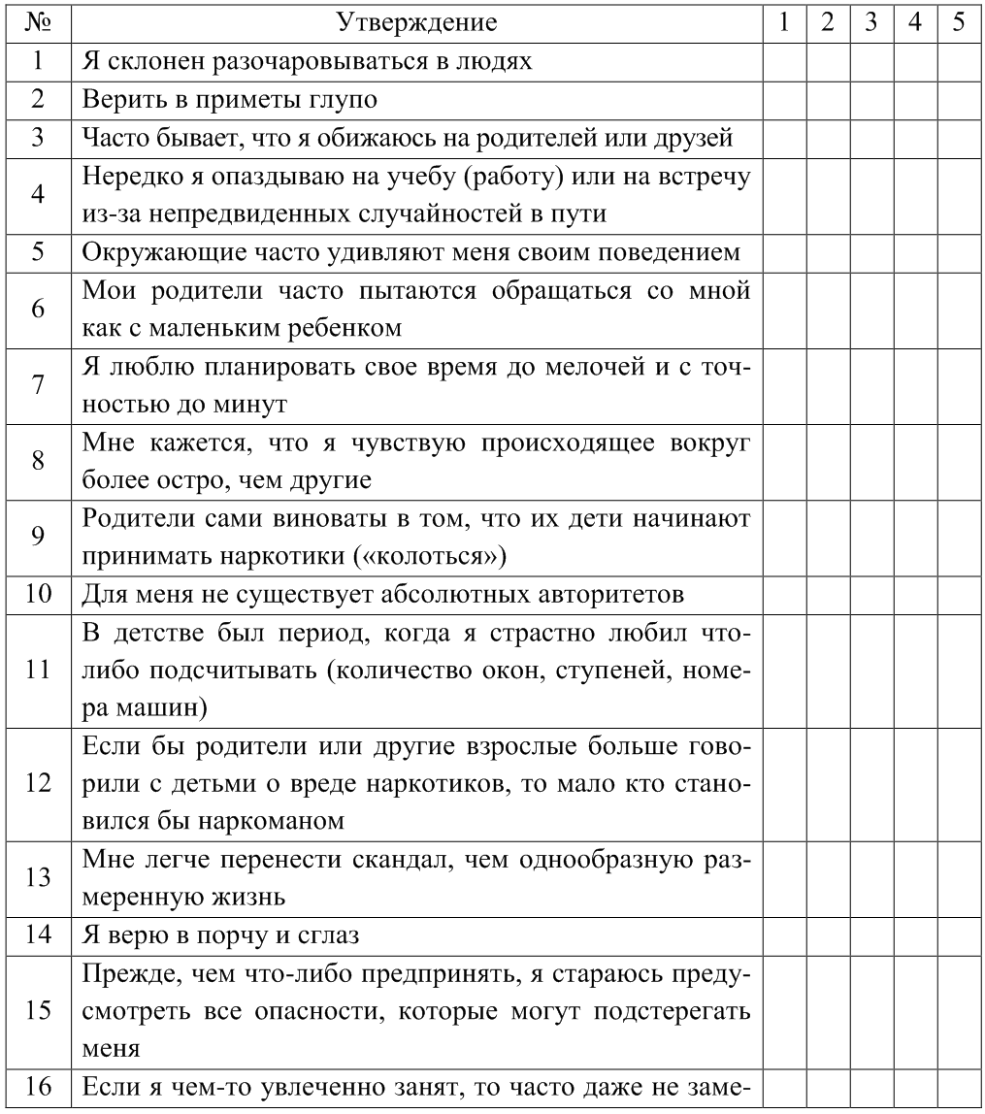

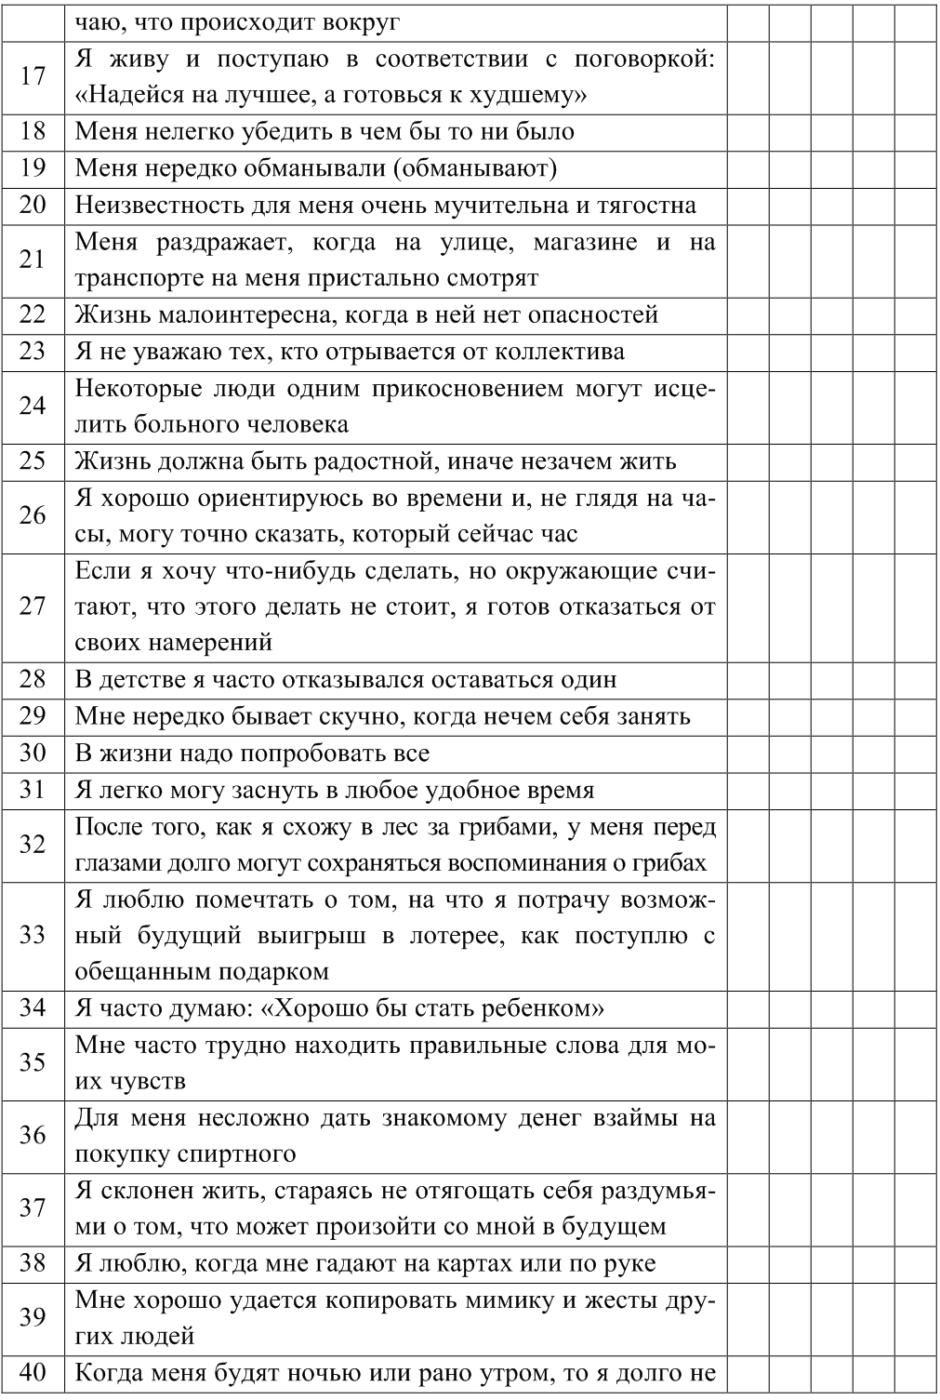

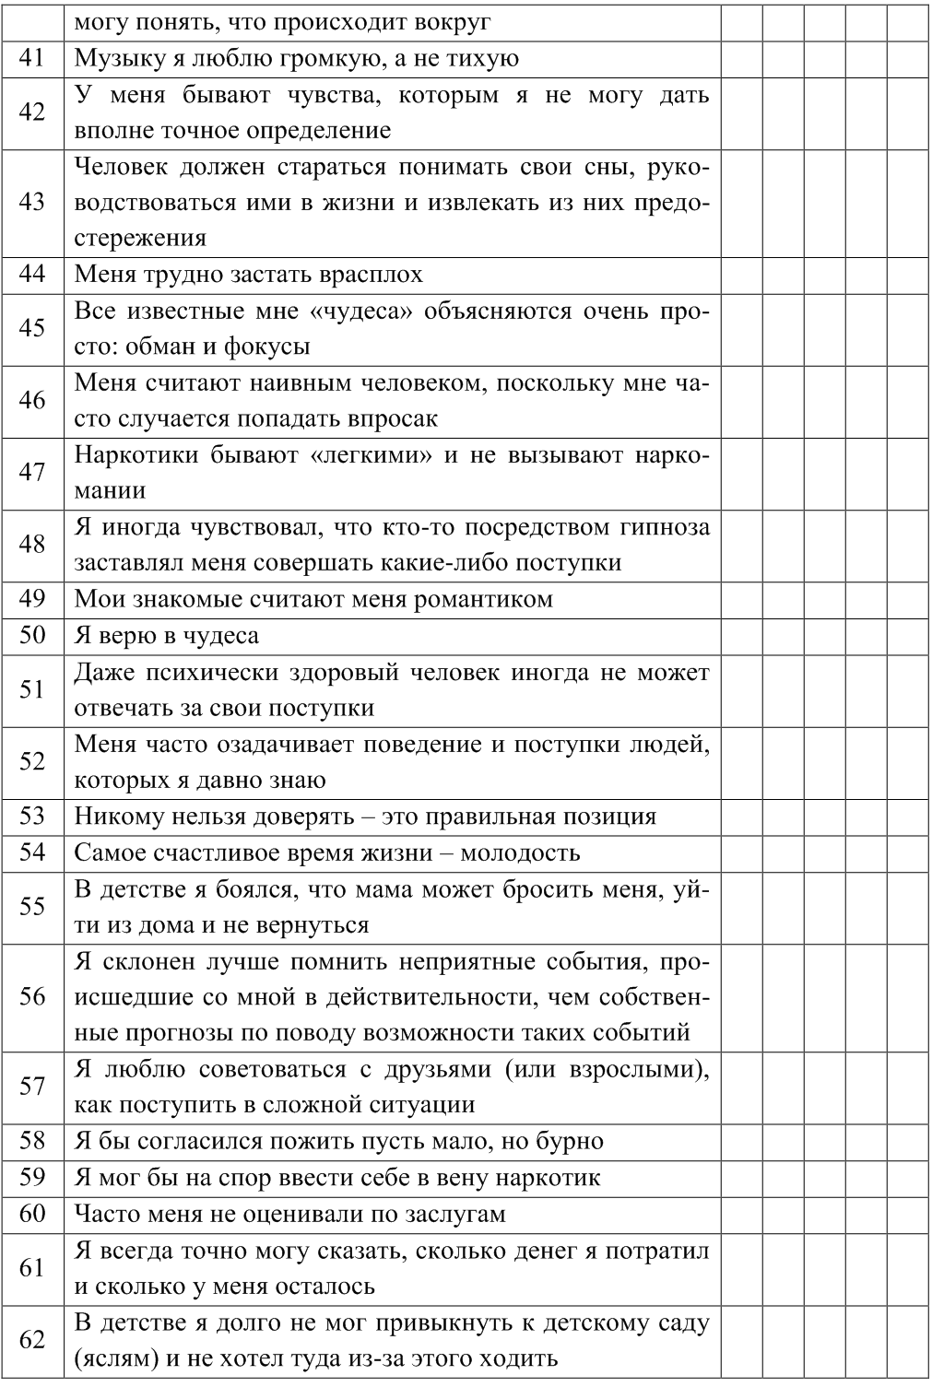

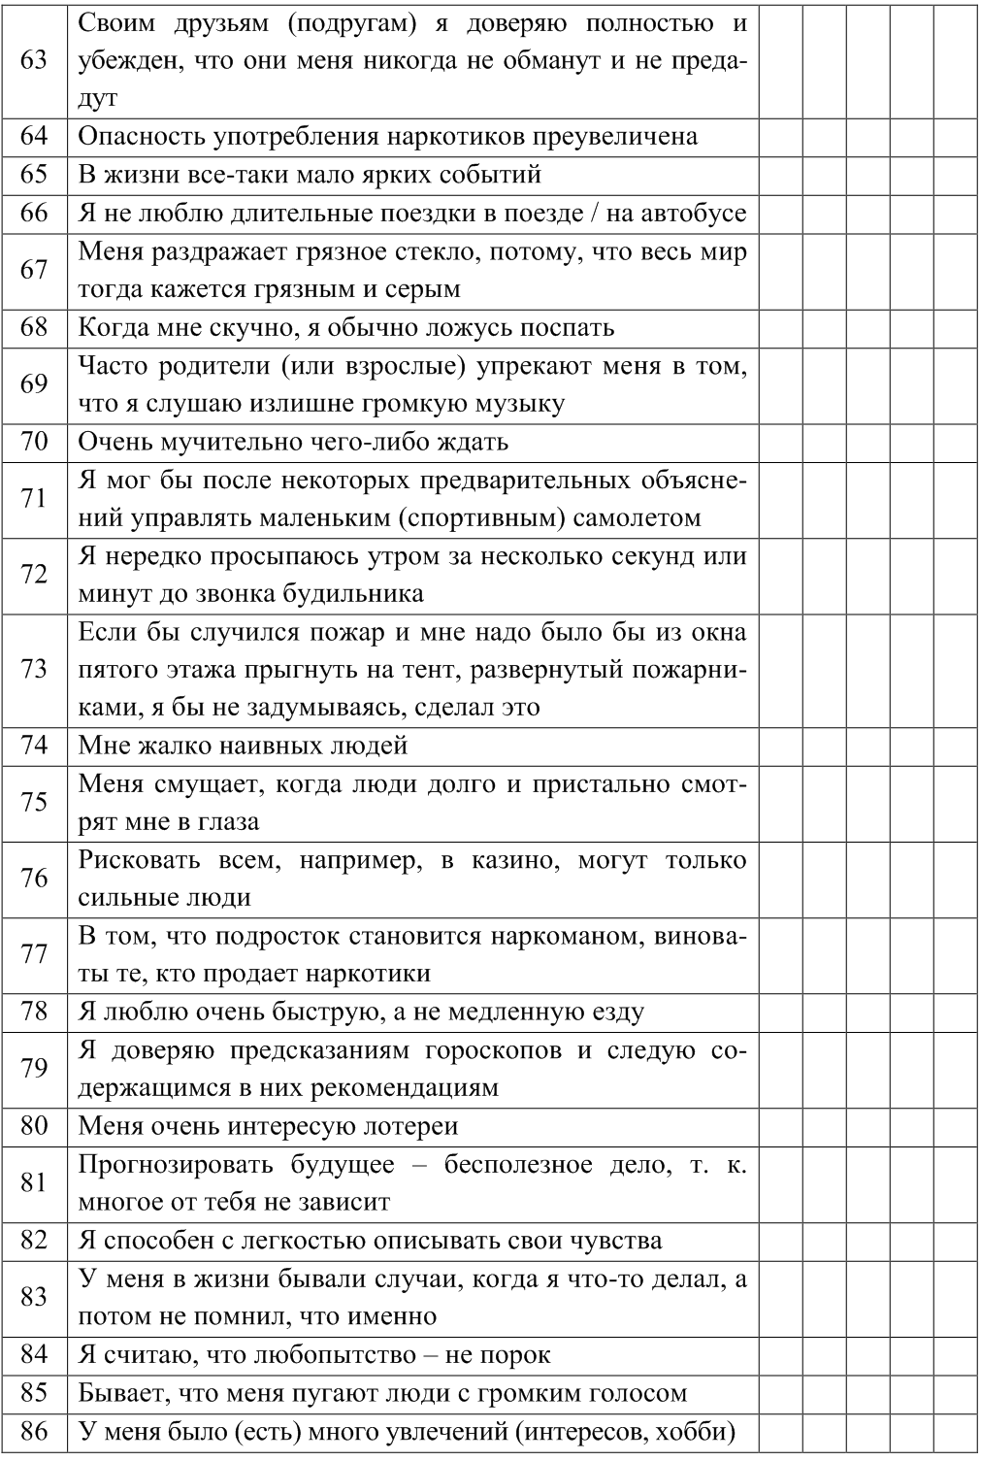

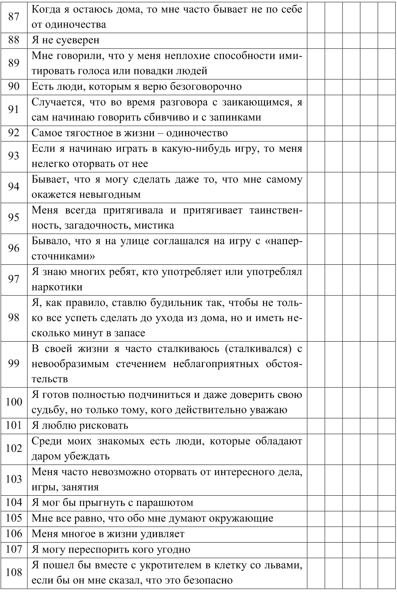

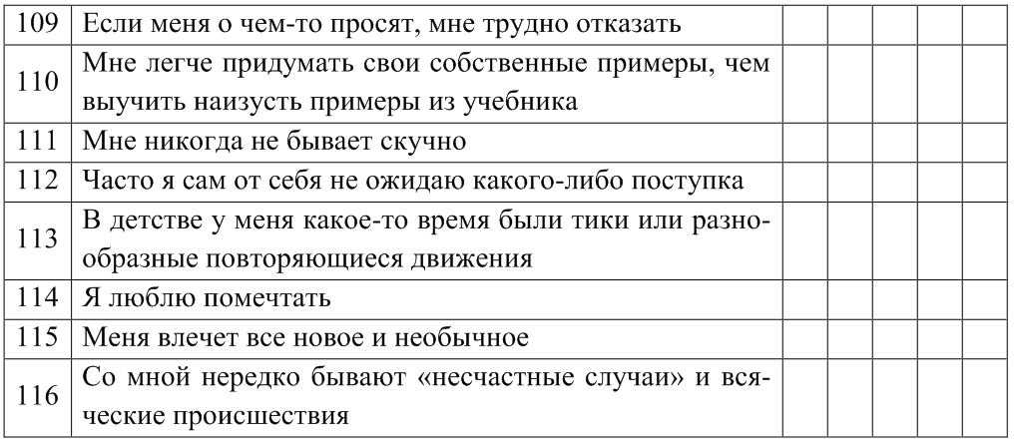
Обработка. Прямые вопросы (баллы подсчитываются в соответствии с отмеченными испытуемым) – «5» – 5, «4» – 4, «3» – 3, «2» – 2, «1» – 1), обратные вопросы (баллы подсчитываются наоборот – «5» – 1, «4» – 2, «3» – 3, «2» – 4, «1» – 5). Обработке подвергаются лишь ответы на вопросы, отмеченные в таблице, представленной ниже.

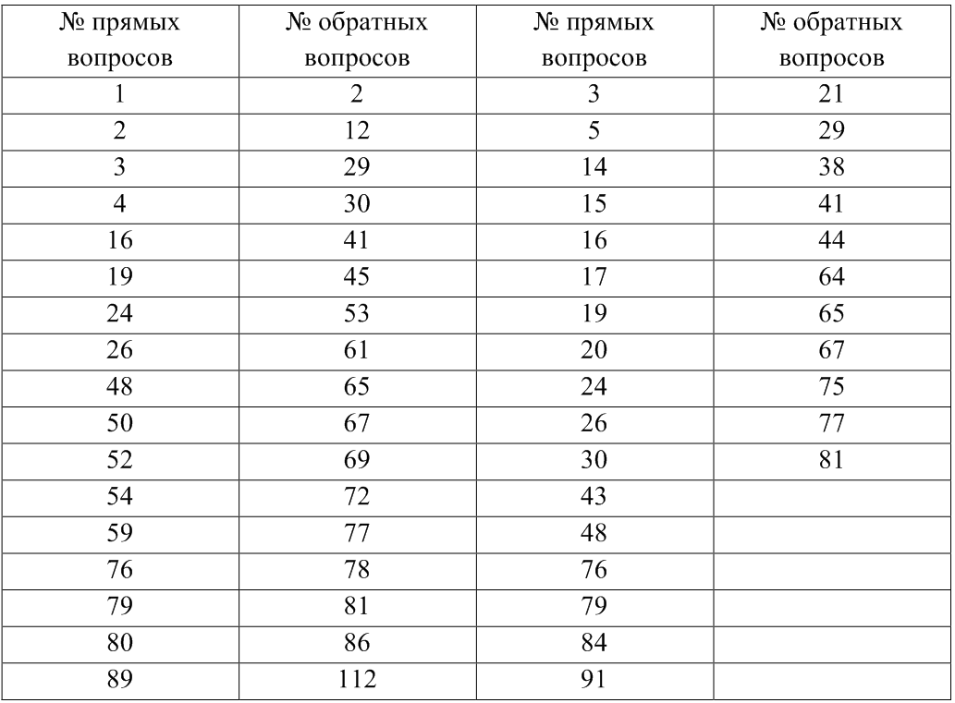
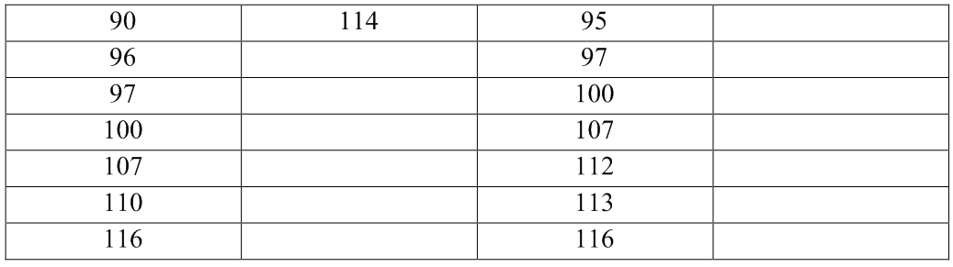

Ответы на иные вопросы не обрабатываются. Для оценки склонности к зависимому поведению баллы ответов на прямые и обратные вопросы суммируются по каждой шкале отдельно.
Для оценки склонности к зависимости суммируются баллы, полученные за ответы на следующие вопросы (первый и второй столбцы). Они же используются для оценки склонности к наркозависимости. Склонность к алкогольной зависимости оценивается с использованием ответов на прямые и обратные вопросы, приведенные соответственно в третьем и четвертом столбцах.

Интерпретация

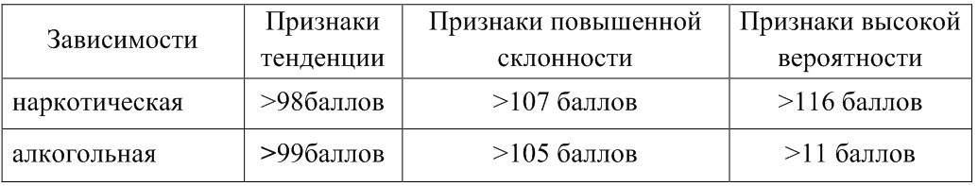

Максимальные баллы: по наркозависимости – 205, по алкогольной зависимости – 175.

Опросник, разработанный Щепилиной Е.А., включает 67 вопросов по 12 шкалам. Вопрос №67 (социолингвистический), был введен для определения степени принадлежности опрашиваемых к сетевой субкультуре и анализируется отдельно.
Пожалуйста, ответьте на вопросы, выбрав один из предложенных вариантов ответа (или написав свой, где это необходимо).
«Правильных» или «неправильных» ответов не существует, поэтому выбирайте тот, который в наибольшей степени соответствует Вашим взглядам и Вашему мнению о себе.
Не тратьте много времени на обдумывание ответов. Давайте тот, который первым приходит Вам в голову. Постарайтесь по возможности не использовать промежуточные ответы типа «иногда» или «трудно сказать».
Заполнение всего опросника займет у Вас около 20 минут. Удачи!
- Я считаю, что проявления агрессии в сети так же недопустимы, как и в реальной жизни.
  - да
  - нет
  - трудно сказать
- Порой мне кажется, что я воспринимаю Интернет не так, как другие люди.
  - иногда
  - часто
  - никогда
- У меня гораздо больше друзей в сети, чем в реальной жизни.
  - да
  - нет
  - трудно сказать
- Бывает, что ища в Интернете нужную мне информацию и забываю о своем первоначальном намерении.
  - иногда
  - часто
  - никогда
- Порой мне хочется переселиться в виртуальный мир.
  - иногда
  - часто
  - никогда
- При подключении к Интернету мое настроение обычно улучшается.
  - да
  - нет
  - трудно сказать
- Для меня важнее, как выглядит сайт, чем то, какая на нем информация.
  - да
  - нет
  - трудно сказать
- Я считаю, что Интернет нужен для:
  - развлечения
  - поиска и хранения информации
  - общения
- Я часто воспринимаю виртуальный мир как реальность.
  - да
  - нет
  - трудно сказать
- Мне больше нравятся сайты, на которых мало графики.
  - да
  - нет
  - трудно сказать
- Когда все против меня, Интернет помогает мне пережить трудные времена.
  - иногда
  - часто
  - никогда
- Я часто употребляю слова и выражения, принятые в сети, в своей реальной жизни.
  - да
  - нет
  - трудно сказать
- Мои друзья в сети гораздо лучше понимают меня, чем мои друзья в реальной жизни.
  - иногда
  - часто
  - никогда
- Я воспринимаю себя в Интернете иначе, чем в реальной жизни.
  - да
  - нет
  - трудно сказать
- Я предпочитаю общаться с теми людьми, которые хорошо разбираются в Интернете.
  - да
  - нет
  - трудно сказать
- У меня часто возникает потребность в структурировании информации, получаемой из Интернета.
  - да
  - нет
  - трудно сказать
- Я часто завожу виртуальные романы.
  - иногда
  - часто
  - никогда
- Обычно я чувствую себя комфортней в сети, чем в реальной жизни.
  - иногда
  - часто
  - никогда
- Я предпочитаю сайты, где много графики.
  - да
  - нет
  - трудно сказать
- Я часто не знаю точно, сколько времени провел в сети.
  - да
  - нет
  - трудно сказать
- Мне бывает сложно объяснить окружающим, что меня привлекает в Интернете.
  - иногда
  - часто
  - никогда
- Иногда Интернет кажется мне живым существом.
  - иногда
  - часто
  - никогда
- Бывает, что закончив работу в сети, я не могу вспомнить все, что я делал, где был.
  - иногда
  - часто
  - никогда
- Обычно я предпочитаю переписываться с человеком по электронной почте или общаться с ним по ICQ, чем говорить с ним по телефону или встречаться лично.
  - да
  - нет
  - трудно сказать
- Порой, после длительного пребывания в сети, у меня возникает страх (или чувство незащищенности) перед окружающей действительностью.
  - иногда
  - часто
  - никогда
- Даже большие тексты я предпочитаю читать с экрана монитора, а не в бумажном варианте.
  - да
  - нет
  - трудно сказать
- Я предпочитаю чаты, электронной почте и форумам.
  - да
  - нет
  - трудно сказать
- Мне бы хотелось проводить в сети больше времени, чем сейчас.
  - да
  - нет
  - трудно сказать
- Я скорее способен изменить что-то в виртуальном мере, чем в реальной жизни.
  - да
  - нет
  - трудно сказать
- Компьютер, на котором я работаю скорее:
  - «девочка»
  - «мальчик»
  - просто машина
- Находясь в сети, я люблю слушать музыку.
  - иногда
  - часто
  - никогда
- Бывает, что я пытаюсь действовать в реальном мире так же, как и в виртуальном.
  - иногда
  - часто
  - никогда
- В сети я чувствую себя гораздо увереннее, чем в реальной жизни.
  - иногда
  - часто
  - никогда
- Когда я захожу в Интернет, я точно знаю, чего хочу.
  - да
  - нет
  - трудно сказать
- Я предпочитаю виртуальные романы реальным.
  - да
  - нет
  - трудно сказать
- В Интернете я реализуюсь как личность лучше, чем в реальной жизни.
  - да
  - нет
  - трудно сказать
- Бывает, что после работы в сети, у меня возникает ощущение, что я о чем-то забыл или чего-то не сделал.
  - иногда
  - часто
  - никогда
- Порой мне кажется, что люди, с которыми я общаюсь в сети, понимают меня гораздо лучше, чем те, кто окружают меня в повседневной жизни.
  - иногда
  - часто
  - никогда
- Время в сети идет не так, как в реальной жизни.
  - да
  - нет
  - трудно сказать
- Бывает, что находясь в сети, мне кажется, что я теряю контроль над происходящим.
  - иногда
  - часто
  - никогда
- Мне больше нравится рассматривать различные картинки, чем читать.
  - да
  - нет
  - трудно сказать
- Пребывание в Интернете для меня скорее:
  - развлечение
  - работа
  - жизнь
  - другое (укажите, что именно) ____________________
- Когда я нахожусь в Интернете, я перестаю замечать окружающую действительность.
  - иногда
  - часто
  - никогда
- Я всегда пытаюсь представить, как выглядит мой собеседник.
  - иногда
  - часто
  - никогда
- Мне кажется, что Интернету присущи некие мистические свойства.
  - да
  - нет
  - трудно сказать
- В сети для меня не существует понятий: верх, низ, право, лево.
  - да
  - нет
  - трудно сказать
- Мне нравится, что в Интернете можно нарушать правила реального мира.
  - да
  - нет
  - трудно сказать
- Бывает, что я трачу много времени на просмотр ненужной мне информации.
  - иногда
  - часто
  - никогда
- Порой я чувствую, что сильно отличаюсь от людей, не пользующихся Интернетом.
  - иногда
  - часто
  - никогда
- Интернет для меня скорее:
  - часть реального мира
  - отдельная, самостоятельная реальность
  - другое (укажите, что именно) ____________________
- Происходящее в сети зачастую гораздо интереснее того, что происходит в реальной жизни.
  - да
  - нет
  - трудно сказать
- Обычно я не переношу виртуальные знакомства в реальность.
  - да
  - нет
  - трудно сказать
- Случается, что граница между реальным и виртуальным миром для меня исчезает.
  - иногда
  - часто
  - никогда
- Мне сложно найти общий язык с людьми, не пользующимися Интернетом.
  - да
  - нет
  - трудно сказать
- Порой мне бывает трудно перевести образы в слова.
  - иногда
  - часто
  - никогда
- Порой виртуальный мир кажется мне более привлекательным, чем реальный.
  - иногда
  - часто
  - никогда
- Интернет кажется мне:
  - одномерным
  - трехмерным
  - четырехмерным
  - вне измерений
- Иногда компьютер кажется мне живым существом.
  - да
  - нет
  - трудно сказать
- Когда я в Интернете, я другой, чем в реальной жизни.
  - да
  - нет
  - трудно сказать
- Порой мне хочется перенести свои действия в сети на реальную жизнь (Например, в конфликтной ситуации – желание «отключиться», занести в «игнор»).
  - иногда
  - часто
  - никогда
- Находясь в Интернете, я чувствую себя частью чего-то большего.
  - да
  - нет
  - трудно сказать
- Мне бывает сложно выразить то, что я чувствую, находясь в сети.
  - иногда
  - часто
  - никогда
- В Интернете я чувствую себя в большей безопасности, чем в реальном мире.
  - да
  - нет
  - трудно сказать
- Часто мне сложнее найти общий язык с людьми в реальной жизни, чем в Интернете.
  - да
  - нет
  - трудно сказать
- Меня устраивают законы и правила виртуального мира гораздо больше, чем реального.
  - да
  - нет
  - трудно сказать
- Интернет для меня скорее:
  - безграничен
  - имеет границы
- Напишите что означают следующие понятия:
  - «аська» _____________________
  - IP-адрес ____________________
  - «админ» ____________________
  - хостинг ____________________
  - «спам» _____________________
  - тэг (tag) ____________________
  - «ламер» ____________________
  - форум _____________________
  - «флуд» ____________________
  - www ______________________
Ключи к шкалам опросника «Восприятие Интернета» I. Факторы зависимости
- Принадлежность к сетевой субкультуре: № 2, 12, 15, 49, 54, 67
- Нецеленаправленность поведения: № 4, 16, 23, 34, 40, 48
- Потребность в сенсорной стимуляции: № 7, 10, 19, ,27, 31, 41, 55
II. Особенности восприятия Интернета
- Мотивация использования Интернета: № 8, 42
- Изменение состояния сознания в результате использования Интернета: № 6, 9, 14, 32, 43, 50, 53, 59
- Восприятие Интернета как лучшего, предпочтительного по сравнению с реальной жизнью («уход»): № 5, 11, 18, 25, 28, 29, 33, 36, 51, 56, 63
- Общение: № 3, 13, 17, 24, 35, 38, 52, 64
III. Последствия зависимости
- Время в Интернете: № 20, 39
- Пространство в Интернете: № 46, 57, 66
- Восприятие Интернета как проективной реальности: № 21, 37, 44, 45, 61, 62
- Одушевленность Интернета: № 22, 30, 58
- Стремление перенести нормы виртуального мира в реальный: № 1, 26, 47, 60, 65

Примеры тренинговых занятий, круглых столов, праздничных мероприятий, уроков мужества, бесед и дискуссий
Приложение №2

Групповой тренинг «Интернет – это…»
Цель - научить подростков техникам «живого» общения, и различным способам взаимодействия с людьми.
Форма занятий: групповая.
Группа численностью 8-12 человек. Возраст 12-17 лет.
Продолжительность тренинга: 40 минут.
Ход занятия:
Вступительное слово ведущего.
Здравствуйте, дорогие ребята. Я рада видеть вас всех в этом зале. Сегодня мы совершим увлекательное путешествие в мир Интернета, проходить это все будет в форме тренинга, то есть у нас с вами будет возможность не только побеседовать, но и поиграть. А для того, чтобы все получилось, от вас нужно только одно – активное участие на всех этапах тренинга.
И я предлагаю перейти к первому заданию, которое называется «Знакомство».
Познакомиться я Вам предлагаю следующим образом. Назвать свое имя и придумайте три прилагательных на первую букву имени, которые вы будете использовать при знакомстве в Интернете со своим оппонентом.
Например, я Виктория, восхитительная, восторженная, внимательная.
На эту работу 3 минут, 3 минуты проговаривают.
Замечательно, вы все справились с упражнением на «отлично».
Упражнение «Опасения и ожидания»
Напоминаю тему: «Интернет – это…» и мы продолжаем двигаться в этом направлении. Итак, на компьютер в папку мы сложим наши ожидания, а в компьютерную корзину наши опасения, чтобы позднее их просто удалить.
На эту работу 3 минуты, проговорить свои ожидания и опасения 5 минут
Упражнение «Формула»
Так как тема нашего тренинга «Интернет – это…», то предлагаю вам создать формулу, которая поможет работать безопасно в интернете. Например, Я Виктория и моя формула два О + В
Ответственность и общение плюс внимательность
На творческую работу всего 5 минут
Рефлексия. Проговаривание еще 5 минут Лучшая формула у кого?
Упражнение «Дерево решений»
Гусеница Предлагаю сначала выступить в роли детей, разделимся на четыре группы, как поисковые системы:
Майл, гугл, яндекс, рамблер
Слово ведущего:
Компьютер для большинства стал и «другом», и «помощником», и даже «учителем». Между тем существует ряд аспектов при работе с компьютером, а в частности, с сетью «Интернет», негативно влияющих на физическое, моральное, духовное здоровье пользователей.
Чаще всего, вы пользуетесь такими популярными интернет - ресурсами, как социальные сети, тематические сайты, интернет-магазины и у каждого есть своя электронная почта. Все они представлены на нашем волшебном дереве – самые различные контенты, наиболее популярные среди школьников.
Всегда ли их использование безопасно? На этот вопрос мы постараемся ответить. Перед вами – лист-подсказка, определите возможные угрозы при использовании основных интернет - ресурсов.
(психолог раздает группам «гусениц»)
Перед Вами перечень угроз для работы в интернете. Определить из представленного перечня возможные угрозы при использовании основных интернет - ресурсов:
1 группа «Тематические сайты»
2 группа «Социальные сети»
3 группа «Интернет-магазины»
4 группа «Электронная почта»
Определенные угрозы следует записать на «гусеницах»
На выполнение задания – 3 мин.
По окончанию работы слово представителю каждой группы для оглашения результатов работы. «Гусеницы» прикрепляются к дереву.
Рефлексия: каждый участник высказывает свое мнение о правилах безопасного использования интернета с помощью метода «Незаконченное предложение»:
«Я считаю, что интернет полезное изобретение человечества, но…»
Упражнение «Сказка»
Работаем в 4 группах, которые уже созданы. Сегодня мы будем придумывать сказку о безопасной работе в интернете с конкретными словами. (15 минут)
Каждой группе задается по три слова.
1группа – Интернет, смайлик, безопасность
2 группа – сообщение, почта, осторожность
3 группа – клик, фото, внимательность
4 группа – портфолио, общение, файл
Придумать и прочитать сказку.
Рефлексия: каждый участник высказывает свое мнение о правилах безопасного использования интернета при помощи сказкотерапии.
Рефлексия всего занятия.
- Оправдались ли ожидания?
- Что запомнилось?

Приложение №3
Сценарий к круглому столу
«Защита детей от информации, наносящей вред их здоровью и развитию»
Цель: углубить представление участников круглого стола о влиянии компьютера на детей, ознакомить с признаками зависимости от компьютера, воспитывать уважение к собственному здоровью.
Оборудование:
Мультимедиа- проектор
Презентация «Интернет – это…»

Ход круглого стола.

Ведущий: Добрый день дорогие участники круглого стола, название которого звучит так: «Защита детей от информации, наносящей вред их здоровью и развитию». Интернет, как и все в жизни, имеет две стороны - черную и белую. Плюсы его в том, что можно найти любую необходимую информацию, помогающую в учебе, дает возможность общения на расстоянии. Помимо преимуществ, интернет имеет определенные недостатки: содержит не только полезную, но и информацию, приносящую вред компьютеру и психике человека, против вас могут совершаться мошеннические действия, чрезмерное нахождение в сети «Интернет» может привести к зависимости.
Что такое Интернет нам сегодня помогут разобраться:
Уполномоченный по правам ребёнка при Губернаторе Курской области __________________________________________________________________,
прокурор Черемисиновского района___________________________________,
помощник Уполномоченного по правам ребёнка при Губернаторе Курской области ___________________________________________________________, главный редактор АУКО «Редакция газеты «Слово народа» __________________________________________________________________, протоирей Свято-Духовского храма __________________________________________________________________, секретарь по делам несовершеннолетних и защите их прав при Администрации Черемисиновского района _____________________________, учитель информатики МКОУ «Черемисиновская СОШ им. Героя Советского Союза И.Ф. Алтухова» ______________________________________________, заведующая отделом обслуживания Центральной библиотеки Черемисиновского района ___________________________________________, директор ОКУ «Черемисиновский центр для несовершеннолетних»
__________________________________________________________________, педагог-психолог ОКУ «Черемисиновский центр для несовершеннолетних» __________________________________________________________________.
Тема, которую мы с вами сегодня будем обсуждать – Интернет и его влияние на жизнь подрастающего поколения. Выбрана не случайно, т.к. нынешние дети – это дети нового поколения, новой технологической эры. Они отличаются умением быстрого поиска информации и обладают высоким уровнем мотивации к изучению информационных средств. Но проблема состоит в том, что наши дети не способны сами определить: какая информация для них опасна и вредна?
В связи с этим, правительством РФ в 2010 году был принят Федеральный Закон «О защите детей от информации причиняющей вред их здоровью и развитию». Об общих положениях этого закона попросим рассказать прокурора Черемисиновского района ____________________________________________
Да, дома защищают своего ребёнка от негативного контента родители, но выходя из дома, каждый родитель надеется, что это будет выполнять та организация или учреждение, в которой находится их ребёнок. Как правило это: школы, библиотеки, кружки, секции.
Слово предоставим ______________________________________учителю информатики Черемисиновской СОШ, которая расскажет нам, как же в школе защищают обучающихся от негативной информации, какие используют для этого методы.
В России около 8 миллионов пользователей глобальной сети – дети. Они могут играть, знакомиться, познавать мир… Но в отличие от взрослых, в виртуальном мире они не чувствуют опасности. Наша обязанность – защитить, наблюдать, контролировать. Что может произойти, если бесконтрольно сидеть за компьютером в интернете расскажет педагог-психолог нашего центра ___________________________________________________________________.
С интернетом, телевидением понятно, но как делить информацию по возрастному цензору в библиотеках, как работают в рамках 436 ФЗ специалисты районной библиотеки расскажет ______________________, заведующая отделом обслуживания.
Как соблюдается ФЗ при производстве и распространении периодических печатных изданий расскажет главный редактор газеты «Слово народа» ___________________________________________________________________.
«О защите де6тей от информации, причиняющей вред их здоровью и развитию» выступит _________________________________________________, секретарь комиссии по делам несовершеннолетних и защите их прав.
А что же думает об этом церковь? Слово предоставляется протоирею Свято-Духовского храма…
Спасибо, уважаемые участники сегодняшней встречи, в завершении нашего круглого стола, можно сделать вывод, что рациональное использование Интернета и контролируемое времяпровождение за компьютером не несет в себе угрозы как таковой, негативные последствия возникают в том случае, когда мы перестаем быть личностями, а становимся «рабами» современных информационных технологий.
Цените и уважайте друг друга, ведь оскорбляя даже неизвестного вам человека, помните, что вы делаете это и в реальной жизни!

Спасибо всем за участие. До новых встреч!

Приложение №4

Сценарий игры «100/1»

«Безопасный Интернет»
Цели:
1. Создание атмосферы взаимопонимания, эмоционального сближения между подростками.
2. Развитие логического мышления, интуиции, творческих, познавательных и коммуникативных способностей участников игры.
3. Воспитание чувства товарищества, коллективизма, ответственности.
4. Формирование представлений об Интернете.

Участники:
Подростки 12-17 лет.
Подготовка к игре:
1. Опрос 100 человек по вопросам игры, обработка полученных ответов.
2. Выбираются: ведущий, 2 команды по 5-7 участников, помощник ведущего (включает музыкальные заставки, ведёт подсчёт очков и т.п. Каждая команда выбирает капитана, название, готовит представление игроков.
Оборудование. Компьютер с проектором и экраном (на компьютере должна быть установлена программа Power Point, для звукового оформления должны быть колонки), карточки для ведущего с вопросами и вариантами ответов.

Ход игры. | Время этапа | Общее время
1. Вводное слово учителя.  Мы приветствуем всех, кто пришёл сегодня к нам в гости!  Дорогие ребята, сегодня вы участвуете в увлекательной игре «Сто к одному». Тема нашей игры «Безопасный Интернет».  Наверное, все видели телевизионную версию этой игры. Теперь у вас есть возможность самим в ней поучаствовать, проверить свои знания, интуицию, узнать, насколько вы умеете взаимодействовать. При подготовке к игре было опрошено 50 человек. Это сотрудники и воспитанники учреждения. Их ответы на вопросы вы и должны сегодня угадать. | 1 мин. | 1 мин.
2. Проведение игры. (Музыкальная заставка)  Ведущий: Приветствую всех на игре 100/1. Сегодня в нашей игре участвуют (названия команд).  Ведущий подходит к командам и предлагает им представиться, капитаны команд представляют участников, а члены команд капитана (капитан стоит первым в команде). Представление всей команды не должно превышать 2-х минут. | 5 мин | 6 мин.
1 тур. Простая игра Нас ждёт Простая игра.  На экране загорается заставка 1 тура, а следом за ней табло с закрытыми ответами на вопрос тура, которые и надо будет угадать участникам команд.  Ведущий приглашает в центр класса по одному участнику от каждой команды. (В ходе всей игры участники выходят по порядку, начиная с капитана).  Представители команд (капитаны) звонят в колокольчик (кто первый возьмет).  Ведущий (читает вопрос): Для чего нужен Интернет?  1 Общение  2 Игры  3 Отдых  4 Поиск информации  5 Знакомство  6 Работа  Первый отвечает на вопрос. Если такой вариант есть на табло, то он открывается. Если открыта не первая строка, то свой вариант дает второй игрок. Если ни кто не открыл строку на табло, то ведущий приглашает следующих участников команд и так далее. Как только хотя бы один из пары игроков дал ответ, находящийся на табло ведущий подходит к команде, открывшей более высокую строку на табло.  Игроки команды отвечают на вопрос тура (ведущий по мере необходимости повторяет вопрос). Табло постепенно открывается. Все очки открытых строк складываются. Опрос команды продолжается до тех пор, пока не будет открыто все табло или команда не даст три неправильных ответа. В первом случае очки переходят команде, а во втором ведущий опрашивает соперников.  Блиц-опрос для команды соперников. В такой ситуации каждый участник команды дает свой вариант ответа на предложенный вопрос, а капитан выбирает из этих вариантов или предлагает свой ответ. Если ответа нет на табло, то все очки переходят на счет первой команды, в противном случае к этим очкам добавляются очки за ответ и зачисляются на счет второй команды.  «… очков достаётся команде…» | 5-7 мин | 12 мин.
Если по окончании тура на табло остаются неоткрытые строки, то ведущий может предложить зрителям угадать ответы на табло (для того, чтобы игра не затягивалась число опрошенных должно быть не больше 4-5 человек) | 1 мин. | 13 мин.
2 тур. Двойная игра (все очки, заработанные в этом туре, умножаются на 2) Ведущий приглашает в центр следующих участников команд.  Представители команд звонят в колокольчик на право первого ответа.  Ведущий (читает вопрос): Какие опасные угрозы сети «Интернет» вы знаете?  1 Вирусы  2 Зависимость  3 Хакеры  4 Спам  5 Кража информации  6 Мошенничество  Дальше все происходит как в 1 туре. | 5-7 мин | 19 мин.
3 тур. Тройная игра (все очки, умножаются на 3)  Ведущий приглашает в центр следующих участников команд.  Представители команд звонят в колокольчик на право первого ответа.  Ведущий (читает вопрос): Какие вирусы вы знаете?  1 ILOVEYOU  2 Черви  3 Троянские кони  4 Микровирусы  5 Макровирусы  6 Чернобыль  Дальше все происходит как в 1 туре. | 5-7 мин | 25 мин.
4 тур. Игра наоборот.  В игре наоборот команда должна на вопрос ведущего дать только один вариант ответа, при этом нужно угадать ответ, находящийся на табло, но на более низкой строке. В этом случае можно заработать больше очков.  Ведущий (читает вопрос): Правила интернет безопасности?  1 Надёжный пароль 15  2 Антивирусная программа 30  3 Лицензионная программа 60  4 Обновления 120  5 Контроль за личной информацией 180  6 Не использовать незнакомые сети 240  Команды обсуждают около 30 секунд ответ и предлагают его ведущему, при этом первой отвечает команда с наименьшем количеством очков.  Ведущий постепенно открывает табло, начиная с 1 строки. При этом можно спрашивать у зрителей и игроков команд их мнение по поводу того, какой ответ будет на открываемой строке.  Если ответы команд встречаются на табло, то соответствующее количество очков зачисляется на их счет.  Команда, набравшая большее количество очков, выходит в финал. | 7 мин | 32 мин.
Финал Большая игра  Счет в финале начисляется с нуля. Команда, чтобы стать победителем игры, должна набрать не менее 200 очков.  Ведущий приглашает двух представителей команды. Первый будет отвечать на вопросы ведущего, а второй выходит из класса.  Первый участник должен ответить на 5 вопросов за 15 секунд. После этого на табло открываются ответы игрока с количеством таких же ответов. Все очки прибавляются к заработанным в предварительном этапе. После этого табло закрывается. Приглашается второй участник финала. Ему задаются те же вопросы, на которые дается 20 секунд, так как если ответы совпали, то звучит звуковой сигнал и ему надо предложить другой вариант. После этого ответы показывают на табло с соответствующим количеством очков. Все очки складываются. | 5-6 мин | 38 мин.
Вопросы финала:
- Где стоит компьютер?
- Кто сидит в Интернете?
- Кто жужжит в дисководе?
- Что такое «подмышка» на компьютерном языке?
- Куда ушёл учитель информатики?

3. Подведение итогов и награждение.  Победила команда …..  До встречи! Всего доброго! | 2 мин. | 40 мин.

Приложение № 5
Ток-шоу «Телефон доверия»
Ведущий 1: Здравствуйте, дорогие гости.
Ведущий 2: Мы рады приветствовать вас на ток-шоу «Телефон доверия»!
Ведущий 1: Во время которого мы поговорим о службе «Телефон доверия» и об особенностях ее работы.
Ведущий 2: Через несколько минут к нам в зал выйдет главная героиня сегодняшней встречи, которой так же необходима помощь и поддержка, а пока мы представим всех участников нашего ток-шоу.
Ведущий 1:
- директор Черемисиновского центра для несовершеннолетних ;
Ведущий 2:
- психолог-консультант службы «Телефон доверия»
Ведущий 1:
И конечно, вы – небезразличные к проблемам нашего общества и государства, наши неизменные зрители. Поприветствуем друг друга аплодисментами.
Ведущий 2:
Я бы хотела обратиться к залу…Поднимите пожалуйста руку те, кто хотя бы слышал о Телефоне доверия.
Спасибо. Радует, что основная масса зрителей знакома с этой службой поддержки.
Ведущий 1:
А так ли хорошо мы все знаем историю возникновения Телефона доверия?
Ведущий 2:
Не смотря на время и эпоху, всегда есть люди, неспособные решить свои проблемы самостоятельно, нуждающиеся в помощи со стороны.
Ведущий 1:
Именно в связи с этим и была создана служба «Телефон доверия».
Ведущий 2:

И сегодня у нас в студии впервые психолог – консультант службы «Телефон доверия».
Психолог-консультант:
-Здравствуйте.
Ведущий 1:
ФИО, расскажите нам пожалуйста кратко, каким образом строится работа Телефона доверия?
Психолог-консультант:
В первую очередь телефон доверия оказывает экстренную психологическую помощь, работает с чувствами и эмоциями, помогает ребенку найти собственные ресурсы или людей из его ближайшего окружения, которые могли бы ему помочь. Но в некоторых случаях ситуация требует срочного вмешательства третьих лиц: правоохранительных органов, социальных служб. Вмешательство производится только с согласия позвонившего, когда он готов раскрыть свою анонимность, назвать свое имя, адрес.
Во-первых, разговор с внимательным и добрым собеседником, который никогда не осудит, не поругает и постарается понять твои мысли, поступки, чувства и это уже полдела, в 90 процентах случаев другой помощи может и не потребоваться.
Во-вторых, когда человек выговорится и освободится от тревожных и неприятных мыслей и чувств у него появляются силы посмотреть на ситуацию с разных сторон и увидеть решение или выход из, казалось бы, непростой, безвыходной ситуации.
В-третьих, бывают ситуации, когда ребенок страдает от побоев, унижения и никто не может его защитить.
Одна из основных задач службы - реагировать на обращения абонентов в случаях жестокого обращения с детьми, организовывать и координировать вмешательство «третьих лиц» для защиты прав детей и оказания им необходимой помощи.
Как это у нас происходит?
Звонит ребенок. В первую очередь мы оказываем экстренную психологическую помощь, помогаем ребенку найти собственные ресурсы или людей из его ближайшего окружения, которые могли бы ему помочь. Но в некоторых случаях ситуация требует срочного вмешательства третьих лиц: правоохранительных органов, социальных служб. Вмешательство производится только с согласия позвонившего, когда он готов раскрыть свою анонимность, назвать свое имя, адрес. Наш основной принцип в этой работе - «Не навреди!».
Службой соблюдается очень важные принципы - Принцип конфиденциальности и Принцип анонимности. Ни абонент, ни консультант не обязаны называть себя, сообщать свои личные данные; позвонивший может назваться любым именем или вообще не сообщать его, телефонный номер абонента не фиксируется. Информация о факте звонка, само содержание разговора консультанта с позвонившими, может быть передана только в правоохранительные органы.
Так же консультирование по телефону доверия строится еще на нескольких важных принципах:
• уважение к каждому позвонившему как к личности;
• толерантности, заключающейся в том, что взгляды, высказываемые позвонившим, не осуждаются и не критикуются, это позволяет создать комфортные условия для разговора и эффективной работы с проблемой.
Тематика обращений на Детский телефон доверия очень разнообразна. Например, это отношения с друзьями, близкими, отношения в паре, семейные отношения, проблемы воспитания детей, ощущение собственного одиночества. Позвонивший на телефон доверия может заявить любую, беспокоящую его проблему.
Ведущий 2: Спасибо. Уважаемые зрители, вы обратили внимание, на то, что помощь «Телефона доверия» осуществляется круглосуточно, бесплатно и анонимно.
Ведущий 2: Ну, а теперь встречаем героиню программы, девушку с непростой судьбой - ИМЯ. (она говорит)
Ведущий 1:
Здравствуйте.
Героиня:
Здравствуйте.
Ведущий 1:
Спасибо, что нашли время и силы в себе, чтобы посетить наше ток-шоу.
Ведущий 2:
Это очень важно, ведь миллионы людей, с подобными проблемами, просто замалчивают их из чувства страха, стыда, боязни осуждения, тем самым еще более усугубляя свою ситуацию.
Ведущий 1:
Расскажите нам свою историю.
Героиня:
Мне 15 лет. Я живу в посёлке Черемисиново. Я хочу вам рассказать историю о том, как я подвергаюсь жестокому обращению со стороны родителей. Сначала отца, а потом и матери.
Мой отец – высокий крепкий мужчина, ранее работавший в органах внутренних дел в отряде специального назначения, физически очень сильный.
Неоднократно моя мама подвергалась его избиениям. Я не знаю точно почему это происходило может на фоне ревности, т.к. моя мама достаточно обаятельная женщина и всегда обращала на себя внимание мужчин, может из-за финансовых трудностей, которые переживала наша семья по той причине, что отца уволили с работы, он попал под сокращение и больше не мог устроиться на работу, потому что у нас городок маленький и мало рабочих мест. А может обе эти причины выводили моего отца из себя. Он нашел себе новых друзей из неблагополучной компании и стал выпивать с ними во дворе. А потом приходил домой и избивал мою мать. Меня закрывал в комнате, чтобы я не вмешивалась. Я слышала, как она кричала и просила не бить её, но он обзывал её нецензурными словами и избивал снова и снова.
Фиксирование травм в больницах и обращение в полицию ситуацию не исправляли – после 15 суток ареста в отделении он выходил еще более озлобленный. Вскоре мама выгнала его и развелась с ним. Но он продолжал приходить. Неоднократно мы меняли дверные замки, но это не было гарантией защищенности и спокойной жизни. Несмотря на то, что мой отец в квартире прописан не был и не имел право вторгаться на жилищную территорию, он, используя свою физическую силу, нападал на маму, когда она входила в квартиру, и избивал ее уже в квартире. Терпение моей матери лопнуло, когда отец однажды избил и меня. Избил до такой степени, что мне пришлось 2 недели лежать в больнице.
Не зная, куда обращаться, чтобы получить необходимую помощь, чувствуя себя опустошенной, не видя выхода из ситуации моя мать тоже начала выпивать и стала бить меня потому что я внешне похожа на отца. Я уже не могу все это терпеть, мне кажется, что я ненавижу своих родителей. Т.к. я несовершеннолетняя я не могу уйти из дома и начать самостоятельную жизнь. Подскажите как мне жить дальше.
Ведущий 2:
Да, жизнь не всегда бывает проста и часто в ней возникают проблемные ситуации, с которыми мы не можем справиться самостоятельно. Это бывают очень деликатные вопросы, о которых мы не решаемся поговорить даже с самыми близкими людьми. И что же делать тогда? Неужели мы остаемся наедине со своей бедой?
Ведущий 1:
Нет, разумеется нет. Даже в такие сложные моменты, важно помнить, что вы не одни. Помочь вам могут квалифицированные специалисты, небезразличные к чужой беде. Всего лишь нужно набрать бесплатный номер Телефона доверия 8-800-2000-122.
Ведущий 2:
Ну, а сегодня у вас, уважаемые зрители, есть уникальная возможность понаблюдать за тем, как специалист «Телефона доверия» оказывает помощь нашей героине.
Ведущий 2:
ФИО психолога, вы слышали непростую историю нашей героини. Девушка находится на грани, когда теряется ценность жизни и всего того, что было дорого прежде. Помогите ей найти выход из этой тупиковой ситуации.
Психолог-консультант:
Жизнь состоит не только из ярких моментов. Иногда детям, как и взрослым, кажется, что они стоят перед сложной проблемой, решение которой найти невозможно, и тогда все краски жизни начинают блекнуть. В такие моменты важно помнить о том, что все трудности носят временный характер и не бывает нерешаемых проблем.
Расскажите пожалуйста о ваших взаимоотношениях с мамой, до того, как она начала пить
Героиня (улыбается своим воспоминаниям):
Они были очень тёплыми и доверительными, мы могли часами вдвоем гулять по парку, болтая обо всем на свете. Я помню, как она заботилась обо мне. Я приходила со школы, а меня уже ждал приготовленный мамой обед. Мы были неразделимы. А теперь между нами пропасть…
Психолог-консультант:
А вы хотели бы построить мостик над этой пропастью?
Героиня:
Да. Самое главное, чего я хочу – это, чтобы наши с мамой взаимоотношения снова наладились.
Психолог-консультант:
А как вы считаете, что для этого нужно?
Героиня:
Ммм… Наверное, чтобы мама перестала пить…
Психолог-консультант:
Вот мы и пришли с вами к главному источнику проблемы. Теперь вместе давайте искать выход. Прежде всего на время вам нужно дистанцироваться от травмирующих вас условий, то есть из семьи. Вы не против?
Героиня:
Я на что угодно сейчас согласна
Психолог-консультант:
Хорошо. У вас есть по мимо мамы и отца еще близкие родственники?
Героиня:
Нет, только они.
Психолог-консультант:
В таком случае, я хотела бы спросить у вас, слышали ли вы о социально-реабилитационных центрах для несовершеннолетних?
Героиня:
Слышала, но плохо помню, что.
Психолог-консультант:
Это такой центр, который помогает детям, оказавшимся в трудной жизненной ситуации. Там работают высококвалифицированные специалисты, они разберутся в вашей ситуации и окажут, Вам комплексную поддержку, помогут вылечить Вашу маму от алкоголизма. С вашей семьей поработают психологи. По статистике у 78% обратившихся в данное учреждение, налаживаются детско-родительские отношения. А именно это и является нашей с вами главной целью. Как вы к этому относитесь?
Героиня:
Ну, давайте попробуем.
Психолог-консультант:
Тогда мы с вами переходим на новый этап решения вашей проблемы. А именно, давайте обратимся к директору Черемисиновского центра для несовершеннолетних.
Ведущий 1:
Валентина Васильевна, скажите пожалуйста, верно ли психолог консультант направил нашу героиню со своей проблемой именно к вам? И как решаются подобные проблемы в вашем учреждении?
Директор: (говорит речь)
Ведущий 2:
Спасибо.
Ведущий 1 (обращается к героине):
Имя, была ли эффективной помощь психолога-консультанта из Телефона доверия?
Героиня:
Да, спасибо, я даже и не знала, что могу решить свои проблемы подобным образом. Я давно во время разговора с посторонними людьми не чувствовала такой поддержки и заинтересованности к своей проблеме. Впервые за долгое время я была не одинока. Еще раз спасибо.
Ведущий 2:
И вам спасибо за откровенность.
Ведущий 1:
А сейчас я бы хотела спросить у зала, есть ли среди вас люди, которые хотя бы раз обращались в Телефон доверия?
(Спрашиваем у зала)
Зритель 1:
Добрый день! Хочу поблагодарить службу Телефона доверия за помощь, оказанную мне в трудной для меня ситуации. Я позвонила в очень тяжелом эмоциональном состоянии. За полчаса работы со мной специалист службы не только успокоил меня, но и помог выработать новую тактику поведения в моей ситуации, которой я незамедлительно воспользовалась. Теперь у меня все отлично!
Зритель 2:
Мне 14 лет. Очень благодарна операторам Телефона доверия! Они оказали мне большую помощь в трудной ситуации! Там работают поистине хорошие специалисты! С радостью хочу сказать, что они мне спасли жизнь, когда я б была в депрессии!
Зрители 3:
Хочу поблагодарить службу «Телефона доверия». Мне невероятно важно было поговорить и обсудить возникшую проблему, и я получил ценные советы, душевный подход и внимание! Благодаря помощи и профессиональным рекомендациям, которыми я непременно воспользовался у меня все наладилось.
Ведущий 1:
Спасибо, уважаемые зрители. Как мы видим Телефон доверия помог решить проблемы многих людей, и еще стольким же, а может даже и большему их количеству поможет, для этого нужно все лишь набрать несложный номер:
8-800-2000-122.
Ну, а наше ток-шоу сегодня подходит к концу, спасибо, что были с нами. Берегите себя и своих близких.

Приложение №6

Час общения «Интернет-зависимость: миф и реальность»
Цель: уметь противостоять современным зависимостям.
Задачи:
- Формирование понятия «интернет-зависимость».
- Знать приемы борьбы с зависимостями.
- Воспитывать умения активного противостояния пагубным привычкам
Оборудование:
ПК, проектор, презентация «Зависимость»
Ход занятия:
Воспитатель: сегодня мы с Вами поговорим о том, что такое зависимость, бывает ли зависимость полезной и можно ли справиться с этой самой зависимостью? Обратимся к презентации «Интернет-зависимость: миф или реальность?»
Зависимость — навязчивая потребность, ощущаемая человеком и подвигающая его к определенной деятельности.
Конечно, можно сказать, что все мы зависимы - как минимум от силы гравитации, от наличия кислорода, от определенного климата, от воды, еды… В общем, от различных факторов, обеспечивающих наше физическое существование, точнее - необходимое выживание. А еще можно сказать, что в определенной мере человек зависит от социума, в котором живет, от наличия в собственной жизни самореализации, социального признания и востребованности, новых знаний и эстетических впечатлений, уважения и любви … Но есть и более серьёзная зависимость – это компьютерная зависимость.
Что же это такое?
Интерне́т-зави́симость (или Интернет-адди́кция) — навязчивое желание подключиться к Интернету и болезненная неспособность вовремя отключиться от Интернета. Интернет-зависимость является широко обсуждаемым вопросом, но её статус как психического расстройства формально не установлен.
Вспомните, как часто вы пользуетесь компьютером и для чего? Возможно, вы уже зависимы…
(Обращается к участникам встречи)
Воспитатель: Спасибо. Ребята, у меня к вам вопрос, как вы думаете, можно избавиться от зависимости и каким образом?
(Обращается к участникам встречи)
Воспитатель: А есть ли другие мнения?

Воспитатель: Спасибо. Принципы освобождения от этой зависимости очень просты – необходимо вести контроль времени при работе на компьютере. Определите резерв времени и по истечении этого времени просто сохраните игру и создайте закладки для интернет-страниц. На следующий день продолжите, уверяю вас, что в 90% случаях, сохраненные страницы на следующий день будут вам не интересны, поскольку они были не интересны вам и вчера, но вам просто необходимо было занять себя чем то в Интернете.
Следующая зависимость тоже игровая, однако она на прямую не связана с компьютером.
«Плюсы» и «минусы» Интернета
Задание: подросткам предлагается самим подумать и перечислить положительные и отрицательные стороны Интернета. Например, в Интернете можно найти: прогноз погоды, новости, чат, магазины и др. Параллельно с их ответами заполняется таблица. Возможна самостоятельная работа по группам.
Положительные моменты Интернета:
– развитие технического прогресса;
– доступ к разнообразной информации;
– доступность и легкость покупок.
Отрицательные моменты Интернета:
– широкие знакомства – зависимость;
– теряется навык реального общения;
– портится язык (словарный запас);
– меняются цели человека;
– виртуальная реальность замещает действительную.
Рекомендации подросткам
1. Используйте реальный мир для расширения социальных контактов. Реальный мир, жизнь человека – это постоянное освоение, расширение и преображение реальности, и внутренней, и внешней. Таким путем человек становится совершеннее.
2. Определите свое место и цель в реальном мире. Ищите реальные пути быть тем, кем хочется. Избегайте простых способов достигать цели: бесплатный сыр – только в мышеловке.
3. Виртуальная реальность заполняет «дыры» в жизни. Живите без «заплаток»!
4. Компьютер – это всего лишь инструмент, усиливающий ваши способности, а не заменитель цели.
5. Развивать в виртуальной реальности то, что для вас не важно в реальной жизни, – нельзя. Делайте то, что хотите, в реальной жизни!
6. Ищите друзей в реальности. Виртуальный мир дает только иллюзию принадлежности к группе и не развивает никаких действительных навыков общения.
7. Наполняйте жизнь положительными событиями, поступками.
8. Имейте собственные четкие взгляды, убеждения.
9. Избегайте лживости и анонимности в виртуальной реальности.
10. Пребывайте «здесь и сейчас», а не «там».
11. Научитесь контролировать собственное время и время за компьютером.
Спасибо за внимание!

Приложение №7
Сценарий праздничного мероприятия, посвященного Дню народного единства

Звучат фанфары.

1 Ведущий: Добрый день, дорогие друзья, уважаемые гости нашего маленького дома больших надежд!

2 Ведущий: Здравствуйте, ребята!

1 Ведущий: Мы рады приветствовать вас на нашем праздничном мероприятии, посвященном Дню народного единства!
(звучит гимн РФ).

2 Ведущий: Дорогие друзья! На праздничном мероприятии присутствуют уважаемые гости:

(представляем гостей)

1 Ведущий: Дорогие гости, для вас и всех присутствующих, самые маленькие воспитанники нашей большой семьи, подготовили номер, встречайте!!!
Аплодисменты!
1 Ведущий: Спасибо вам, ребята!
2 Ведущий: Родина и Единство... Какой глубокий смысл заложен в этих словах и в этом празднике и каждый из нас по – разному воспринимает этот праздник.
1 Ведущий: Мы предлагаем посмотреть видеоролик о том, что думают наши дети о наступающем празднике.
(вниманию зрителей предоставляется видеоролик с участием воспитанников)
1 Ведущий: Не сразу Россия стала сильным государством. Россия много раз подвергалась испытаниям, не раз переживала трудные лихие времена, времена войн и вражды.
2 Ведущий: Да, сегодня мы чествуем нашу великую страну, с её традициями, с ее историей, с ее народами, с ее победами. День народного единства – это день величия нашего государства!
1 Ведущий: Об удивительной стране, в которой мы живем, об истории возникновения этого государственного праздника, вы сможете посмотреть видеоролик. Внимание на экран!
2 Ведущий: История праздника Дня народного единства неразрывно связана с иконой Казанской Божией Матери. Попросим об этом поподробнее рассказать духовного наставника, нашего частого и желанного гостя, отца Максима.
1 Ведущий: Спасибо отец Максим за теплые пожелания нашим детям.
2 Ведущий: А сейчас в исполнении воспитанников прозвучит песня «Широка страна моя родная».
Звучит песня «Широка страна моя родная»
1 Ведущий: Слово для выступления
______________________________________
2 Ведущий: Спасибо _________________________________.

1 Ведущий:
Эх, русский танец – загляденье!
Взорвется в ширь и в высоту.
Он вам покажет, без сомнения,
Души российской широту.

Танец «Кадриль»
2 Ведущий: Ни один праздник в нашем Центре не обходится без участия Главы района. Слово для поздравления предоставляется …

1 Ведущий: Спасибо за ваши добрые слова.

Слайд Символы РФ

2 Ведущий: Во всём мире люди обращают свои взоры к Государственным символам своей страны. Символы как бы говорят людям: вы не одиноки в этом мире, за вами – ваша страна. А люди знают, что у их страны многовековая и славная история. Они знают, что их предки под этими знамёнами, гербами выстояли в самых тяжёлых испытаниях. А раз выстояли предки, значит, и они выстоят.

1 Ведущий: Ребята, в начале нашего мероприятия, мы смотрели фильм, в котором рассказывалось и про символы Российского государства? Давайте еще раз проговорим, что является символами России?
Ответ: флаг, герб, гимн.
1 Ведущий: Правильно, а какие цвета присутствуют в Российском флаге?
Молодцы, белый, синий, красный. Правильно.
А знаете ли вы, что представляет собой герб РФ?
Да, действительно, этот двуглавый орел, держащий скипетр и державу. Еще на нем изображен всадник, поразивший своим копьем змея.

2 Ведущий: Мы предлагаем послушать (имя выступающего), которая(ый) расскажет нам стихотворение про символы России.
Есть у нашей любимой Отчизны,
У России,- начну я рассказ,-
Символы, отражение жизни
Тех, кто жил задолго до нас.

Это герб, овеянный славой:
Золотой орел на щите
И копьем пораженный лукавый –
Нет врагов у России нигде!

Это флаг, победа с которым
Неизменно всегда была.
Это гимн, где каждое слово
Помнят люди. Любима страна!

1 Ведущий: Прекрасна Россия не только своими просторами, самобытной культурой, природными ресурсами, но и неравнодушными людьми, которые приходят на помощь нуждающимся. Их добрые дела не остаются незамеченными – они, как маяки, светят тем, кто ждёт помощи. Уверены, что эти примеры показательны. Оказывая помощь, они дарят не просто материальные ценности, а даете надежду, дарите радость нашим детям.
2 Ведущий: Слово для выступления мы предоставляем ….
2 Ведущий: Спасибо.
1 Ведущий: Уважаемые гости, бурными аплодисментами встречайте воспитанников Центра, которые исполнят песню «Россия – мы дети твои».
2 Ведущий: Слово для выступления предоставляется частому гостю нашего дома, нашему другу, человеку, к которому Вы ребята всегда можете обратиться с любыми вопросами...

1 Ведущий: Спасибо Вам.

2 Ведущий: Ребята, любовь к России у каждого из нас начинается с любви к местам, где ты родился и живешь.
Если скажут слово «Родина» - сразу в памяти встаёт
Старый дом, в саду смородина, толстый тополь у ворот,
У реки – березка – скромница и ромашковый бугор.
Или степь от маков красная. Золотая целина…
Родина бывает разная, но у всех она одна!
(З. Александрова)
2 Ведущий: «Россия, Россия, Россия» встречайте!
Нет края на свете красивей,
Нет Родины в мире светлей!
Россия, Россия, Россия, -
Что может быть сердцу милей?

Кто был тебе равен по силе?
Терпел пораженья любой!
Россия, Россия, Россия, -
Мы в горе и счастье с тобой!

Россия! Как Синюю птицу,
Тебя бережём мы и чтим,
А если нарушат границу,
Мы грудью тебя защитим!

И если бы нас вдруг спросили:
«А чем дорога вам страна?»
- да тем, что для всех нас Россия,
Как мама родная, - одна!

(В. Гудимов)
2 Ведущий: Спасибо Вам, ребята!
1 Ведущий: Слово для поздравления предоставляется …
1 Ведущий: Знакомая мелодия от сердца к сердцу льётся
Ребята к нам сюда войдут и танец пусть начнётся!
(танец мальчиков)
2 Ведущий: Спасибо Вам, дорогие наши мальчики.
1 Ведущий: Дорогие друзья, наше праздничное мероприятие подходит к концу и по доброй традиции: гостям нашего большого общего дома дети дарят подарки, сделанные своими руками.

1 Ведущий: Не только смута и вражда объединить людей могла.
И в праздники, и в будни любили петь все люди.
Ах, Россия моя, где слова отыскать,
Чтобы в песне моей о тебе рассказать:
О ромашках, озерах, бескрайних лесах,
О полях, о просторах, о светлых мечтах!
И о том, как гордилась сынами всегда.
Так звучи, моя песня, звучи же скорей,
О России, о Родине милой моей.

Звучит финальная песня!

2 Ведущий: А мы желаем вам мира, добра, благополучия! Еще раз с наступающим праздником — Днем народного единства! Вместе
2 Ведущий: А теперь приглашаем всех на совместное фото.

Сценарий праздничного мероприятия, посвященного Международному женскому дню
Песня «Белые розы» (Объявлять по микрофону за кулисами).
1.Ведущий. Здравствуйте, дорогие зрители!
2.Ведущий. Мы рады видеть вас на нашем конкурсно - развлекательном мероприятии «А ну-ка, девочки». Сегодня, как и на любом конкурсном мероприятии, присутствуют жюри:
1._________________________________________________________________
2._________________________________________________________________
3._________________________________________________________________
1.Ведущий. Мы встречаемся с вами в преддверии замечательного праздника — Международного женского дня.
2.Ведущий. Это первый весенний праздник. Еще снег лежит на улицах, еще зима не сдает свои позиции, но уже по-другому светит солнце, по- другому чирикают воробьи.
1.Ведущий. И в воздухе уже ощущается первое дыхание весны.
2.Ведущий. Какая она, весна?
1.Ведущий. Совсем еще юная, как наши участницы. Давайте же пригласим в наш зал главных героев праздника.
2.Ведущий. Поддержим бурными аплодисментами наших девчонок!
(Включается песня. Представление участниц)
1.Ведущий. Пока девочки готовятся к следующему номеру, мы расскажем вам немного об истории празднования Международного женского дня.
2.Ведущий. Дело в том, что женский день отмечали еще в Древнем Риме.
1.Ведущий. В этот день замужние женщины получали от своих мужей подарки. Они облачались в праздничные одежды, на головы надевали красивые венки и шли в храм богини Весты-хранительницы семейного очага.
2.Ведущий. А 8 марта 1857 г. текстильщицы Нью-Йорка устроили марш протеста против маленькой заработной платы и неподобающих условий труда. В память об их событиях в 1910.г. В Копенгагене на Международной конференции женщин было предложено отмечать Международный женский день 8 Марта.
1.Ведущий. И теперь мы с огромным удовольствием отмечаем этот праздник.
2.Ведущий. А сейчас музыкальная игра «Лавата» (под баян, играют группа маленьких)
1.Ведущий. А теперь девочки покажут нам домашнее задание.
2.Ведущий. Конкурс называется: «На балу у Золушки».
(Выходят под музыку)
1.Ведущий. Пока девочки переодеваются послушаем песню «Ой, цветет калина». (под баян)
2.Ведущий. Женщина-это прежде всего хозяйка, хранительница домашнего очага. И следующий конкурс называется «Золушка». Для участия в данном конкурсе нам понадобятся 2 девочки. Нужно на время, кто быстрее отберет горох от фасоли.
1.Ведущий. А сейчас я предлагаю немного отдохнуть и послушать песню: «Мамочка»
2.Ведущий. А теперь мы выясним, какие наши девочки заботливые мамы. Этот конкурс будет заключаться в том, кто быстрее оденет малыша.
1.Ведущий. Вот только тут не так все просто!!! Ведь малыши у на сегодня не простые...
(выходят взрослые мальчики и девочки)
2.Ведущий. Победителем считается тот, кто быстрее оденет малыша и посадит на коленки. (Одевают девочки мальчиков)
1.Ведущий. А сейчас я предлагаю послушать поздравления, приготовленные мальчиками (стихи)
2.Ведущий. Практически все женщины занимаются рукоделием: кто-то шьет, кто-то вяжет, кто-то занимается вышивкой. И следующий конкурс рукодельниц.
В этом конкурсе победит тот, кто быстрее и лучше пришьет пуговицу 4 швами. Участвуют 2 девочки.
1.Ведущий. Дорогие друзья, следующая команда, готова показать свой творческий номер.
1.Ведущий. Ну, молодцы, ребята!!! А теперь мы проведем конкурс и определим, «Кто тут, самый хозяйственный?». Конкурс заключается в том, что нужно почистить картошку. Выигрывает тот, у кого будет самая длинная и тонкая кожура.
2.Ведущий. А сейчас мы послушаем песню «Как люблю тебя я мама», в исполнении …
1.Ведущий. Все мы прекрасно знаем, что любая мама узнает, своего ребенка при любых обстоятельствах. Конкурс «Узнай меня». (Мама с завязанными глазами должна узнать своего ребенка.)
2.Ведущий.А сейчас веселое поздравление ребят «Частушки»
1.Ведущий. Современная женщина занимается не только хозяйством, но и выстраивает свою профессиональную карьеру.
2.Ведущий. Для успешной профессиональной деятельности женщина должна обладать глубокими знаниями, гибким интеллектом.
1.Ведущий. Итак, мы объявляем интеллектуальный конкурс для всех.
2.Ведущий.
1. Что можно приготовить, но нельзя съесть? (уроки)
2. Почему корова ложится? (Потому что не умеет садится)
- По чему, когда захочешь спать, идешь на кровать. (По полу)
- Какой месяц короче всего? (май-всего 3 буквы)
- Может ли дождь идти два дня подряд? (Нет, т. к. ночь разделяет дни)
- Как написать «сухая трава» четырьмя буквами? (сено)
- Зачем мы едим? (за столом)
- Из какой посуды нельзя ничего есть? (из пустой)
1.Ведущий. Предоставляется слово Жюри.
2.Ведущий. Вот и подходит к концу наше мероприятие и в завершении нашего праздника, мы решили предоставить вам сюрприз. Для вас поют: ….и ….. «Букет из белых роз».

Приложение №8
Акция «Не будет больше брошенных могил» в рамках деятельности волонтёрского отряда «Доброе сердце»
Не будет больше брошенных могил,
И слез на них не пролитых не будет.
Найдем, поймем, расскажем, кем кто был
И приведем из небытия их к людям
История нашей Родины свидетельствует о том, что во все времена одним из основных факторов, обеспечивавших сплоченность народа, помогавших ему преодолеть трудности и невзгоды, был патриотизм – любовь к Родине, своему народу, а также стремление своими действиями служить интересам Отечества, защищать его от врагов. Поэтому неотъемлемой частью всестороннего гармоничного развития детей являлось и является патриотическое воспитание.
Главная цель акции: сохранить память о подвиге ветеранов Великой Отечественной войны, и воспитать у современного поколения, чувство гордости и патриотизма за свою малую Родину.
Оборудование: грабли, лопаты, тяпки, топоры, ведра, перчатки, краска, мешки для мусора.
Ход акции:
Участники волонтерского движения под руководством педагогов, берут с собой весь необходимый уборочный инвентарь и отправляются на кладбища Черемисиновского района, с целью наведения порядка на заброшенных могилах ветеранов Великой Отечественной войны. Могилы, подлежащие уборке, определяются заранее педагогами учреждения. Многие захоронения выглядят плачевно, в силу того, что за ними длительное время никто не ухаживал. Часть надгробий утратили данные об усопшем, а в некоторых местах и вовсе можно только догадываться, что здесь была могила по наличию холмика или чего-то похожего на крест.
С подростками проводятся необходимые инструктажи безопасного поведения: на кладбище, в пути, с инвентарем. После которых волонтёры допускаются к работе.
Ребят знакомят с важностью и особенностями их деятельности, предварительно сделав небольшой экскурс в историю.
Несколько часов коллективной работы, и уже обновленные, ухоженные могилы предстают перед глазами ребят.
Акция дает возможность почтить память тех, кто защищал нашу Родину ценой неимоверных усилий и самопожертвования, воспитать в подрастающем поколении чувство патриотизма и гордости за своих соотечественников.

Приложение №9
Проект по гарденотерапии «Выращивание травянчиков»
Актуальность
Проект имеет мотивационную, реабилитационную и социальную направленность. Гарденотерапия используется как один из активных видов деятельности, улучшающий социальное, психологическое и физическое благосостояния воспитанников социально-реабилитационного учреждения. За основу деятельности в данном направлении взята работа с травянчиками. Травянчик – это такое декоративное растение в виде зверька или фантазийного, сказочного персонажа. Его нужно вовремя поливать и при надлежащем уходе из него растет травка, которую можно подстригать.
Работа с растениями в рамках предложенного Проекта благотворно влияет на физическое и психологическое благополучие и является одним из старейших видов активной терапии.
Проект предполагает развитие у подростков познавательной активности, интереса к окружающему миру, а так же развитие мелкой моторики, памяти, наблюдательности, внимания, творческих способностей, терпения и трудолюбия.
Работа с травянчиком предлагает развитие несовершеннолетнего в самых разных направлениях: познавательное, эстетическое, трудовое. Формирует художественно-эстетический вкус, дисциплину, навыки работы с растениями.
Ведущая идея проекта – предоставление альтернативной деятельности воспитанникам.
Цель проекта: интеллектуальное и эстетическое развитие подростков в процессе овладения элементарными приёмами работы с живыми природными материалами, как способа адаптации к условиям проживания в Центре, снятия стресса, сохранения и укрепления психологического здоровья подростков.

Задачи:
- знакомить подростков с элементарными основами ботаники и экологии;
- знакомить с основными правилами и способами работы с травянчиками;
- обучать различным приёмам работы с растениями;
- формировать умения следовать устным инструкциям;
- формировать умение следовать алгоритму выполнения работы;
- формировать умение фиксировать видимые и предполагаемые изменения при выполнении работы;
- использовать результаты работы для развития художественно-эстетического вкуса и интереса к живой природе.
- развивать трудолюбие, внимание, память, наблюдательность, образное мышление;
- развивать художественный вкус, творческие способности воспитанников;
- вовлекать подростков в практическую деятельность по выращиванию декоративных растений;
- формировать положительные взаимоотношения ребёнка со взрослыми и сверстниками.
В процессе работы в рамках проекта «Гарденотерапия» подростки имеют возможность отслеживать результативность своего труда.
Занятия проводятся индивидуально.
Техническое оснащение занятий:
- травянчики;
- специально подготовленные ёмкости для увлажнения травянчиков;
- ножницы;
- атласные ленты;
- фотоаппарат для фиксации видимых изменений объектов наблюдения.

Ожидаемые результаты:
Подростки должны:
- освоить основные техники работы с травянчиками;
- овладеть навыками культуры труда;
- самостоятельно вырастить выбранного травянчика, научиться ухаживать за ним, отслеживать видимые изменения и фиксировать их доступными способами (фото, рисунок, лепка)
Подведение итогов реализации программы:
- Рефлексия.

Содержание занятий
Занятие №1
Цель: сохранение и укрепление психо–эмоционального состояния подростка, предоставление альтернативной деятельности.
Задачи: вовлечение в практическую деятельность по выращиванию травянчиков, развивать познавательную активность, творческое воображение, учить подростка ставить перед собой цель и добиваться её, поэтапно планируя собственную деятельность, воспитание чувства доброты, бережного отношения к растительному и животному миру.
Ход занятия
1.Приветствие. Педагог – психолог и подросток приветствуют друг друга.
2.Знакомство с травянчиком.
-Сегодня у нас на занятии гости. Как ты думаешь кто это?
- Это травянчики – декоративные растения в виде зверька, они сделаны из капрона, наполненного опилками и семенами газонной травы, их внешняя часть разрисована акриловыми красками.
- Ты можешь выбрать себе любое животное.
- Почему ты выбрал(а) именно этого травянчика? Как ты думаешь вы с ним похожи? - Это теперь твой новый друг, домашний питомец придумай ему имя. Сделай ему визитную карточку с помощью цветных карандашей напиши как его зовут и то, что ты хочешь сообщить о нем другим людям.
- Ты знаешь, что всем домашним животным нужно бережное отношение. Вот и нашему (имя травянчика) необходима ласка и забота. А делать мы это будем так: сначала обильно польем его, чтобы семена травы напитались водой и поставим в теплое, светлое место, затем будем увлажнять каждые 2 – 4 дня, на следующем занятии мы уже увидим как трава начнёт расти.
- Если ты будешь регулярно и правильно ухаживать за своим животным, то вот такой забавный зверек у тебя получится (психолог показывает картинку). Ты можешь делать ему прически, подстригать его.
3.Рефлексия занятия.
-Тебе понравилось сегодняшнее занятие? Какое у тебя настроение?
- Попрощайся со своим питомцем.
Занятие №2
Цель: сохранение и укрепление психо–эмоционального состояния подростка, предоставление альтернативной деятельности.
Задачи: вовлечение в практическую деятельность по выращиванию травянчиков, развивать познавательную активность, творческое воображение, учить подростка ставить перед собой цель и добиваться её, поэтапно планируя собственную деятельность, воспитание чувства доброты, бережного отношения к растительному и животному миру.
Ход занятия
1.Приветствие. Педагог – психолог и подросток приветствуют друг друга.
2. Продолжение процедуры проращивания.
-Сегодня ты снова встретился(лась) со своим другом. Расскажи ему, что нового у тебя произошло за эти дни пока вы не виделись? Что хорошего и что плохого у тебя случилось?
- А у твоего питомца тоже произошли изменения. Обрати внимание на его спинку. Трава начинает пробиваться через капрон, но в некоторых местах она еще едва заметна, поэтому давай его увлажним водой, чтобы растительность стала более равномерной. Поливай аккуратно, чтобы не испортить ему прическу, т.к. трава очень хрупкая.
- Если у тебя возникнут какие –то трудности и тебе не с кем будет поделиться, ты можешь прийти к своему (имя травянчика) и поговорить с ним.
-А теперь попрощайся со своим питомцем до следующего занятия.
3. Рефлексия занятия.
-Какое настроение у тебя после занятия?
-Что тебя удивило?
Занятие №3
Цель: сохранение и укрепление психо–эмоционального состояния подростка, предоставление альтернативной деятельности.
Задачи: вовлечение в практическую деятельность по выращиванию травянчиков, развивать познавательную активность, творческое воображение, учить подростка ставить перед собой цель и добиваться её, поэтапно планируя собственную деятельность, воспитание чувства доброты, бережного отношения к растительному и животному миру.
Ход занятия
1.Приветствие.
2.Работа с травянчиком.
-Вот ты снова в гостях у своего питомца. Заметил(а) ли ты какие то изменения за этот период? Да действительно трава на спинке твоего питомца стала зеленая и густая. Что она тебе напоминает? А с чем еще ты можешь сравнить эту траву?
-Бережно, легким движением ладони потрогай растительность, проведи ею по лицу. Какая трава на ощупь? Какие ощущения ты испытываешь, когда к ней прикасаешься? С чем ты можешь сравнить эти чувства? Ты испытывал(а) их когда- нибудь?
-Обрати внимание, что трава проросла не равномерно, давай снова обильно её польем, чтобы маленькие ростки подтянулись еще.
3.Рефлексия занятия.
-Какое у тебя сейчас настроение?
-Чем сегодня помог тебе твой друг?
Занятие №4
Цель: сохранение и укрепление психо–эмоционального состояния подростка, предоставление альтернативной деятельности.
Задачи: вовлечение в практическую деятельность по выращиванию травянчиков, развивать познавательную активность, творческое воображение, учить подростка ставить перед собой цель и добиваться её, поэтапно планируя собственную деятельность, воспитание чувства доброты, бережного отношения к растительному и животному миру.
Ход занятия
- Приветствие.
- Работа с травянчиком.
- Я и травянчик рады снова видеть тебя на занятии. А ты тоже с нетерпением ждал(а) встречи? Поделись с (имя травянчика) своим настроением.
-Обрати внимание, та трава, которая была меньше уже подросла, но и та, которая выросла раньше тоже не стоит на месте, поэтому давай подровняем шерстку твоего зверька.
-Сейчас ты побудешь в роли парикмахера. Возьми ножницы и аккуратно подрежь длинную растительность. Так, травянчик будет выглядеть более ухоженным. Если твой питомец девочка ты можешь сделать ей прическу с помощью атласных лент, только не затягивай ленты слишком сильно иначе повредишь своего любимца.
- Тебе нравится новый имидж твоего питомца? А твоему травянчику?
3.Рефлексия занятия.
-Понравилось тебе быть в роли парикмахера? В роли какой профессии тебе еще хотелось бы побывать?
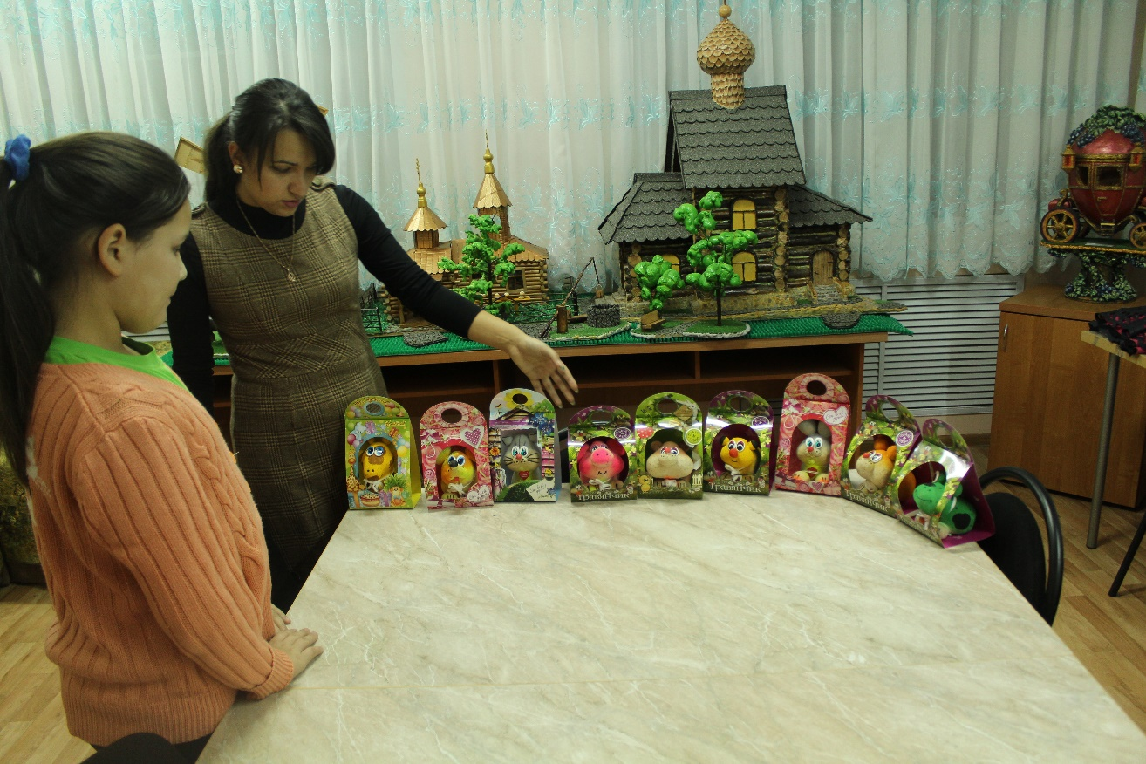
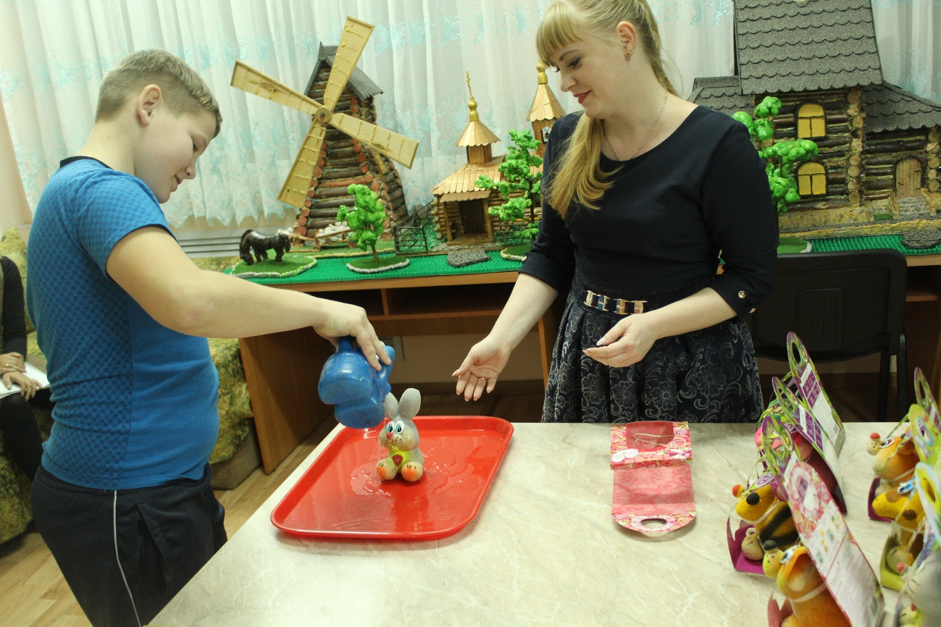
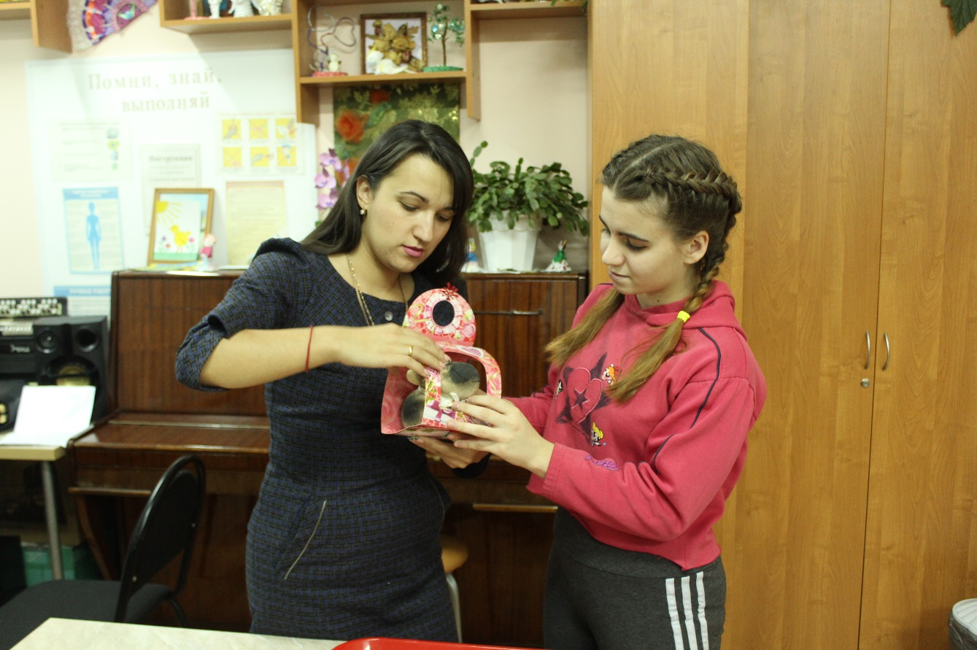

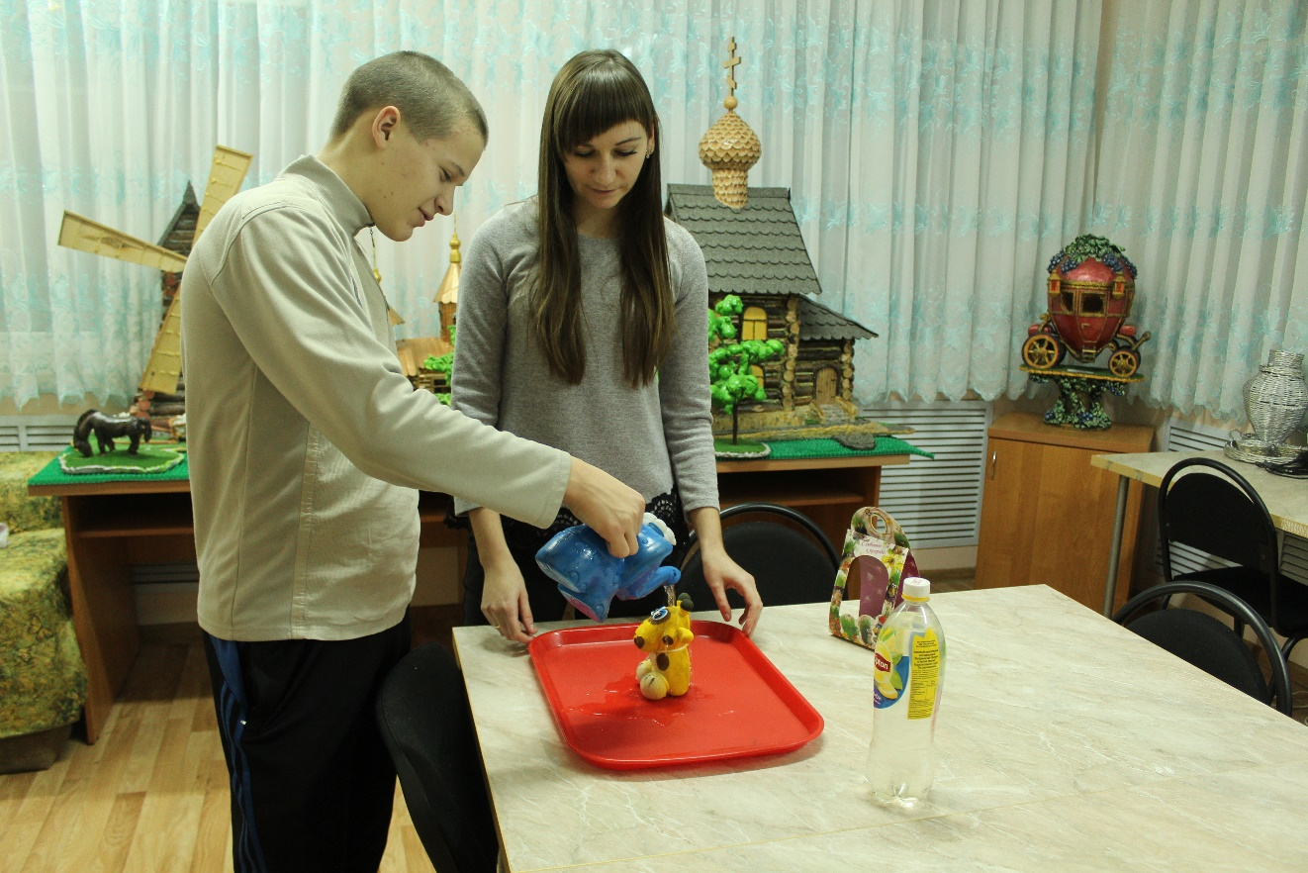

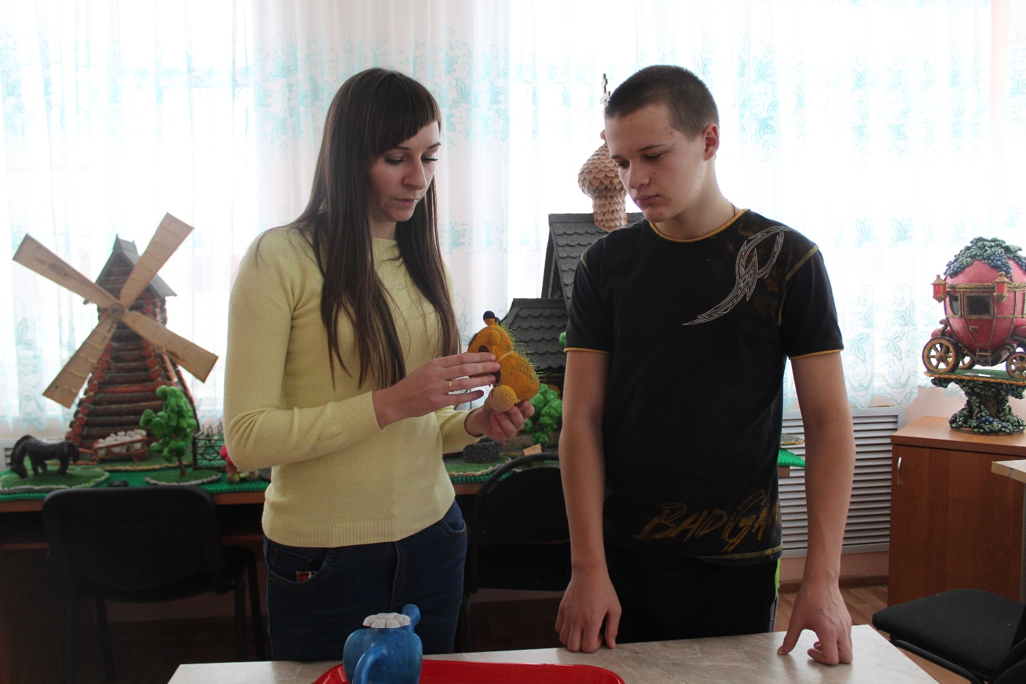
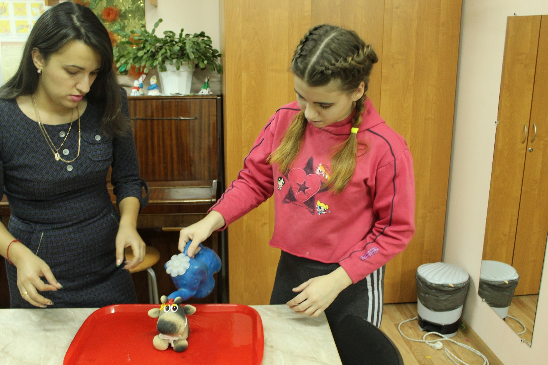

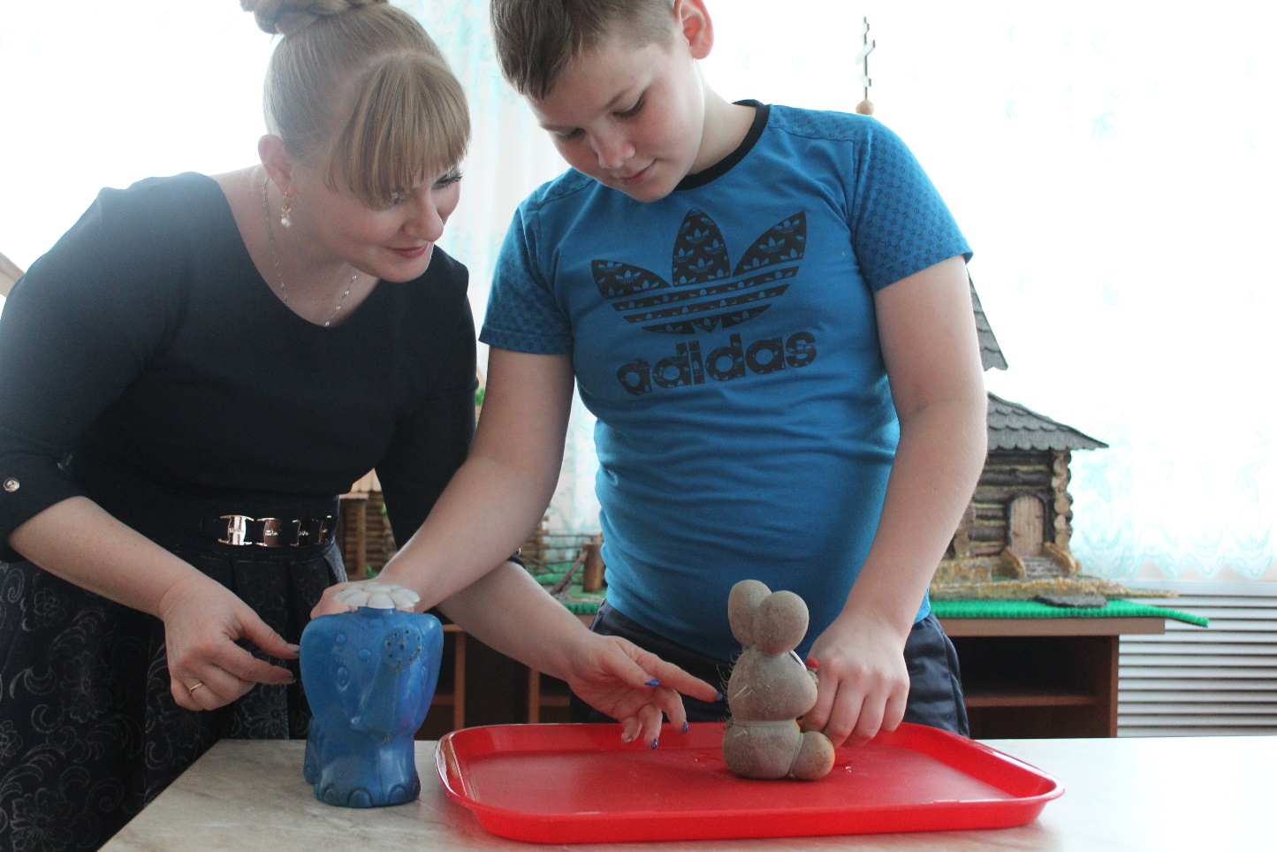

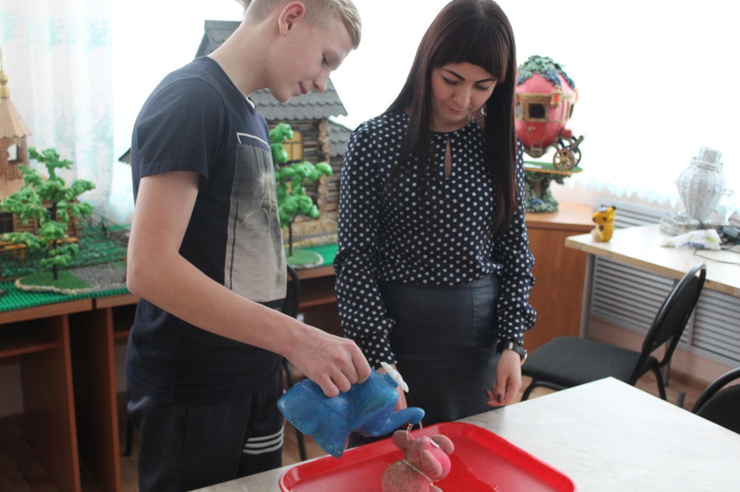

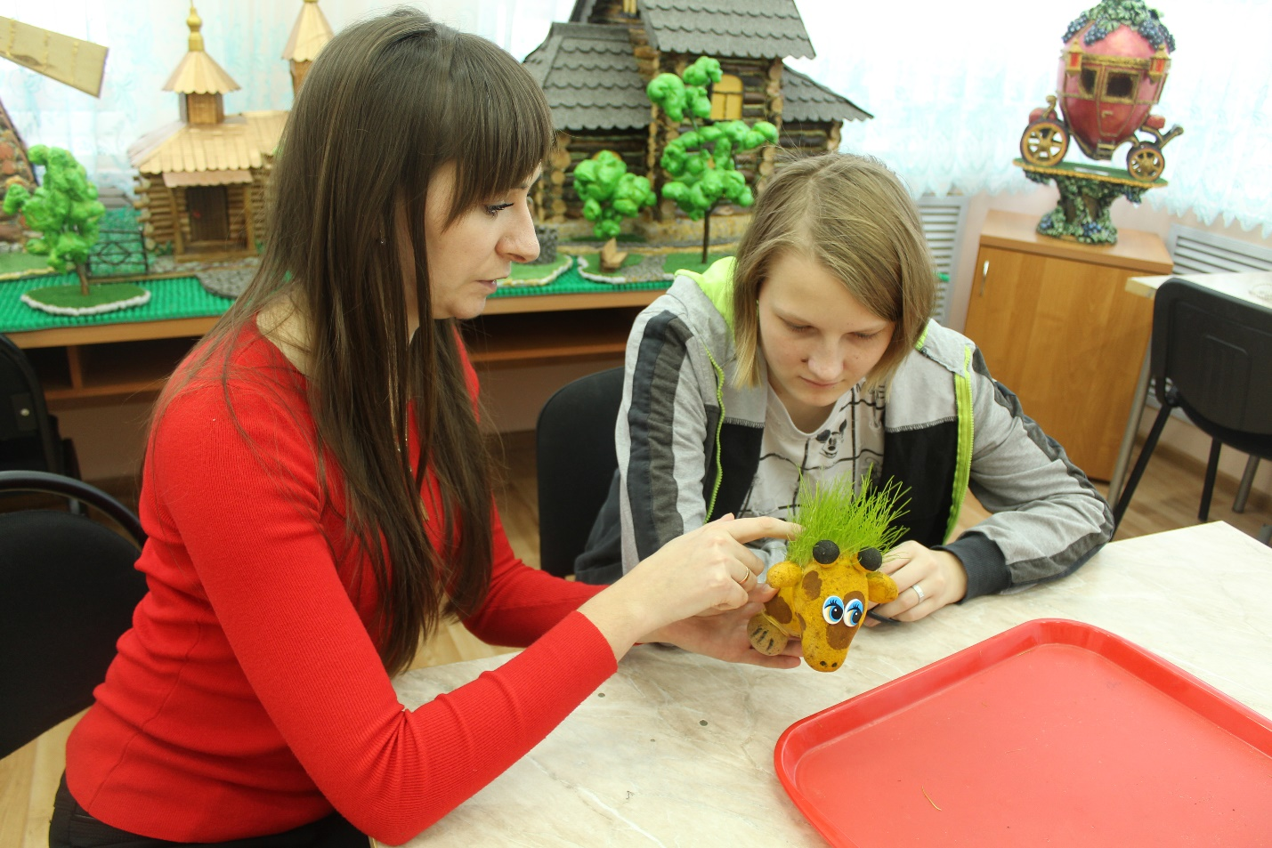
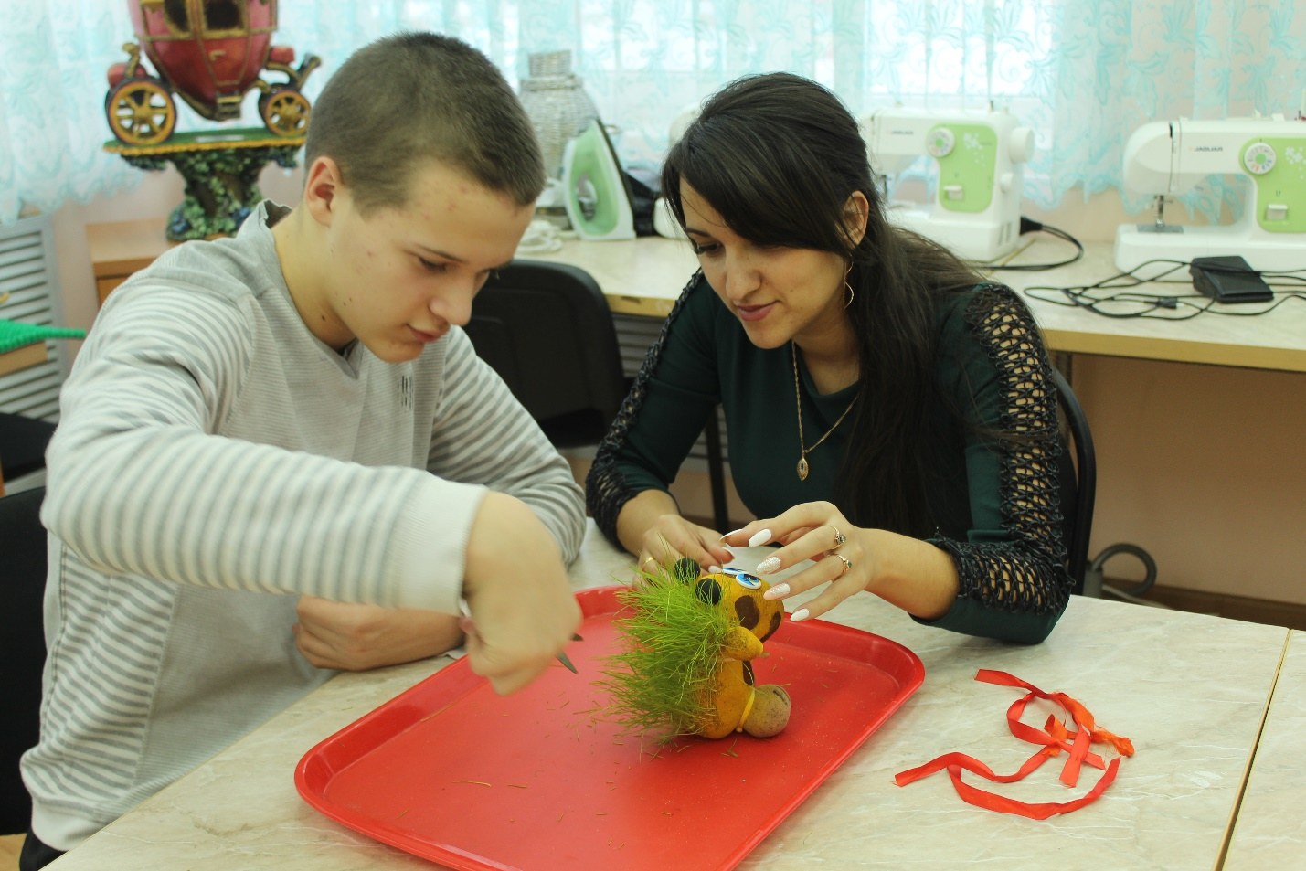

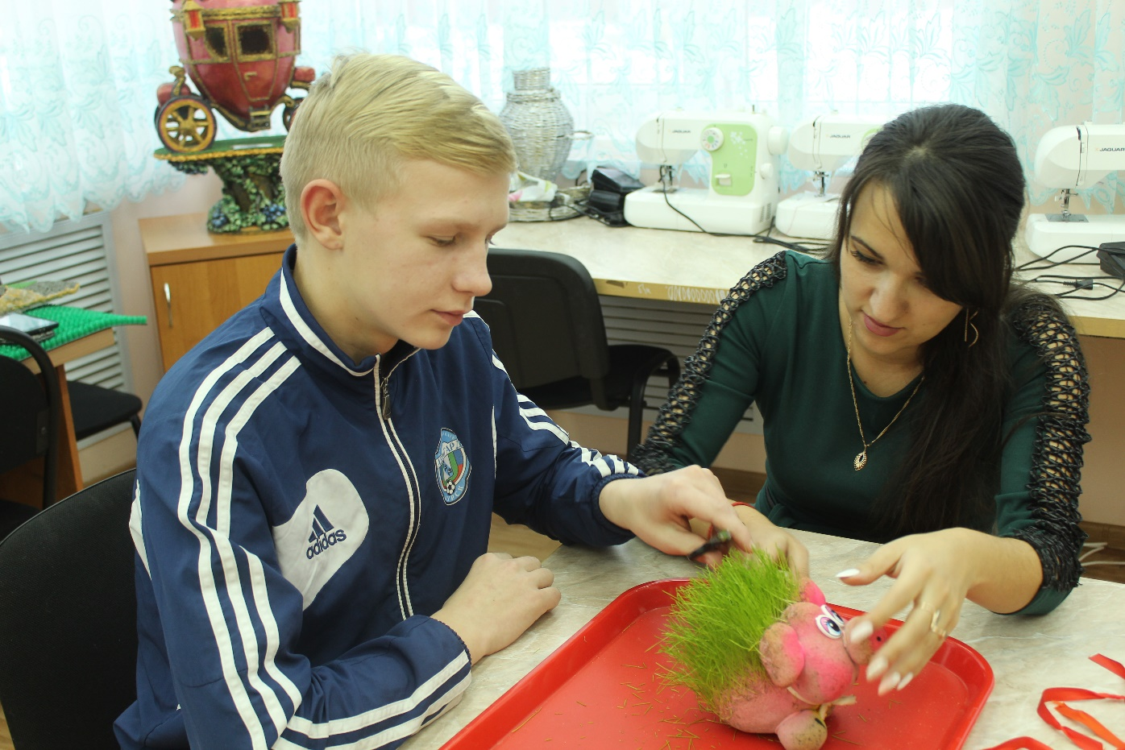
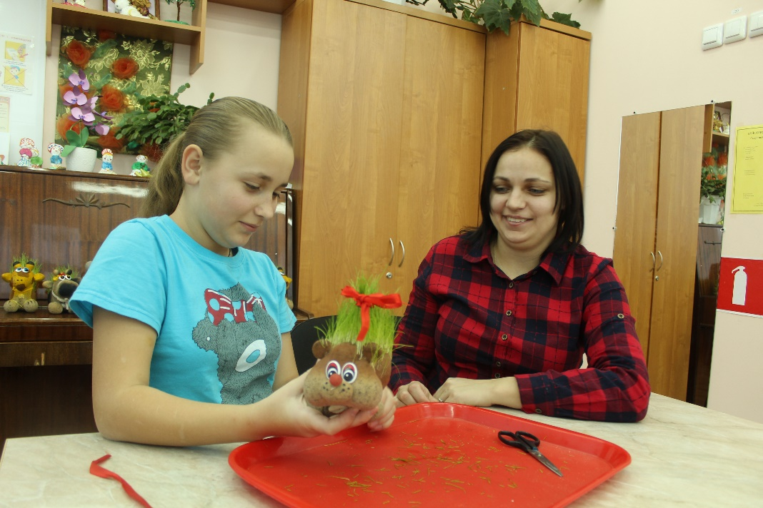

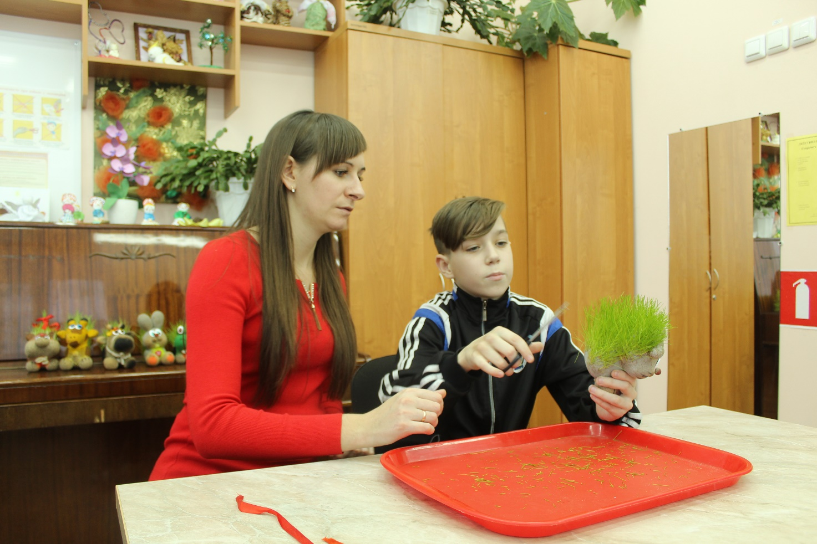
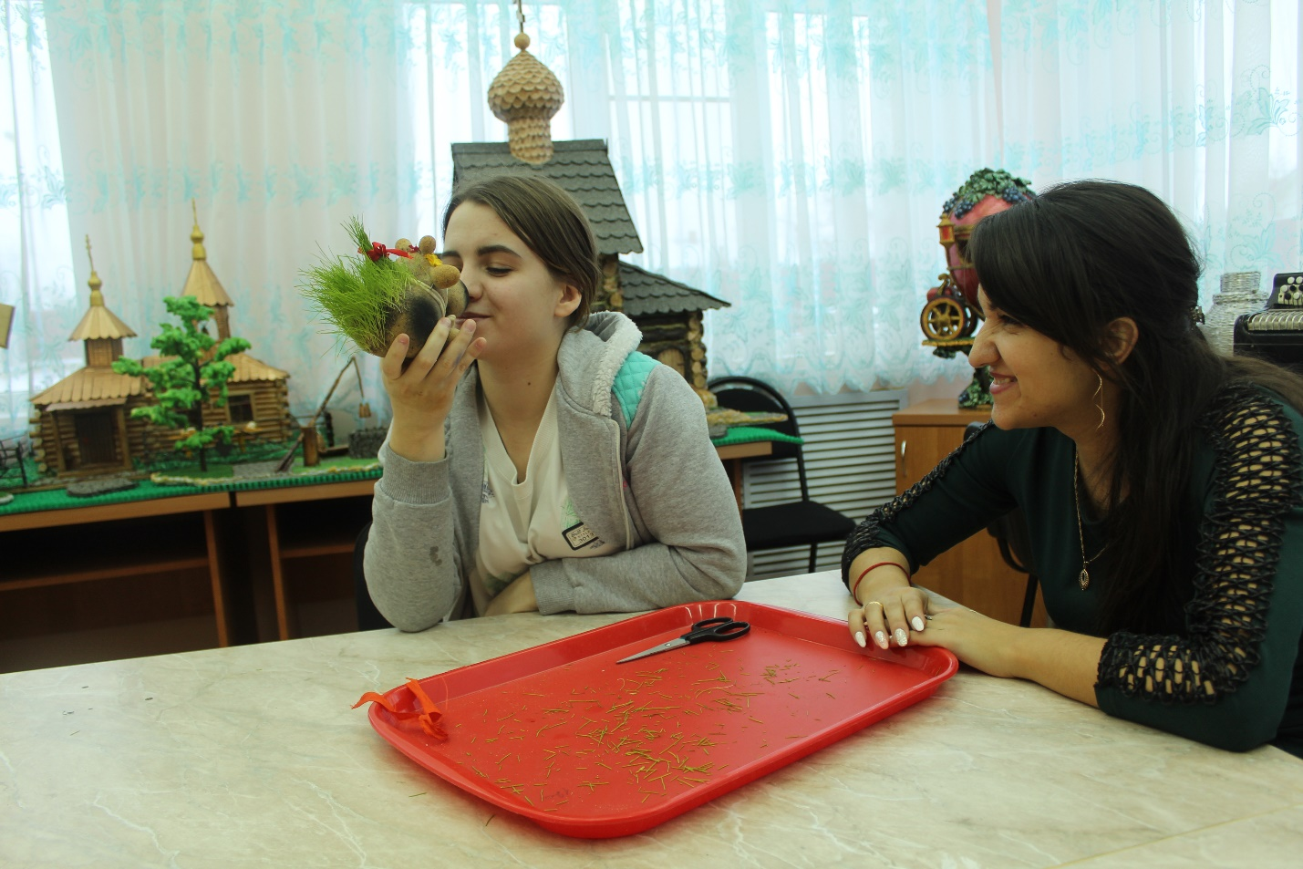

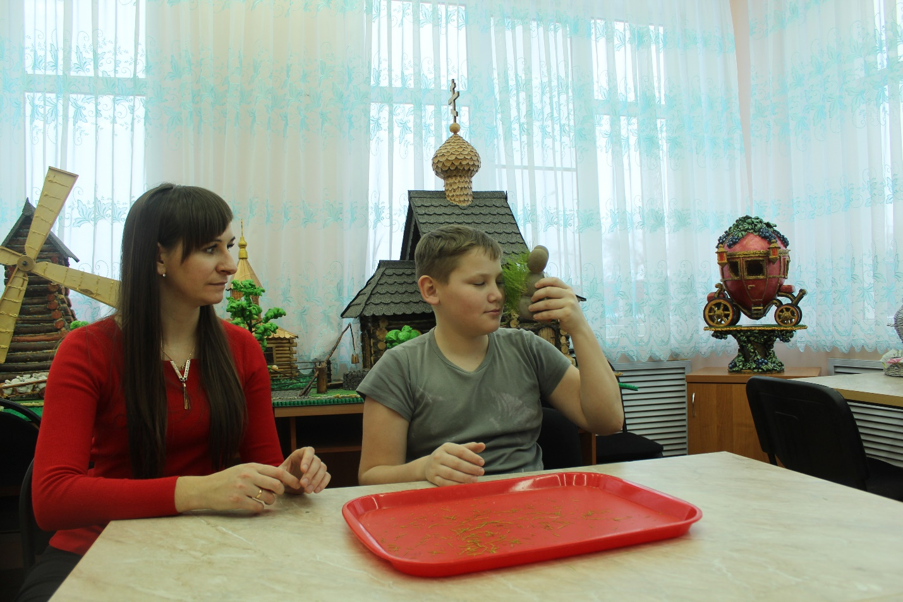

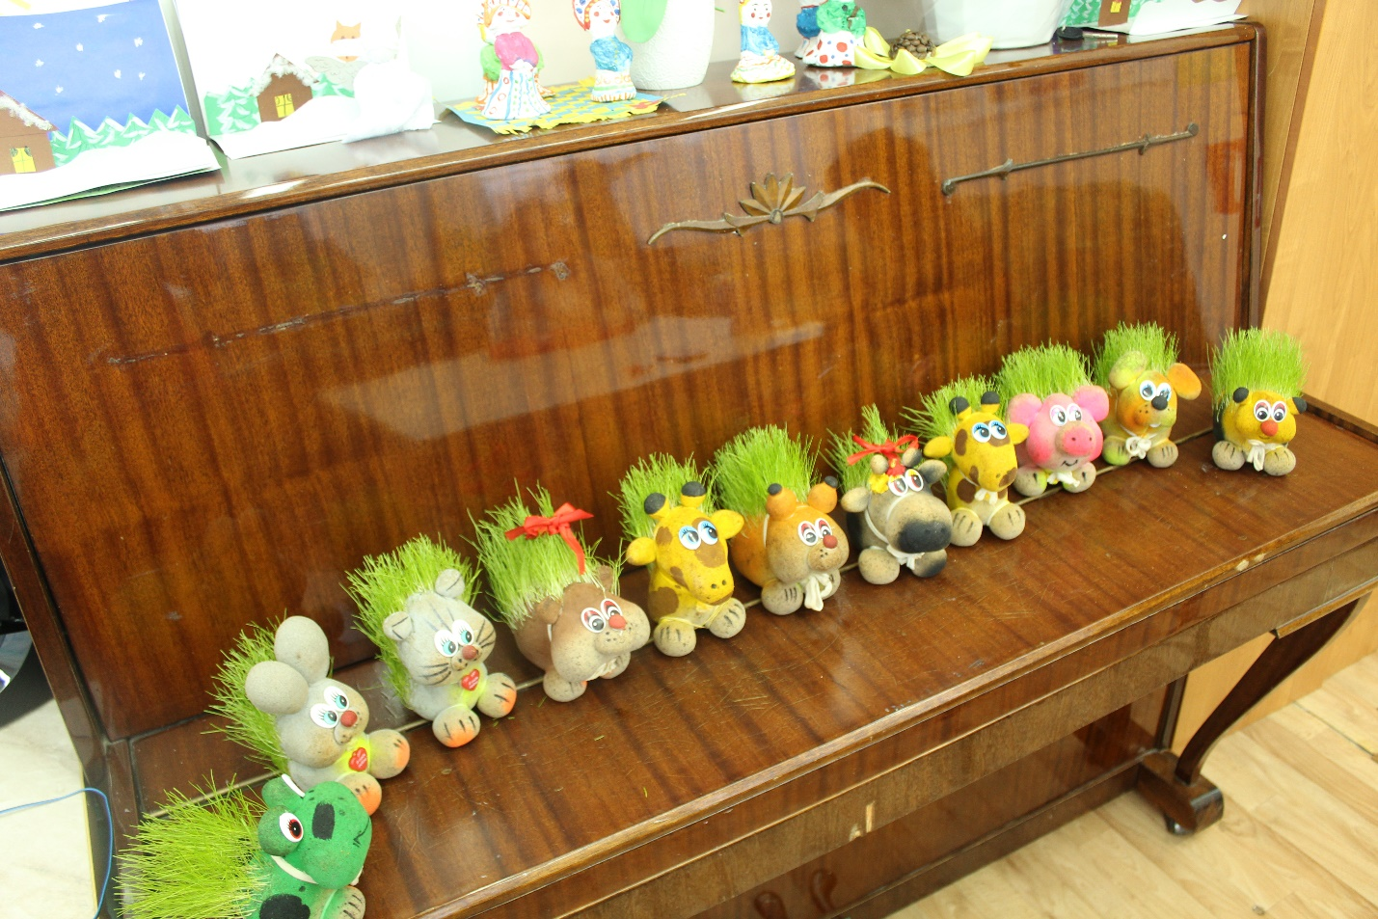

Приложение №10
Проект «Реабилитационный магазин «Время перемен»
Проект создан с целью того, чтобы ребёнок не «пережидал» время, а с удовольствием использовал его для позитивных изменений в своём поведении, характере и интеллектуальных, творческих, нравственных и волевых качествах, специалистам необходимо помочь воспитаннику сформировать личную цель на время нахождения в Центре. Важно, чтобы у каждого участника была естественная внутренняя заинтересованность в изменениях своих внутренних качеств, обретения определенных знаний, умений, навыков, в достижении своей цели. С этой целью, несовершеннолетним предоставляется выбор разнообразных видов деятельности, за реализацию которых ребята получают баллы. Количество полученных баллов зависит от степени сложности выполненных работ и их качества.
№ п/п | Вид деятельности |  |  | Количество баллов
 | Активное участие в праздничных мероприятиях (1 раз) |  |  | 25
 | Успеваемость в школе | положительная оценка |  | +5
 |  | отрицательная оценка |  | -5
 | Участие в волонтёрской деятельности  (1 раз) |  |  | 40
 | Систематическое нарушение дисциплины |  |  | -15
 | Отказ от вредных привычек |  |  | 15
 | Трудовой десант  (1 раз) |  |  | 10
 | Участие в районных мероприятиях (спортивных, праздничных, общественных)  (1 раз) |  |  | 35
 | Призовые места в конкурсных мероприятиях |  | 1-е место | 40
 |  |  | 2-е место | 30
 |  |  | 3-е место | 20
 | Личные достижения (волевые, поведенческие, характерологические и т.д.) |  |  | 5-25  в зависимости от степени сложности
Проект дает возможность стимулирования воспитанников, которые хотят быть успешными, хотят получать поощрения за свою деятельность. Подростки с энтузиазмом включаются в процесс набора баллов, они видят цель и знают, как достичь ее планомерно, небольшими «шагами». Все полученные баллы фиксируются в личных трудовых книжках.
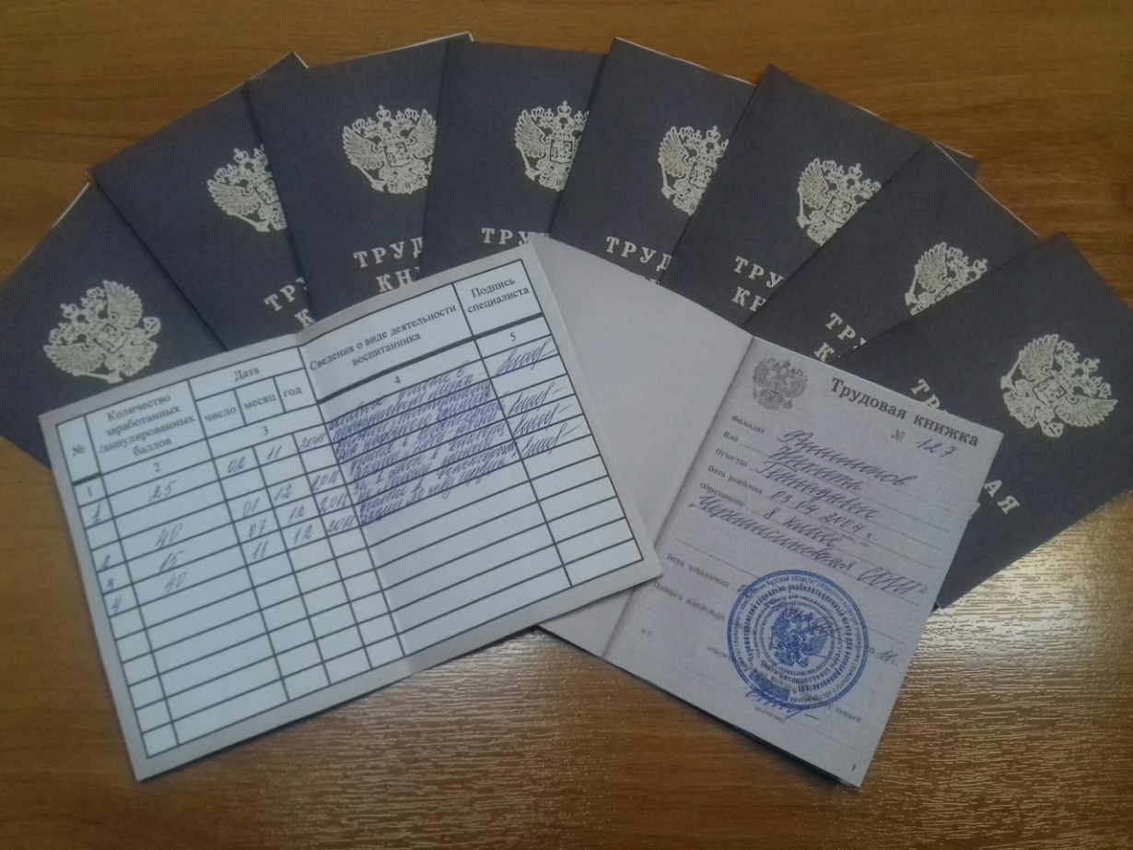
Таким образом у детей есть возможность приобретения различных полезных товаров через систему баллов, полученных ими за свой вклад в общественно-полезный труд, личные достижения и другие виды деятельности.
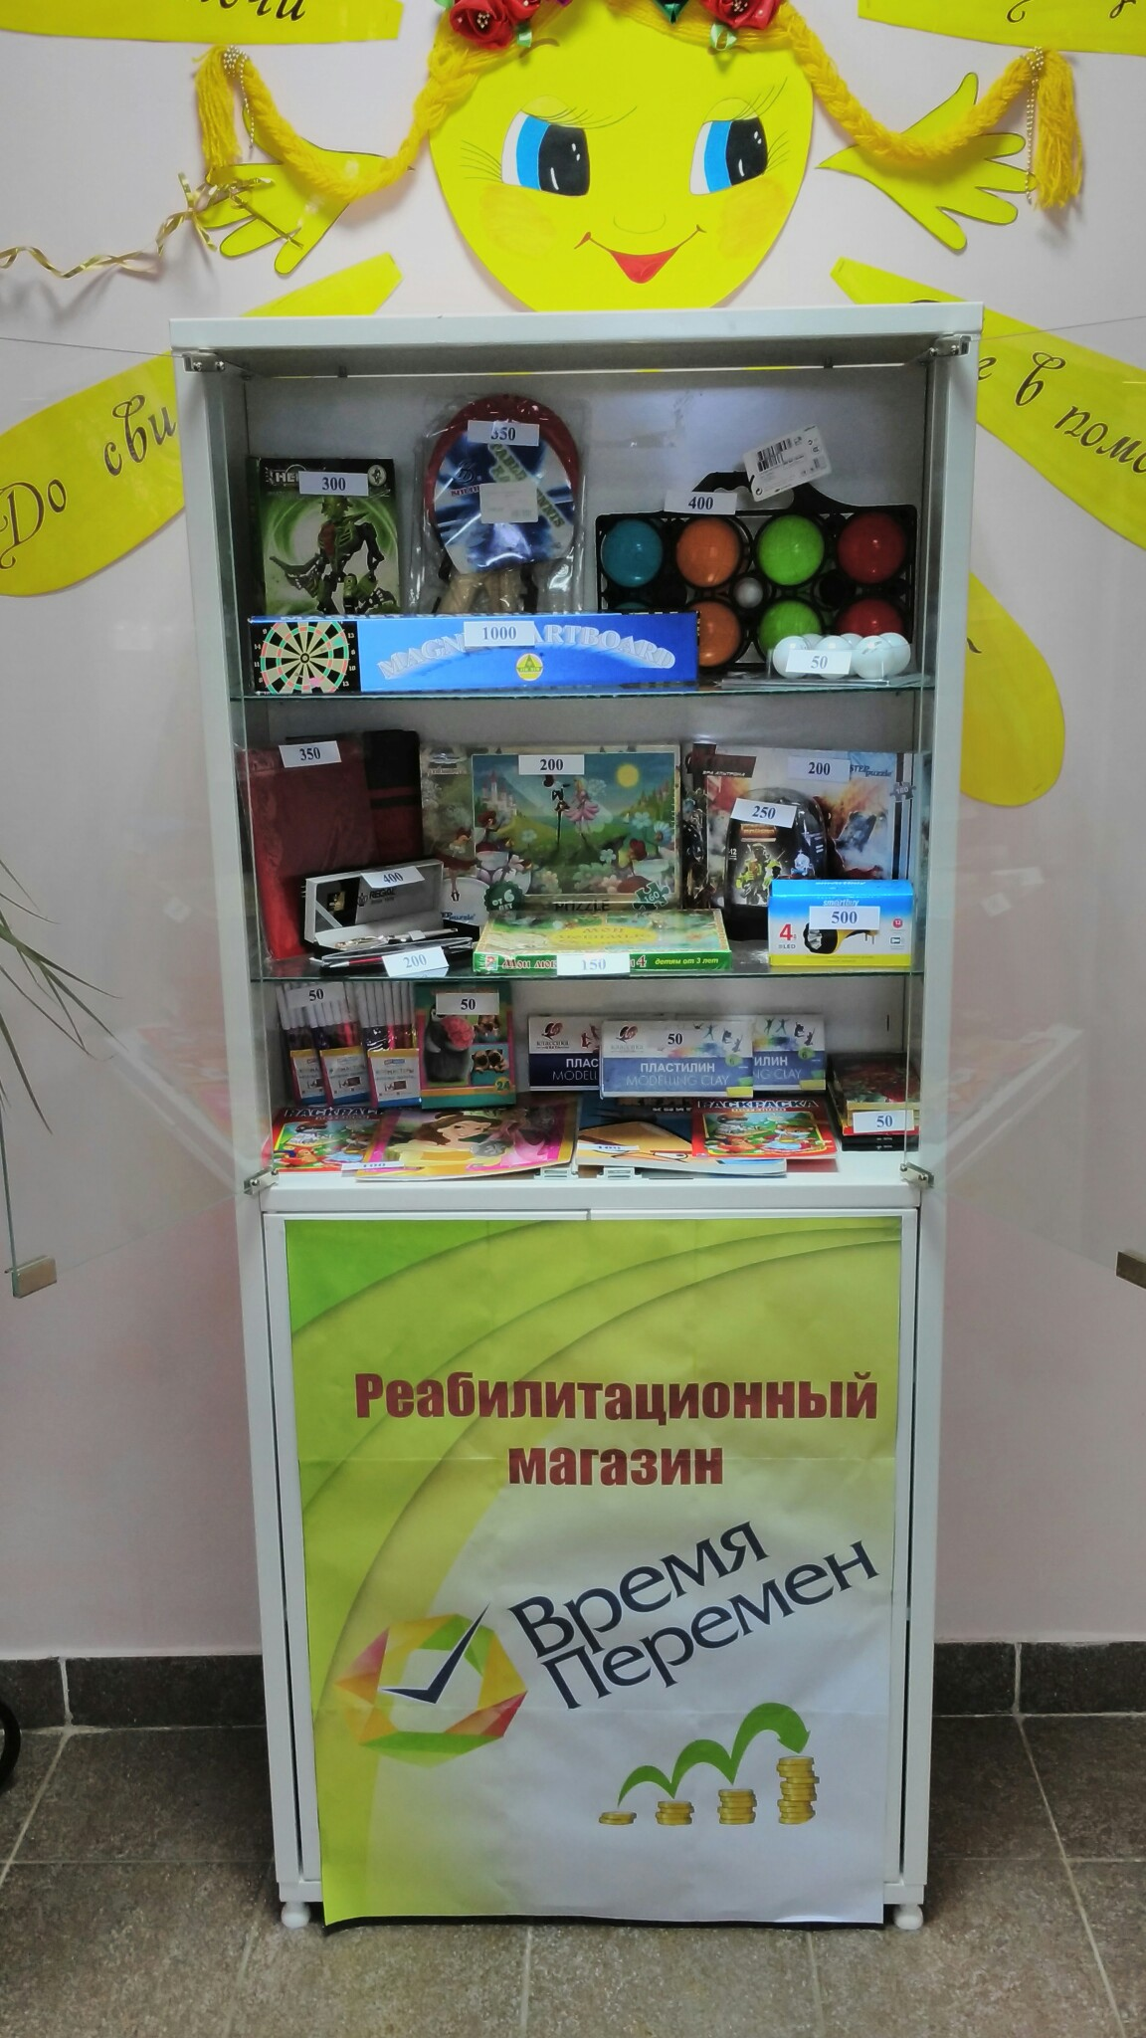
За период участия подростков в Проекте, они учатся планировать бюджет и рационально совершать покупки, что говорит о повышении их финансовой грамотности.
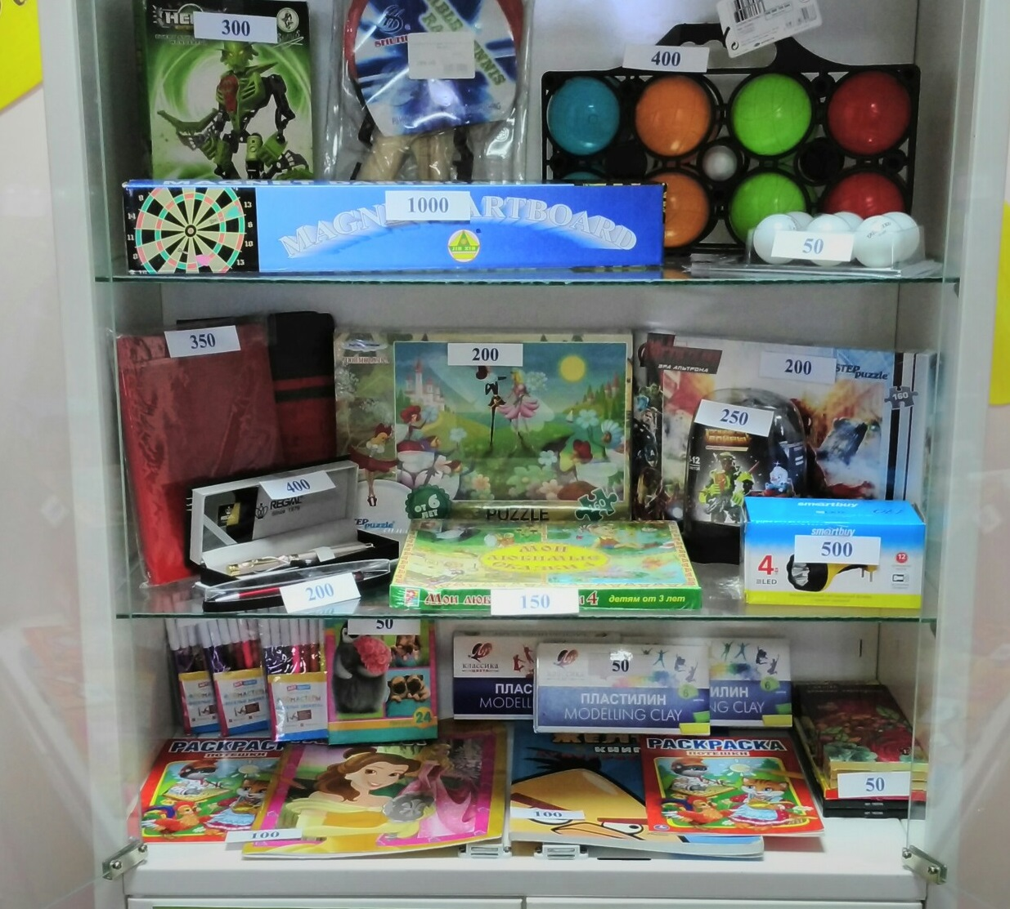
Важно предварительно предусмотреть случаи нарушения правил. На общем собрании, где присутствуют и педагоги, и воспитанники, обговаривается система аннулирования баллов (или штрафные баллы). При этом ребята сами выбирают те ситуации, за которые баллы могут быть обнулены. Собственный выбор меры наказания не вызывает у детей сопротивления, протеста и обид. В случае частичного или полного «сгорания» баллов у воспитанника – задача педагога поддержать подростка и вовлечь в такую деятельность, где у него есть возможность получить баллы в полном объеме, в том числе организовать взаимопомощь среди воспитанников.
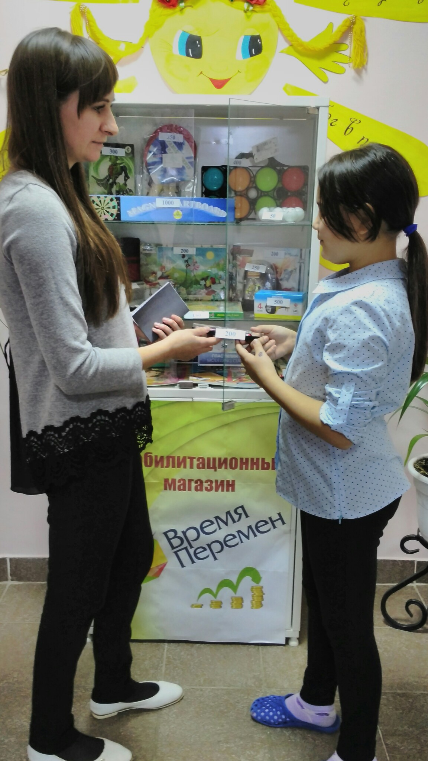
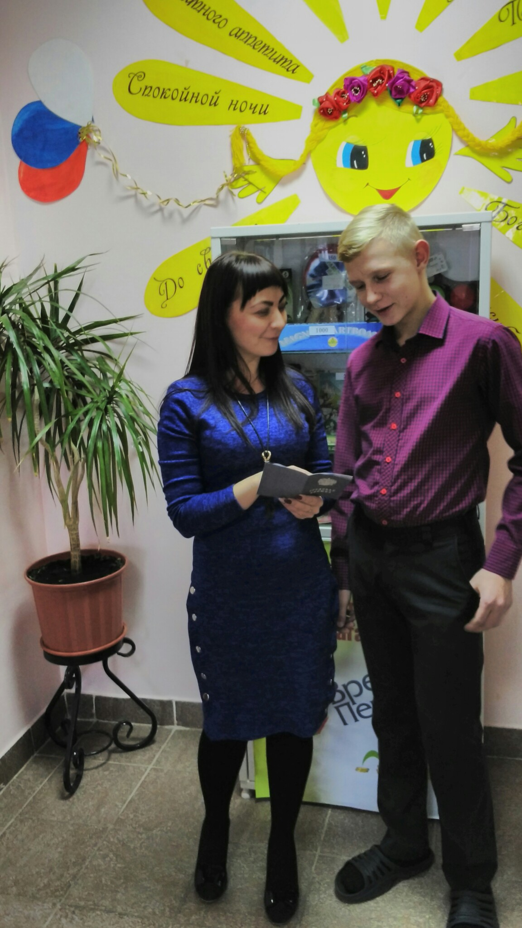
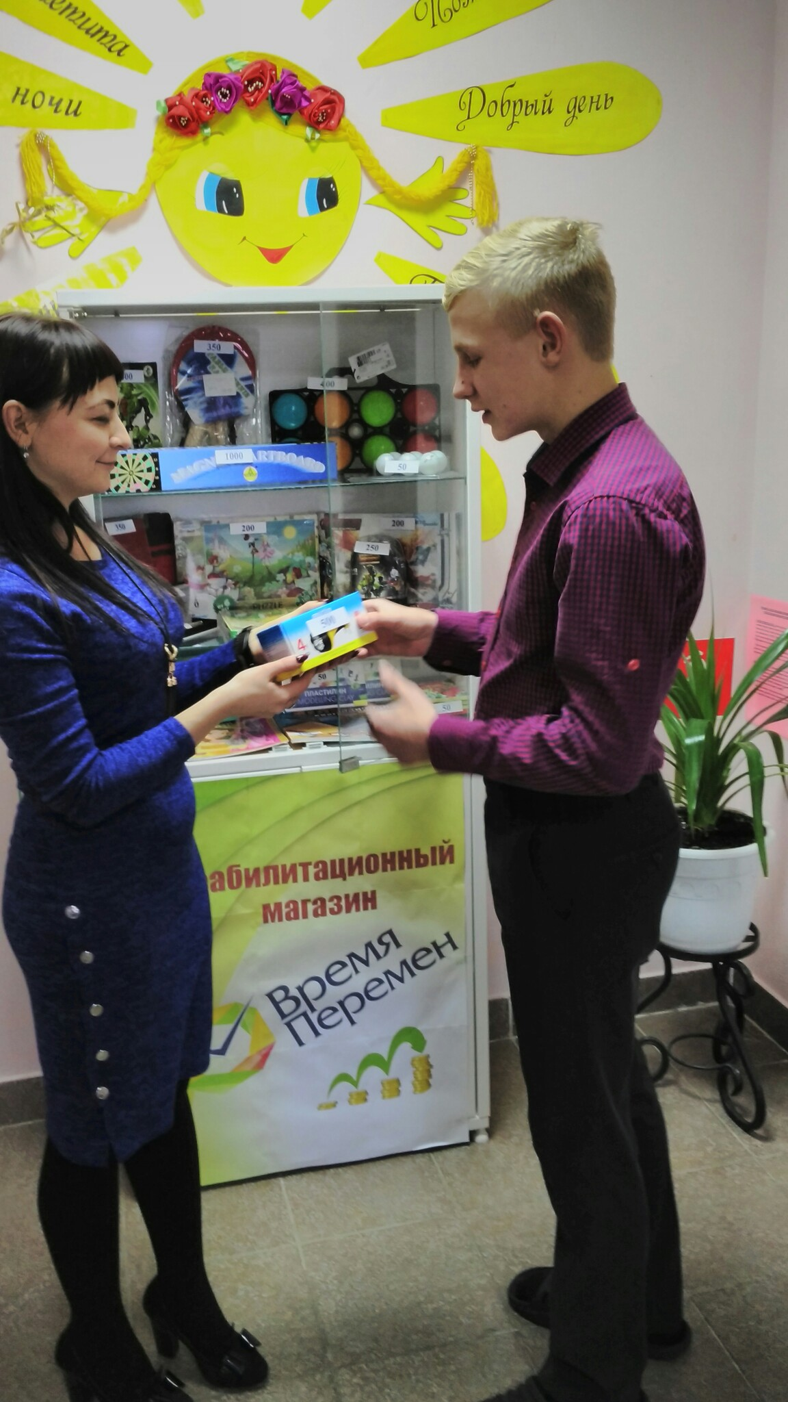
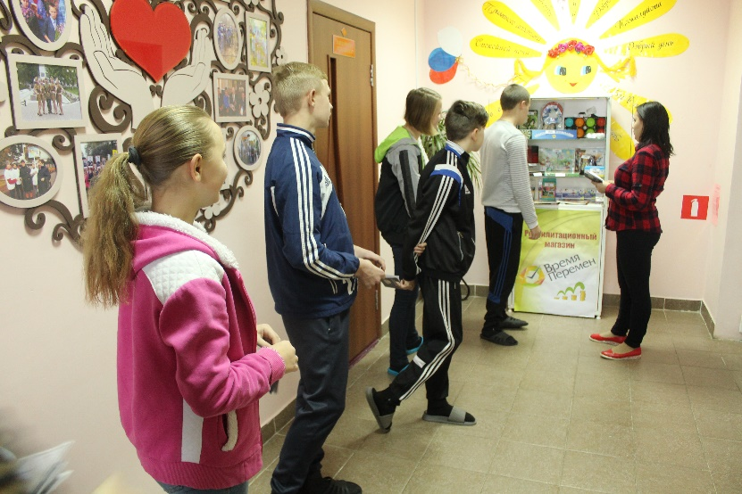
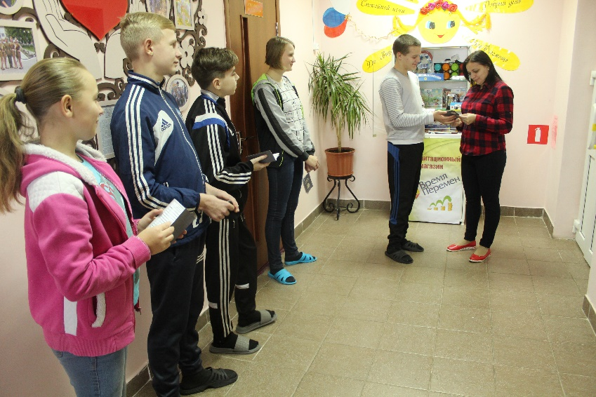
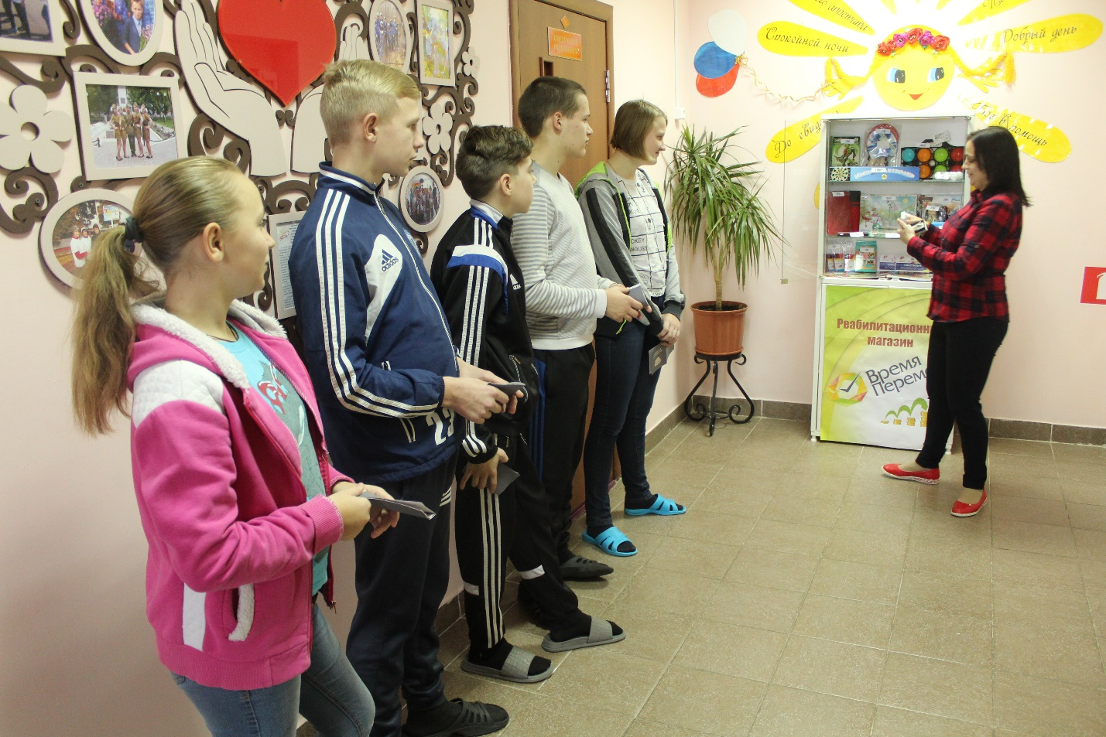

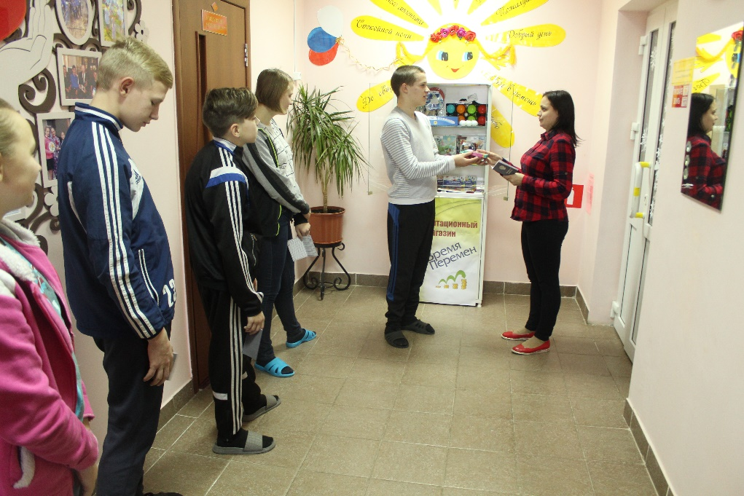

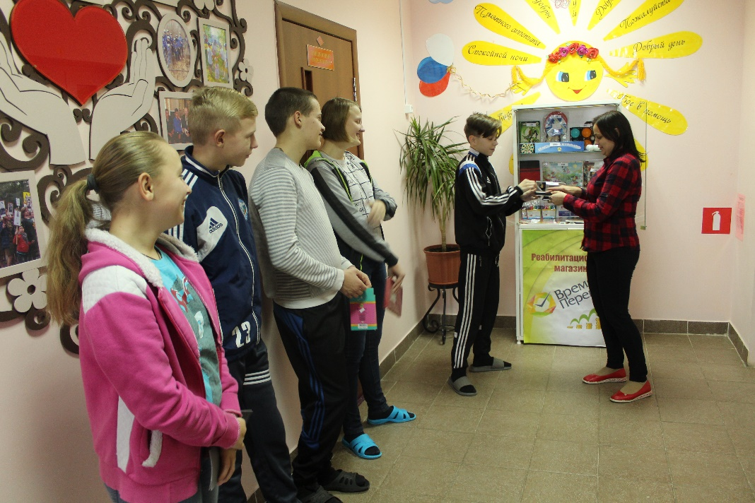

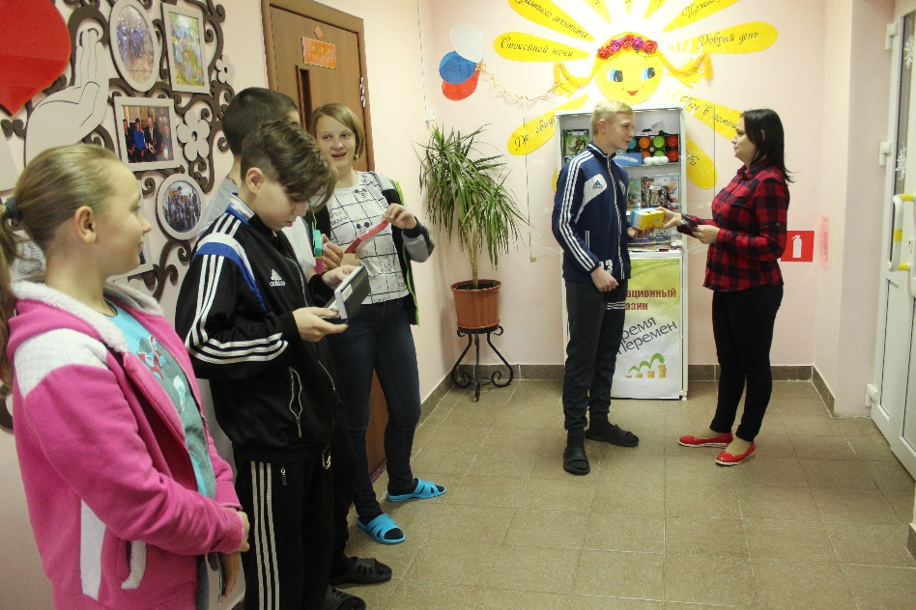
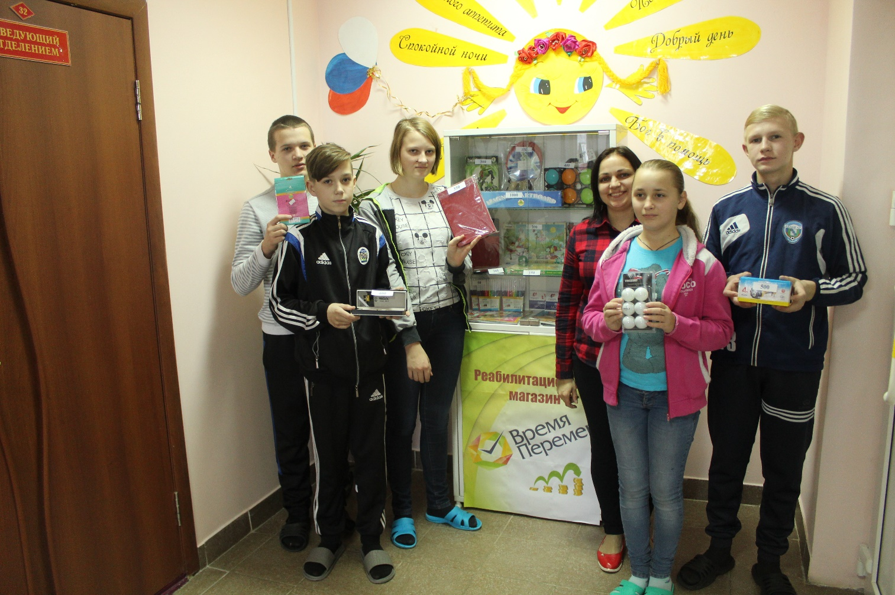

Директор

Приложение № 11

Учитель-дефектолог

Педагоги-психологи

Социальные педагоги

Воспитатели

Инструкторы по труду

Заведующая приёмным отделением

Заместитель директора по ВРР

Заведующая отделением социальной реабилитации

Социальные педагоги

Инструктор по физической культуре

Музыкальный руководитель

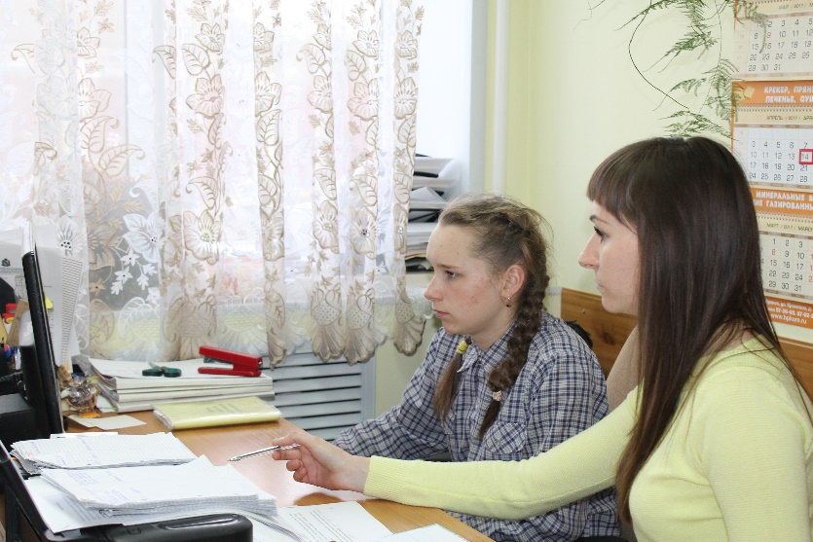
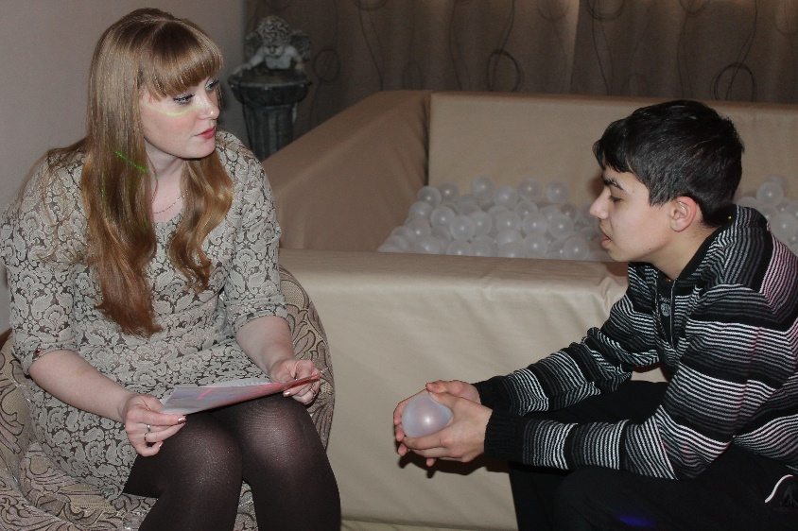

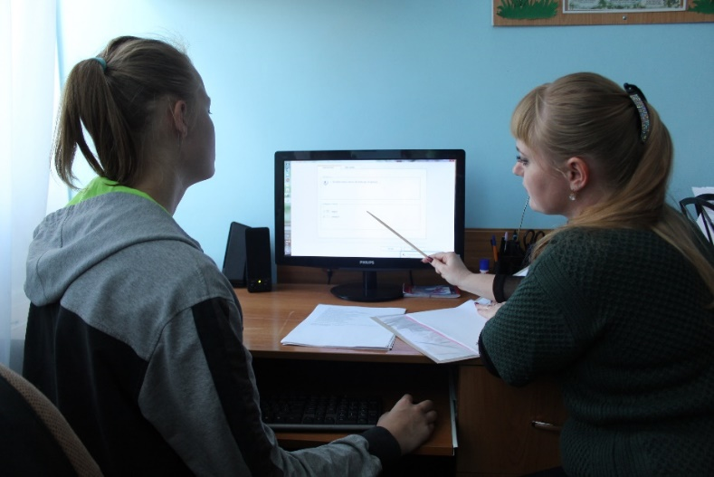

Диагностика предрасположенности к интернет-зависимости

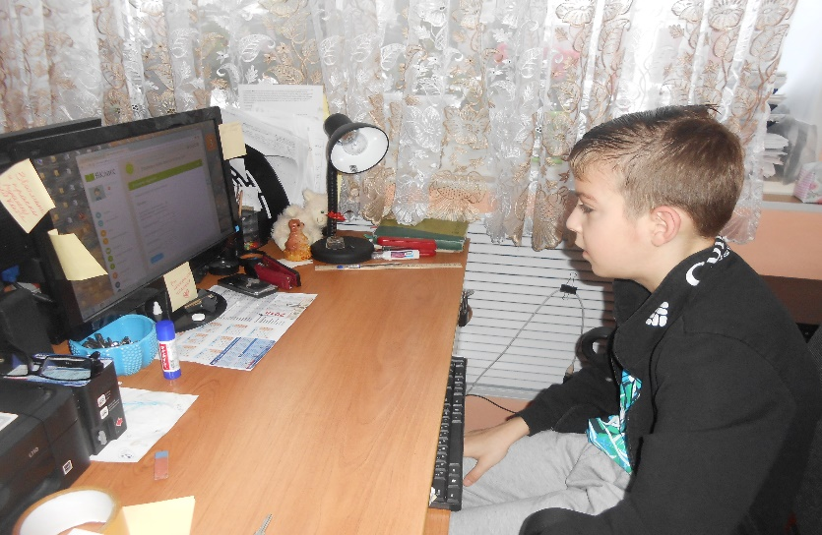
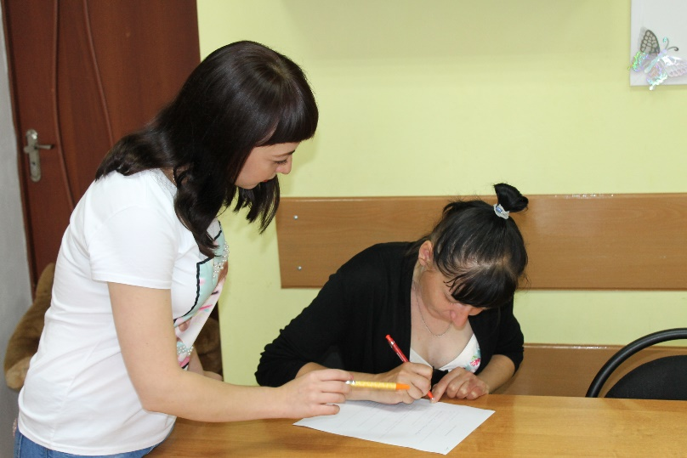

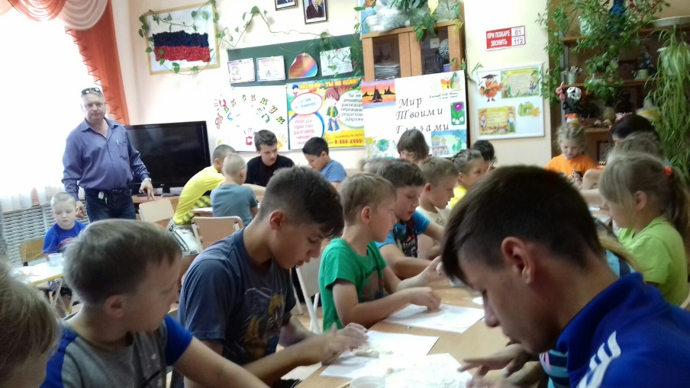
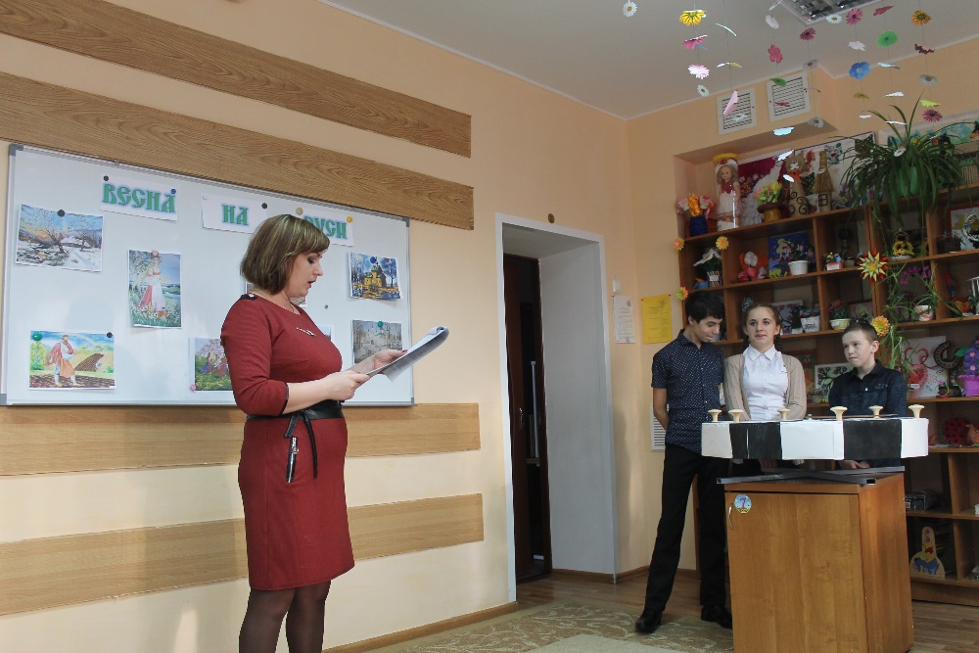

Ежедневные коррекционно-реабилитационные занятия специалистов

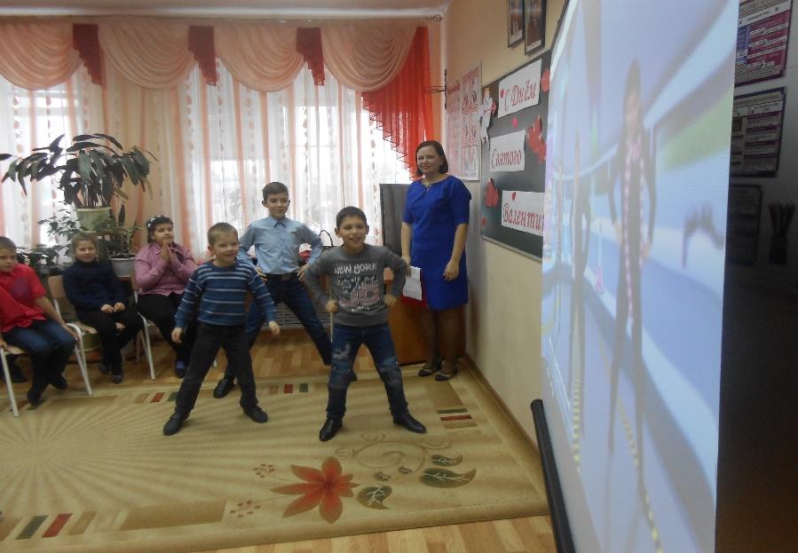
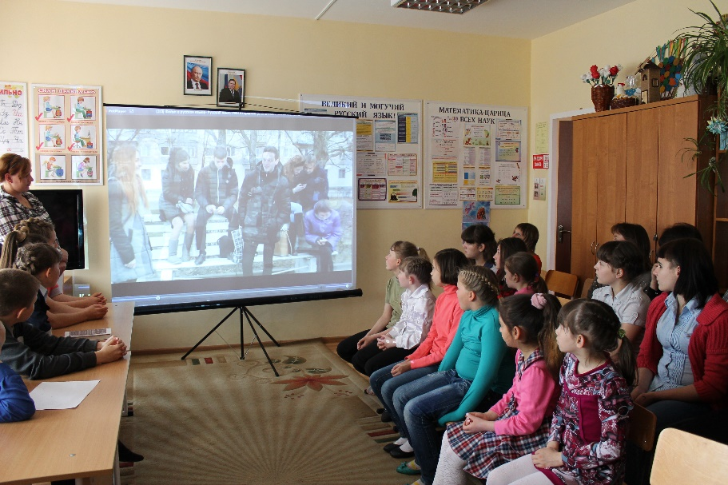

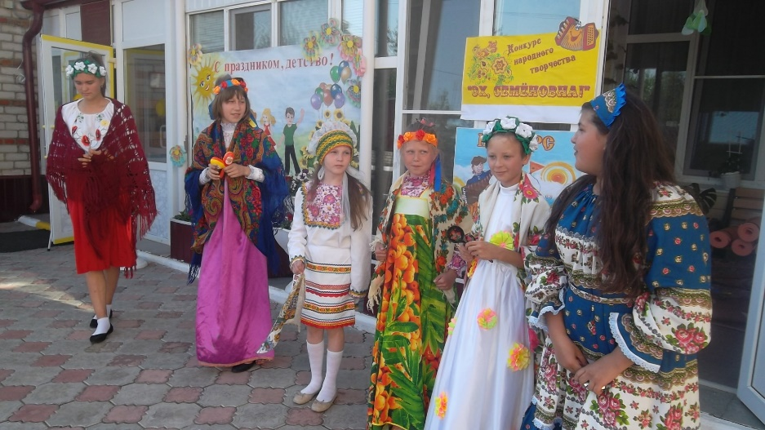
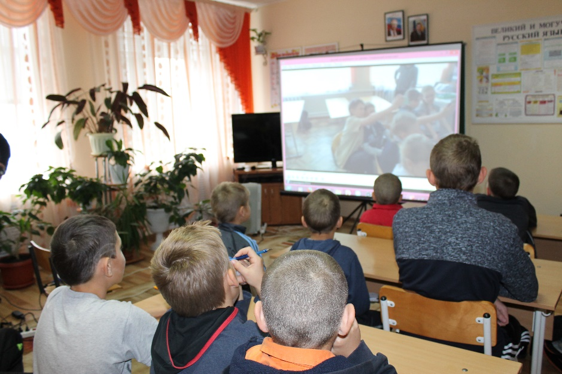

Ежедневные коррекционно-реабилитационные занятия специалистов

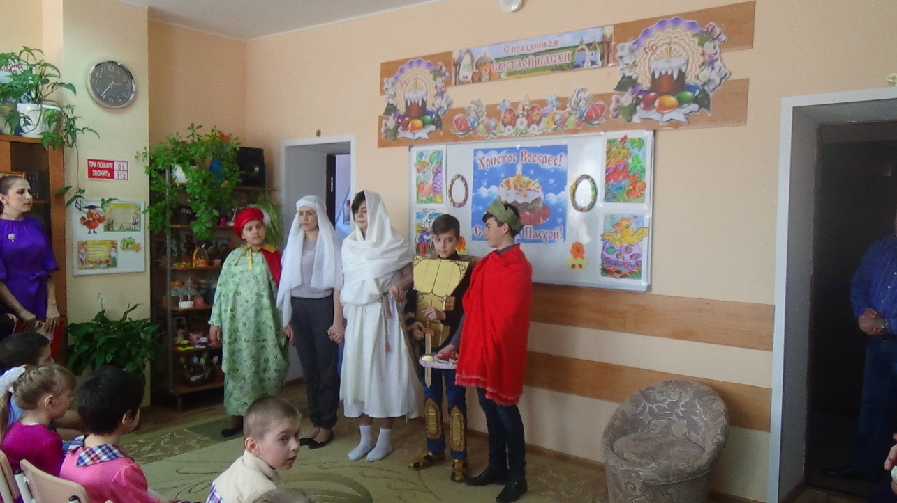

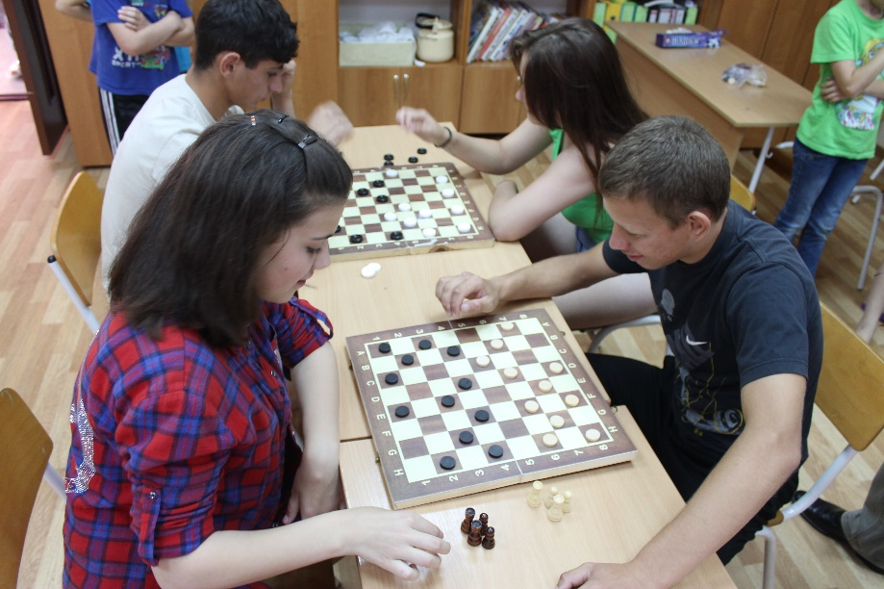

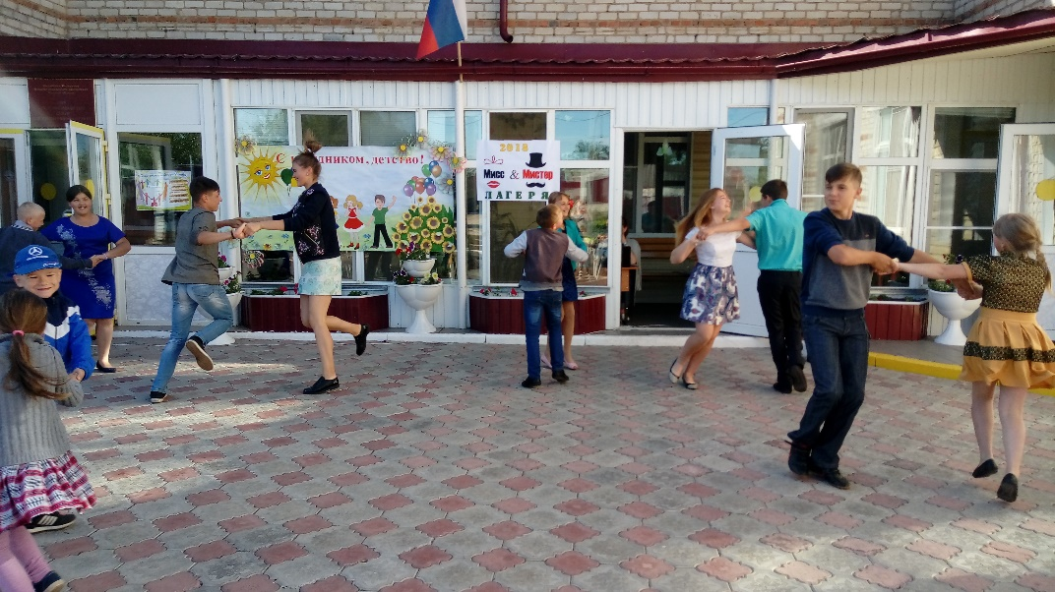
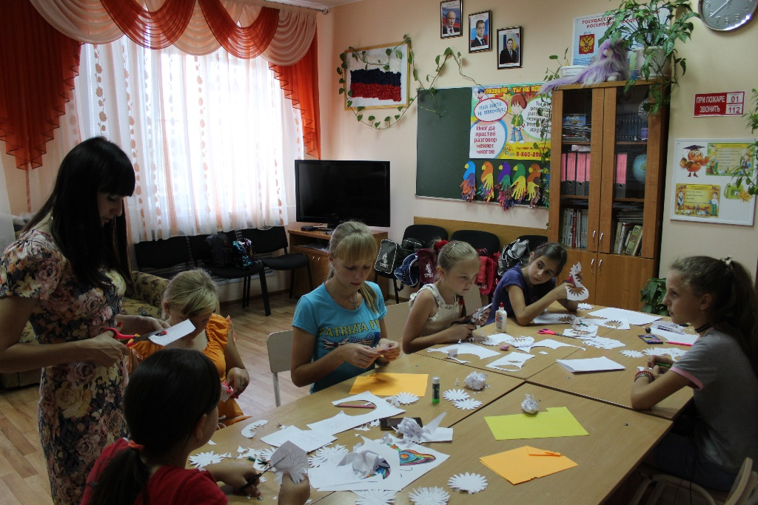

Ежедневные коррекционно-реабилитационные занятия специалистов

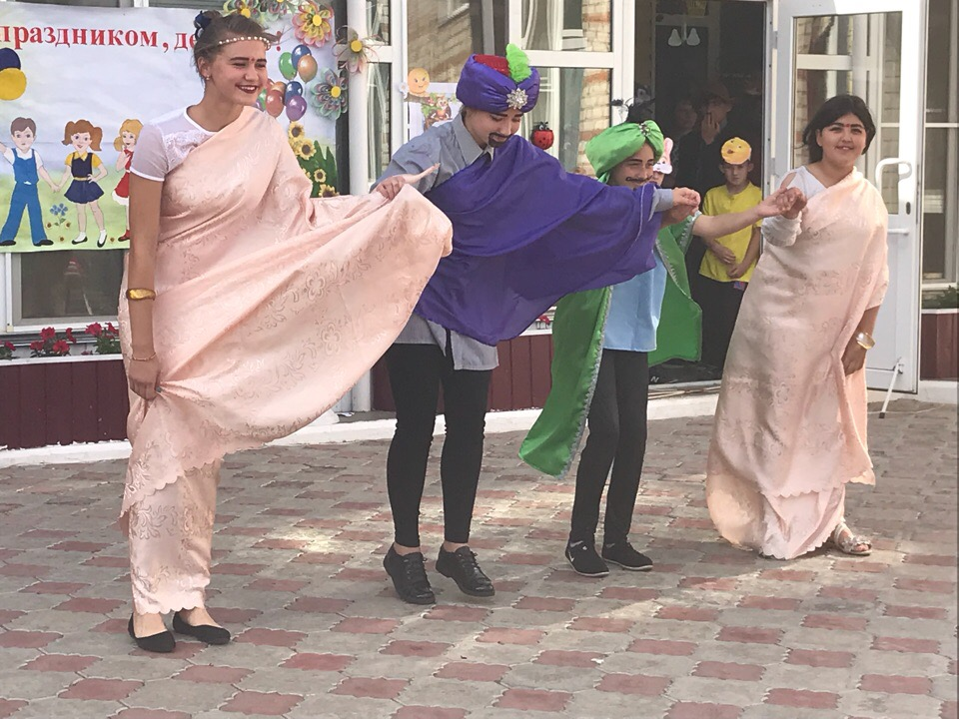
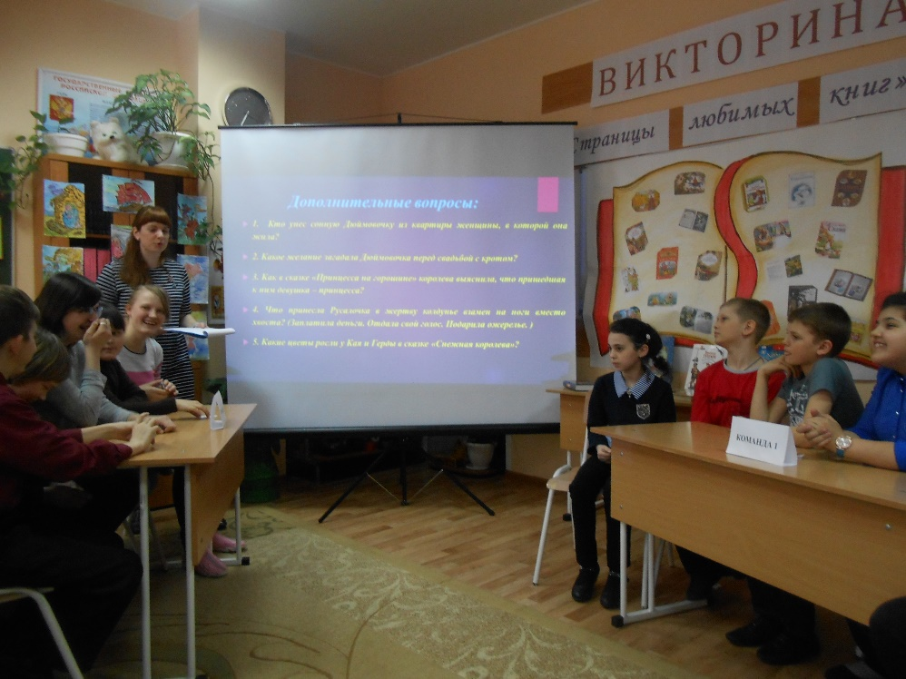

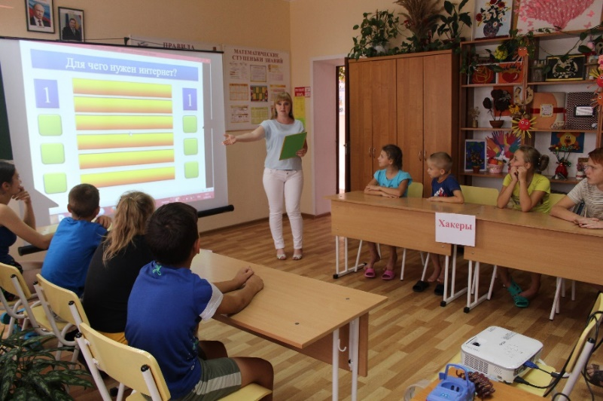
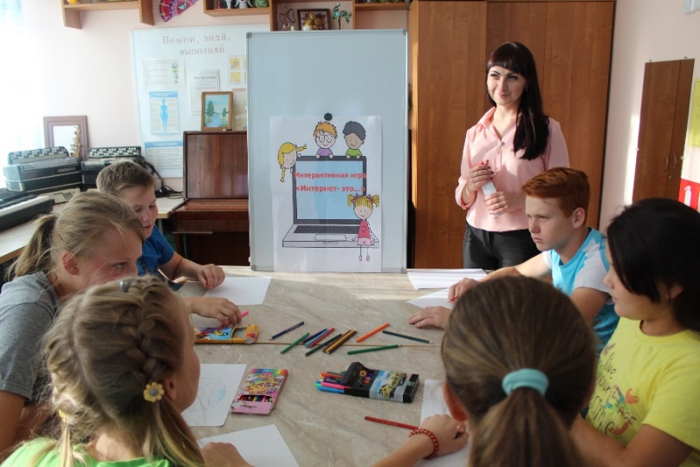

Групповой тренинг «Интернет это…»
Игра «Сто к одному – Безопасный интернет»
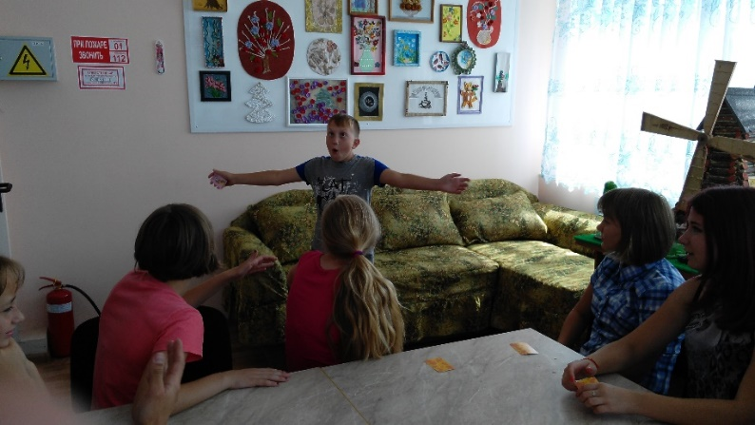
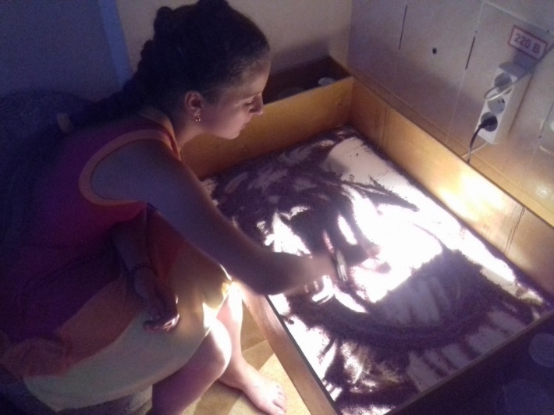
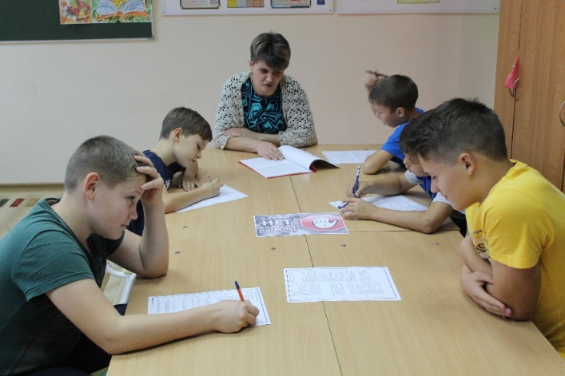

Индивидуальное занятие «Мир вокруг меня»
Ролевая игра «Онлайн»
Дискуссионный практикум «Избавиться от интернет-зависимости можно!?»

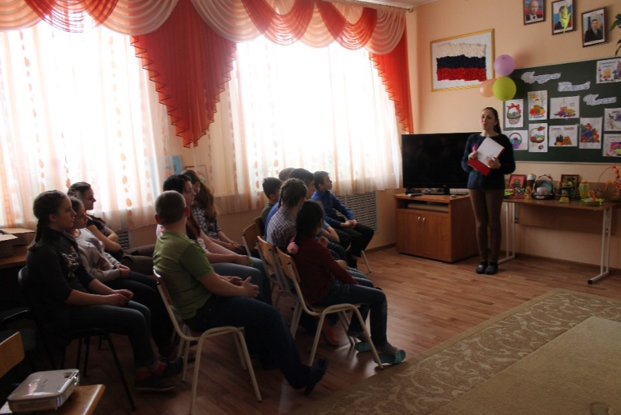
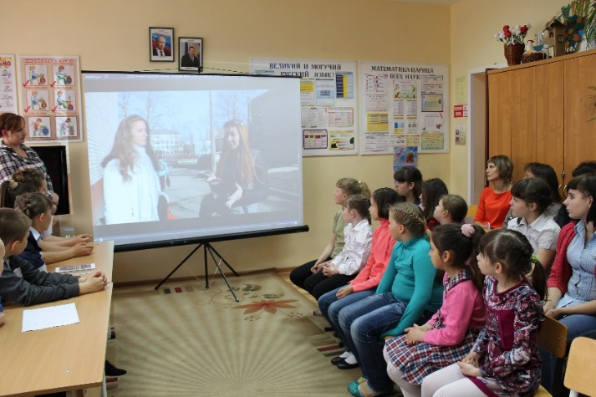

Викторина «Что я знаю о компьютере?»
Просмотр социального ролика «Сети XXI века»

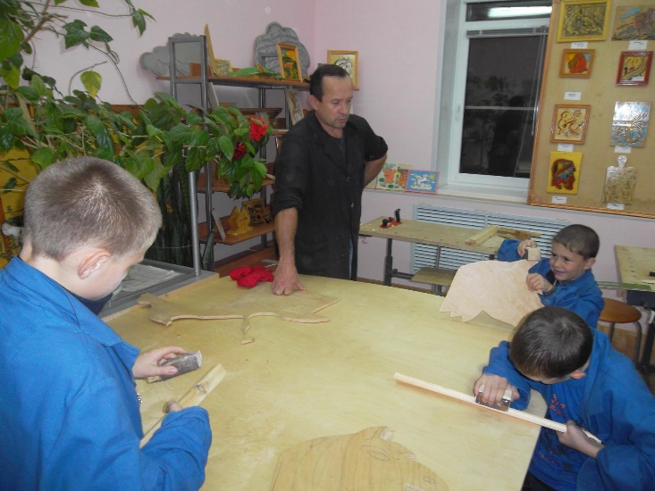
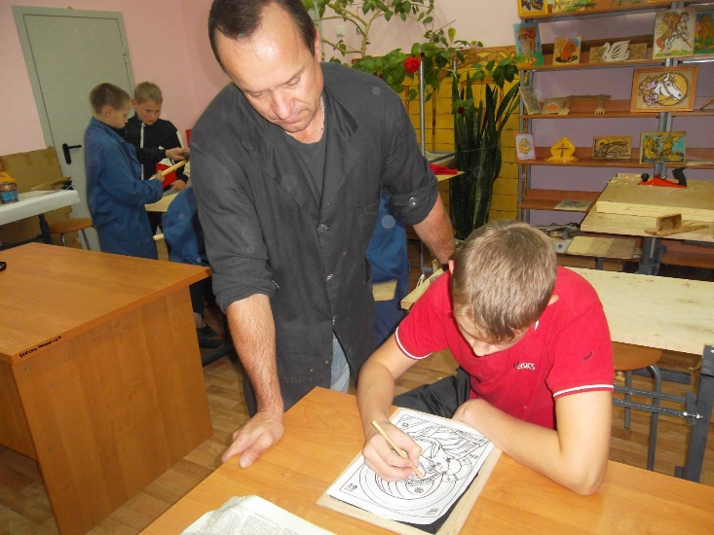
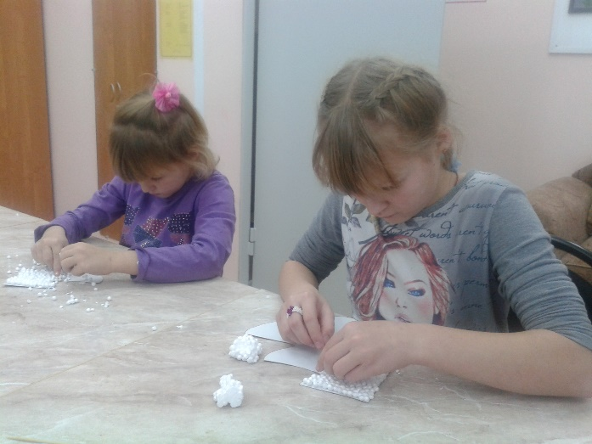
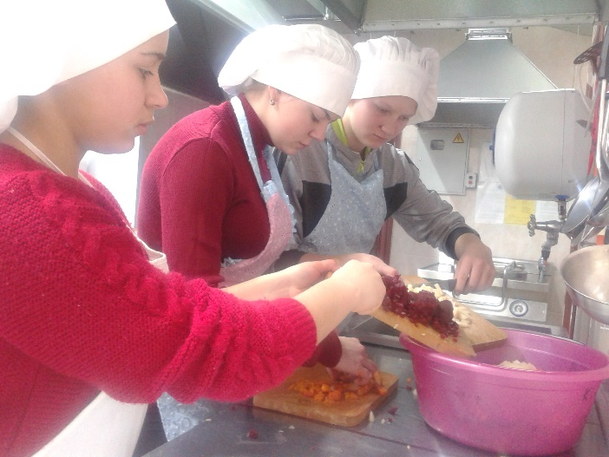
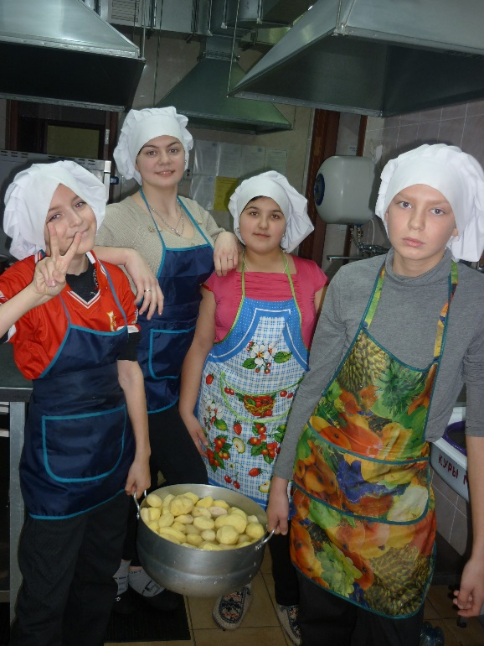
Кружки «Юный мастер» и «Весёлые мастерицы»

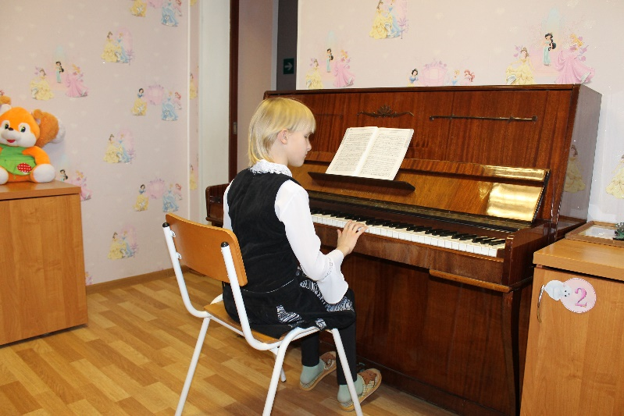

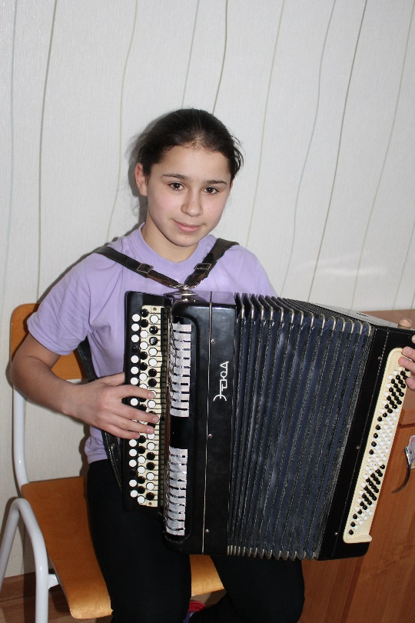
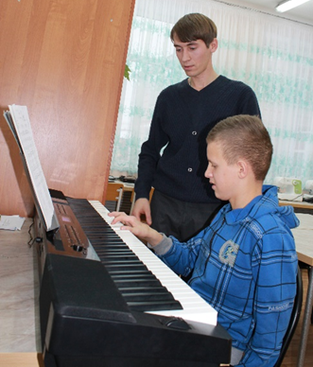
Музыкальный кружок «Гармония»

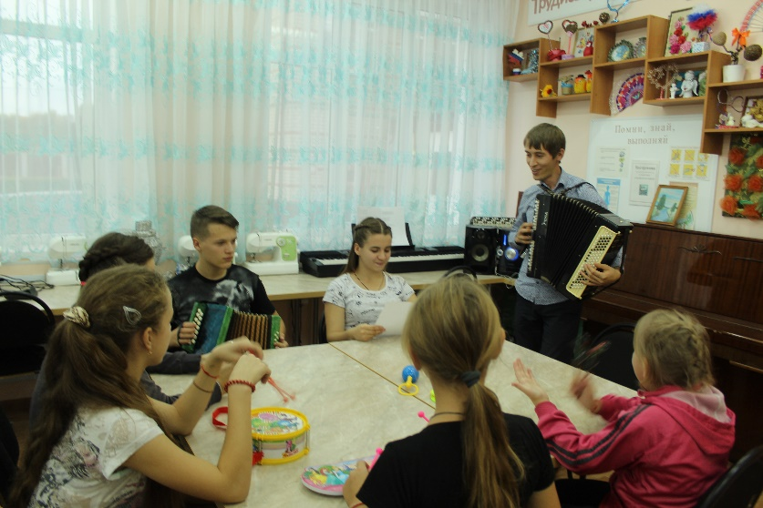

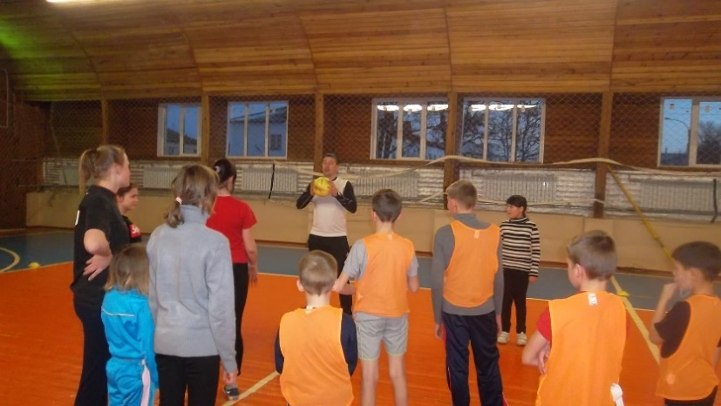
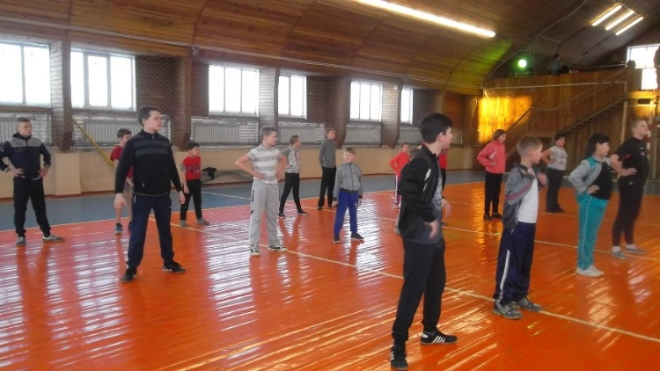

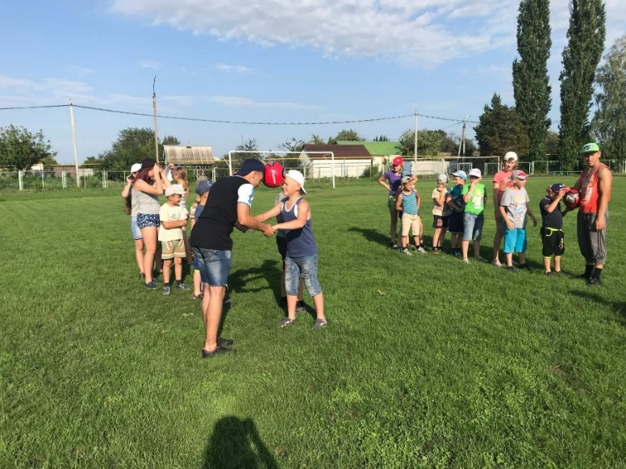
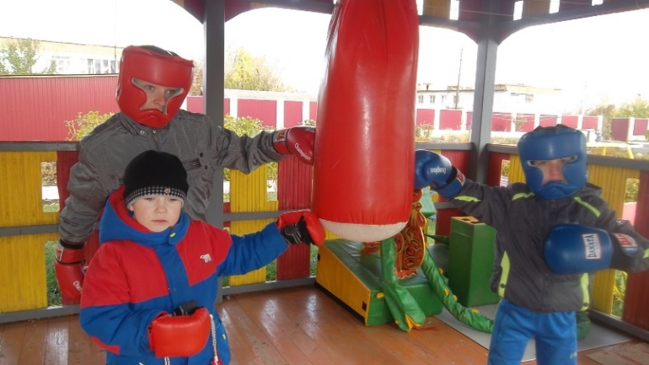
Кружок «Спорт – это жизнь»

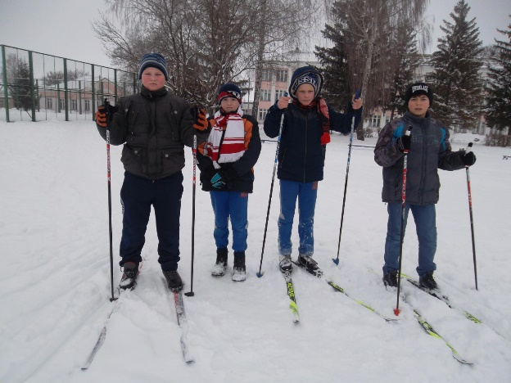

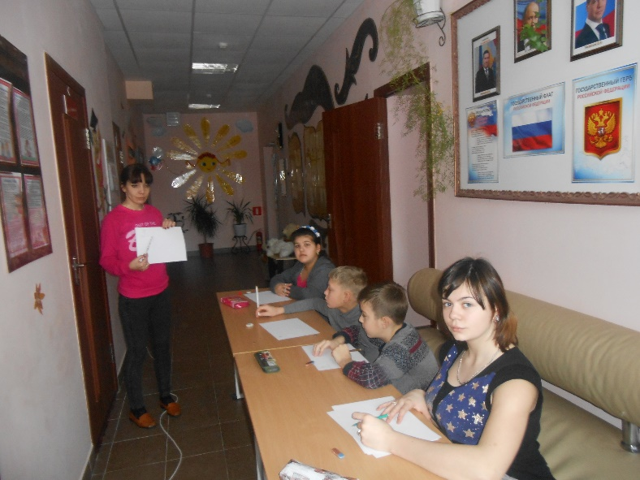
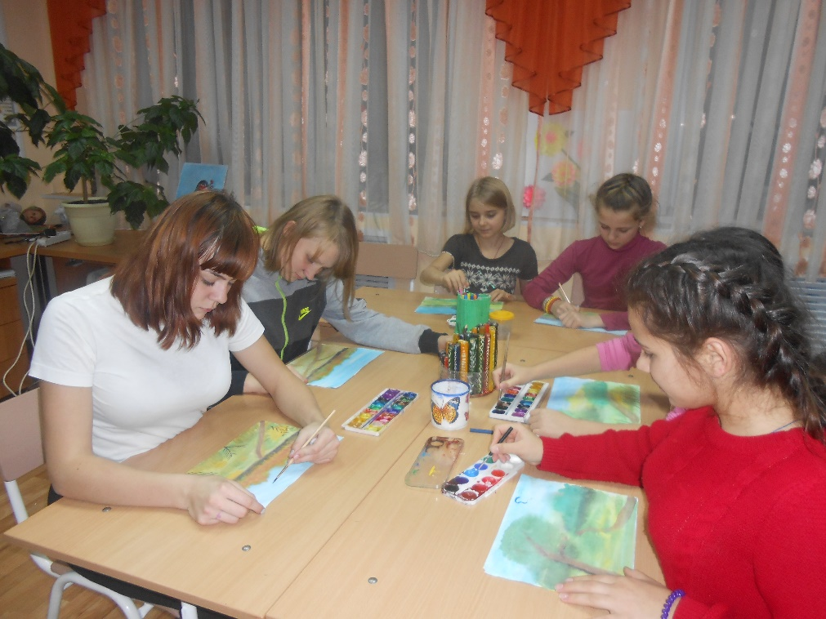

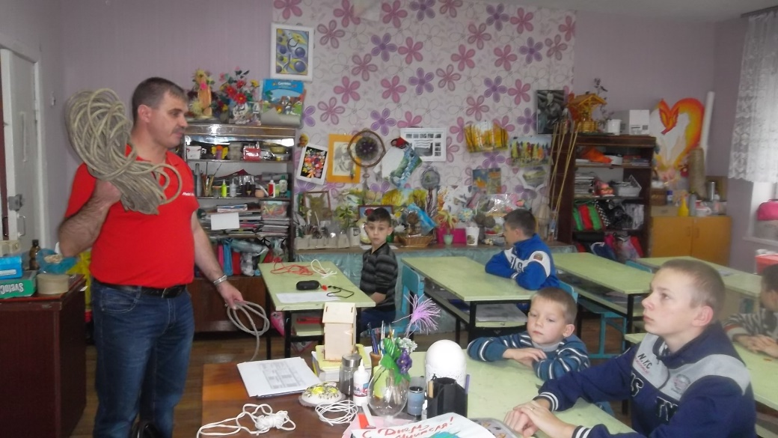
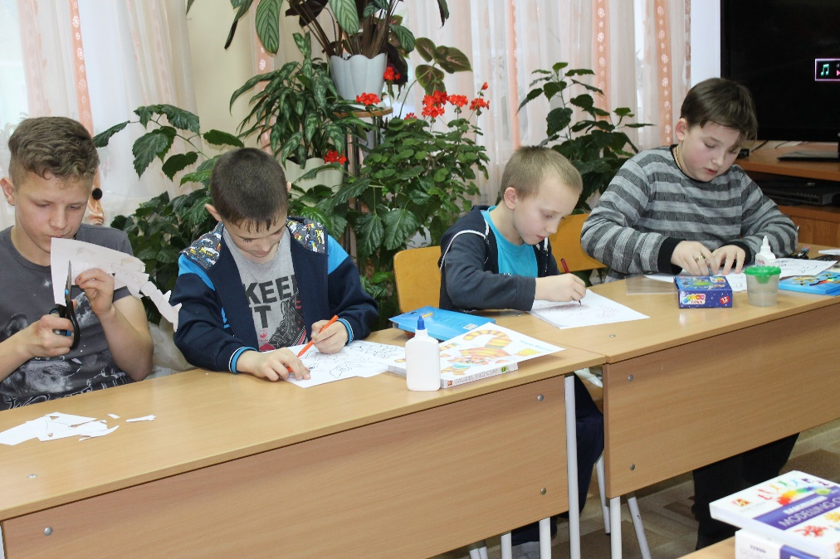
Занятия в творческих мастерских и клубах

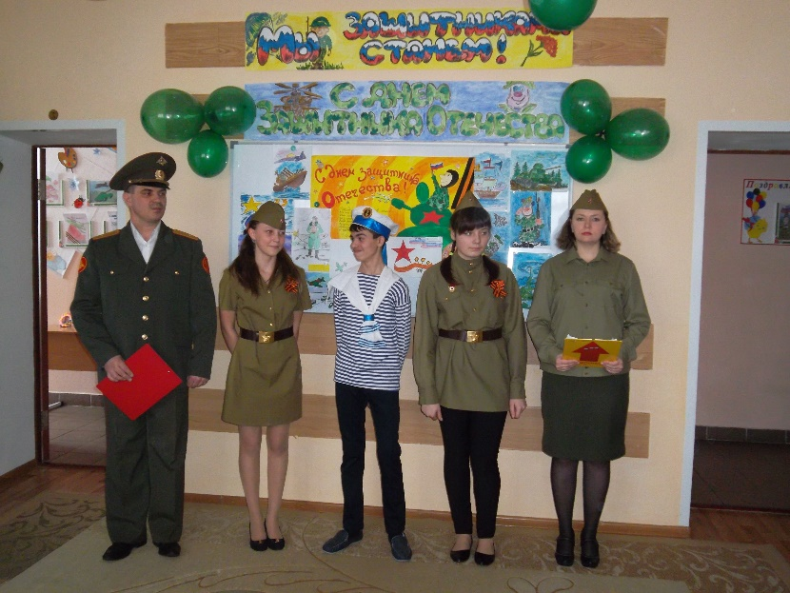
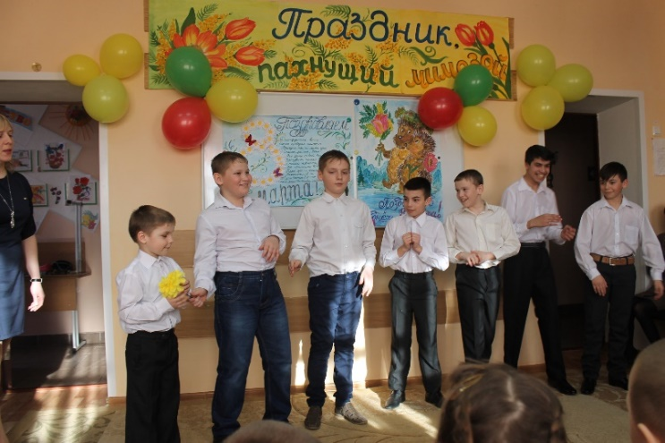
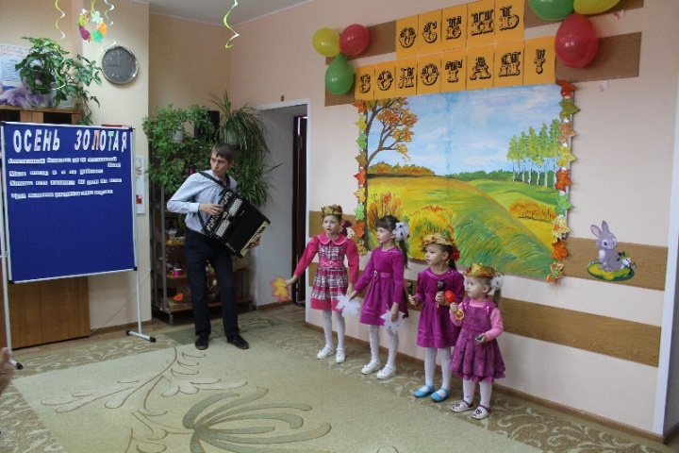

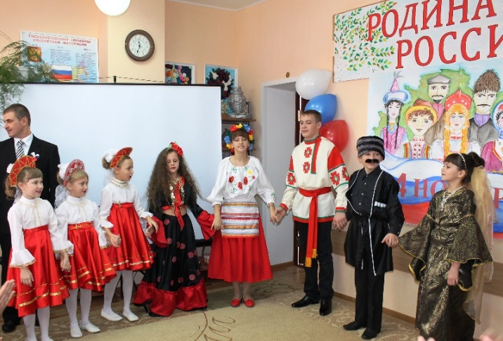
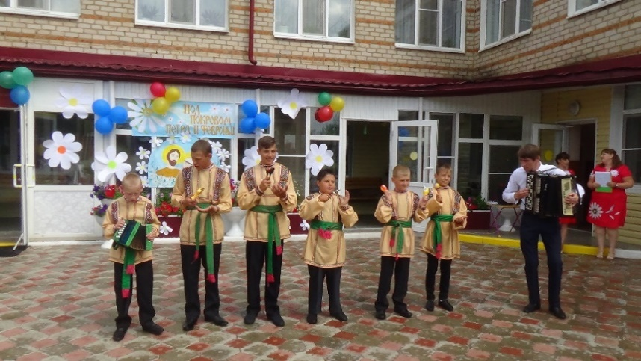
Праздничные мероприятия

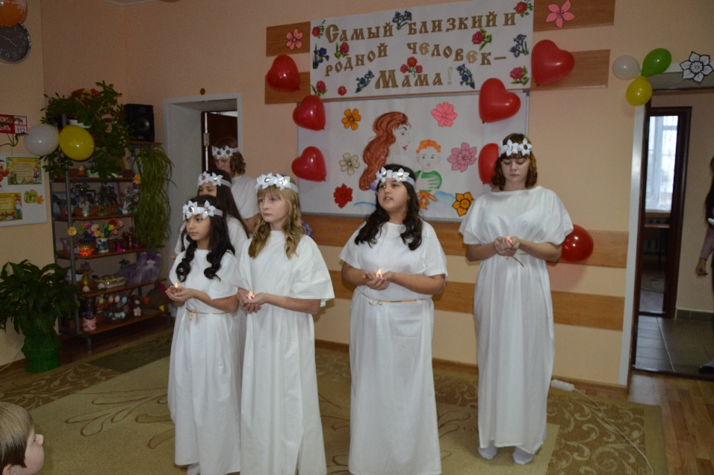
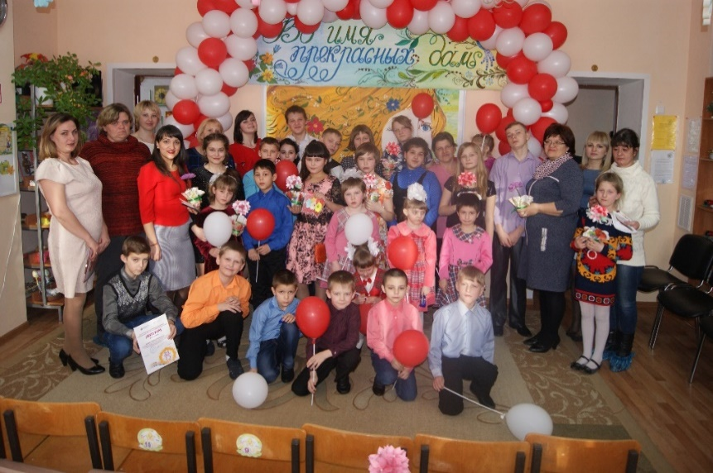
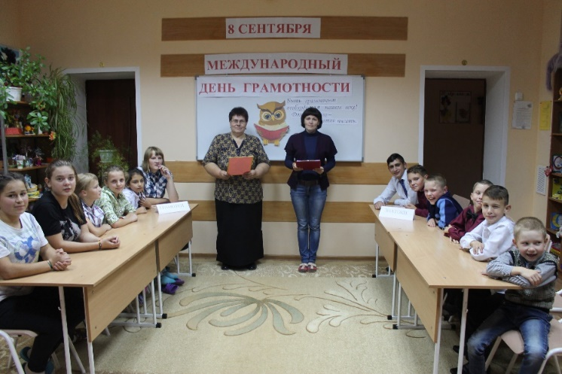

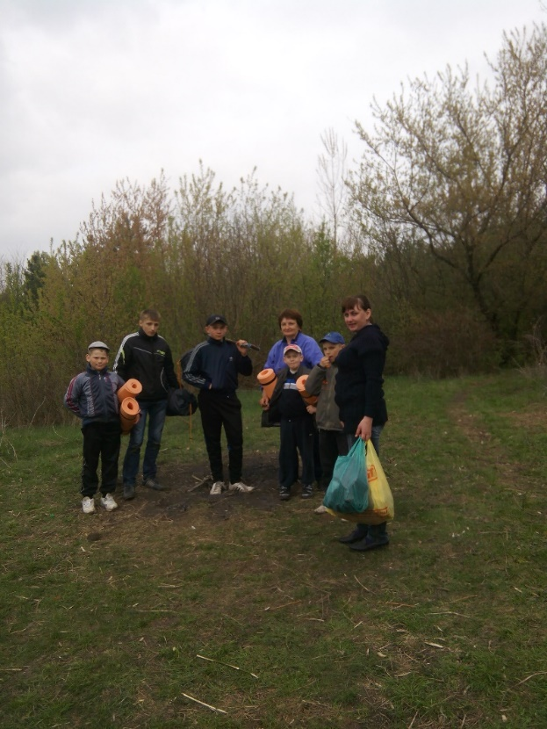
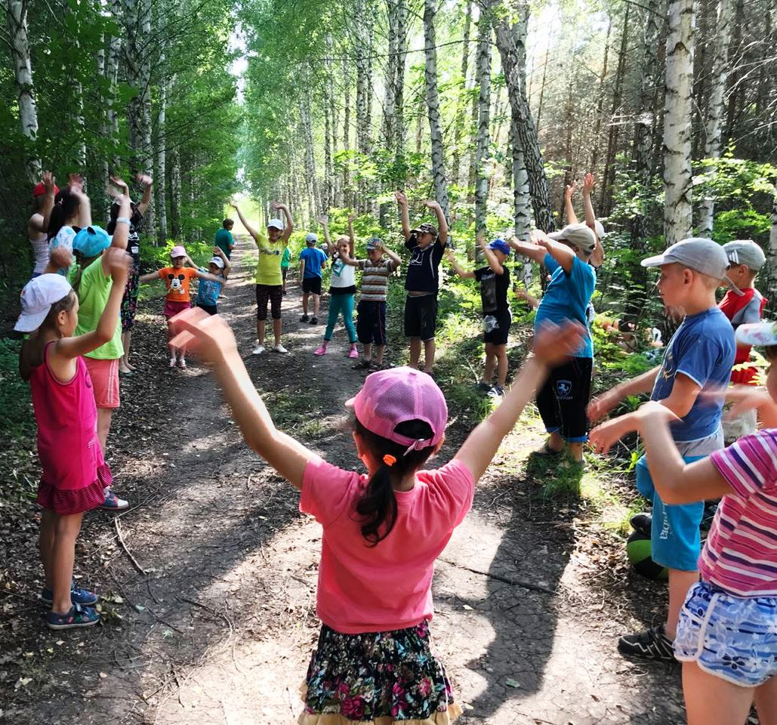
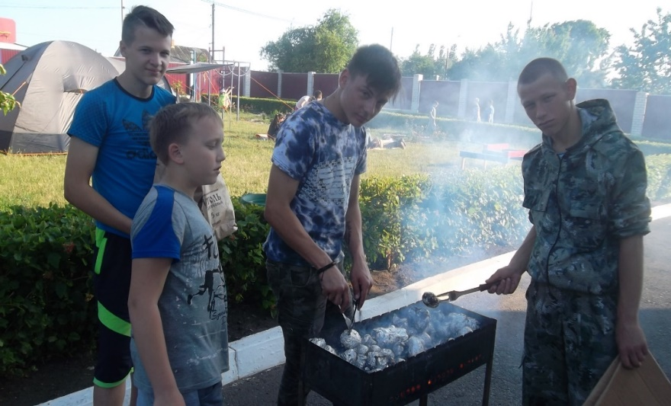

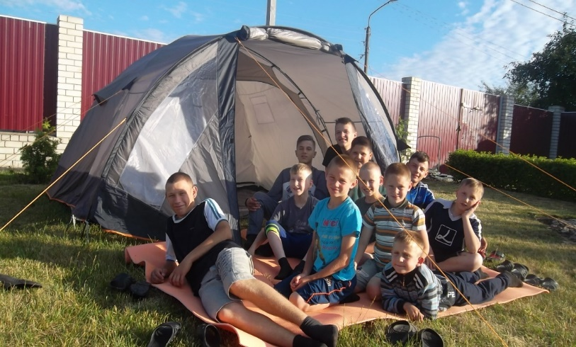
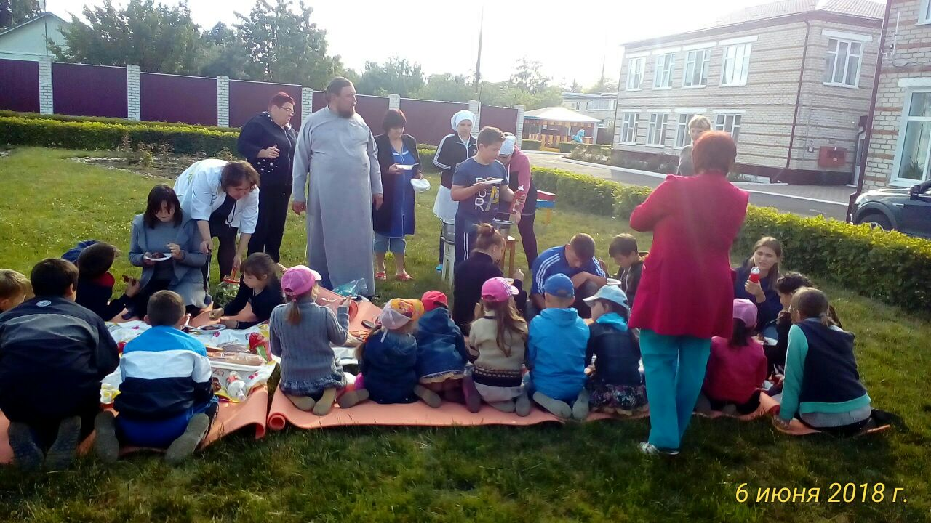

Походы

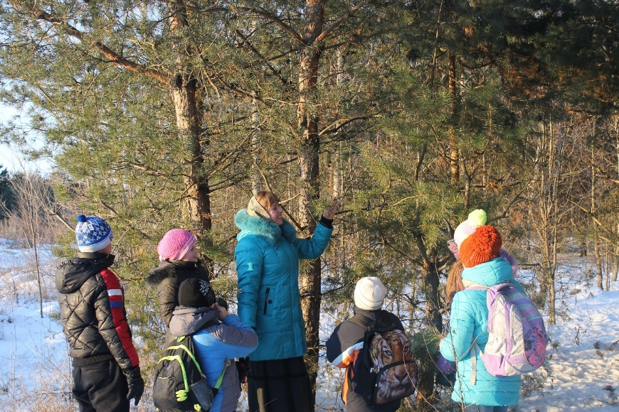
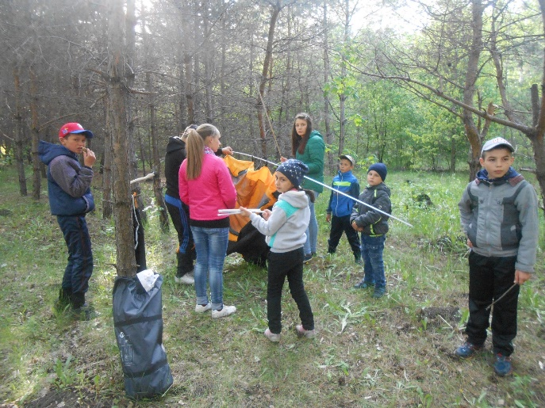
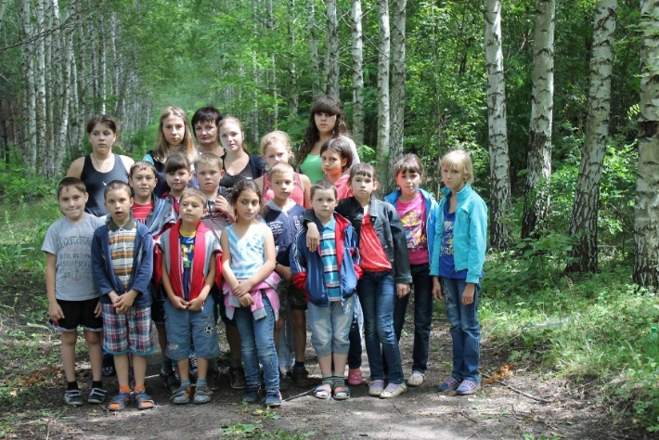

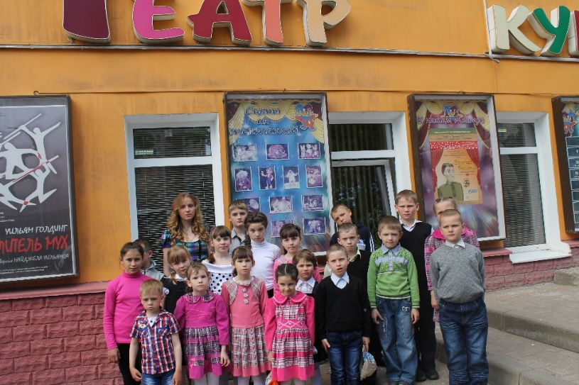
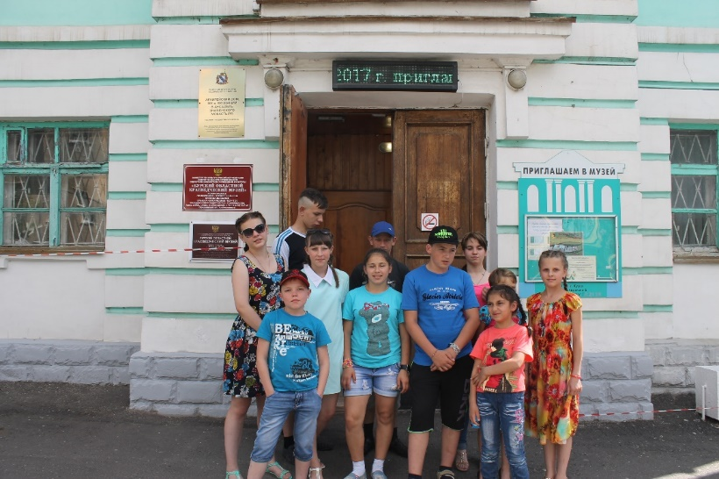
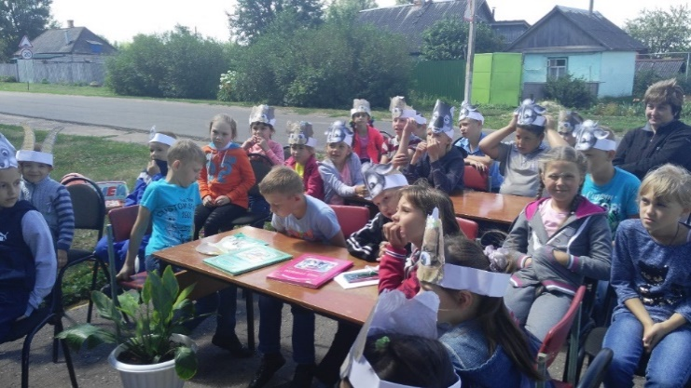
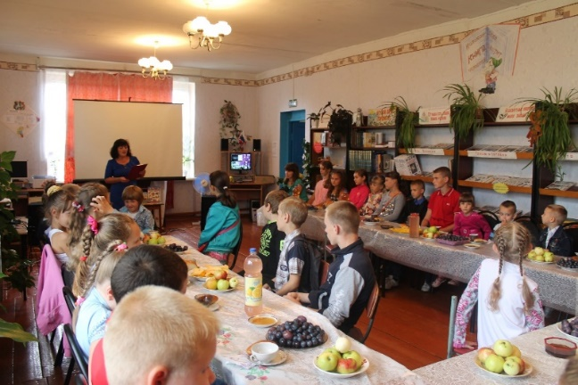
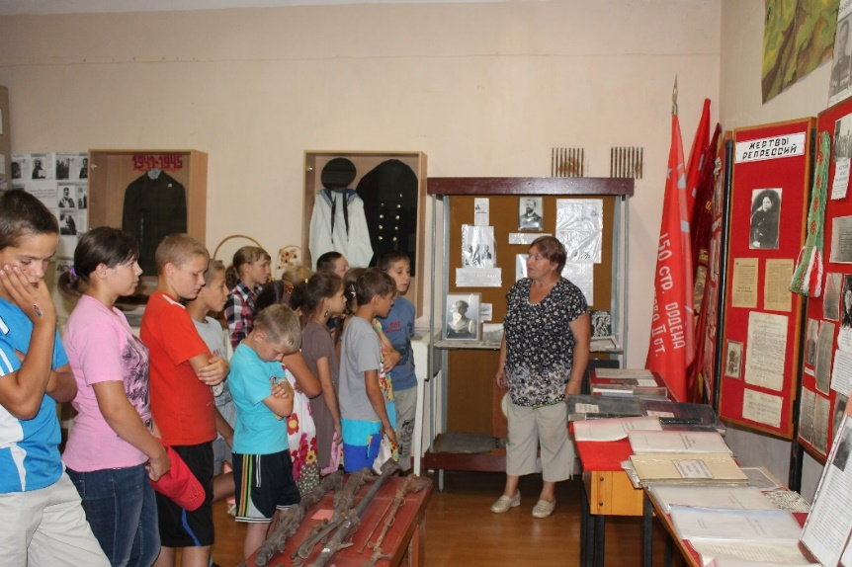

Экскурсии
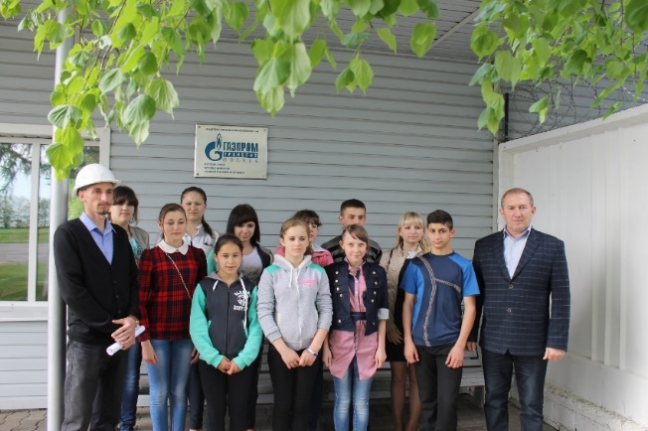
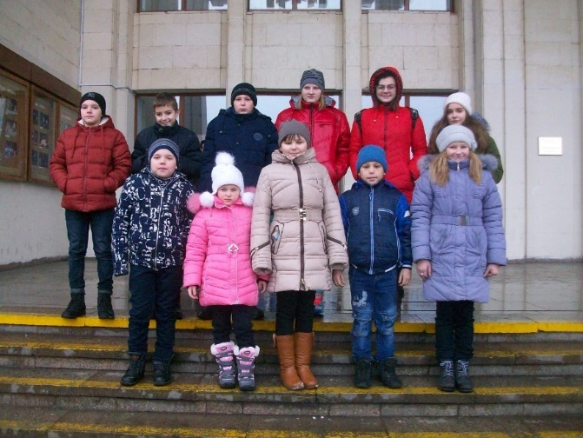
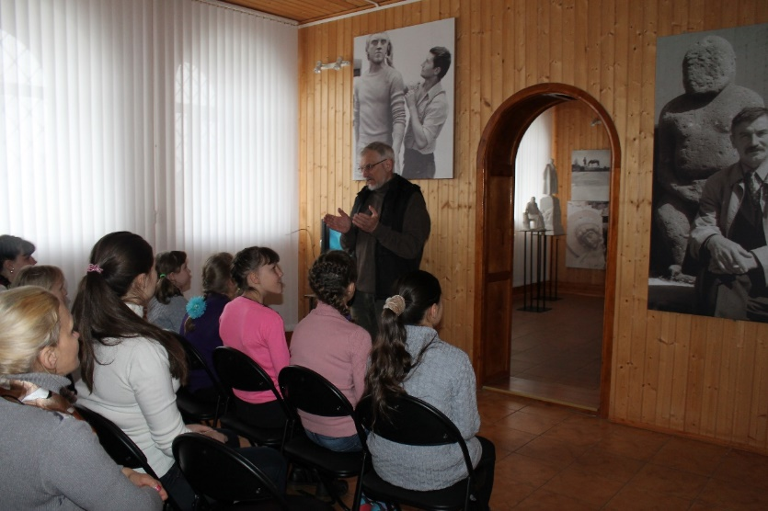

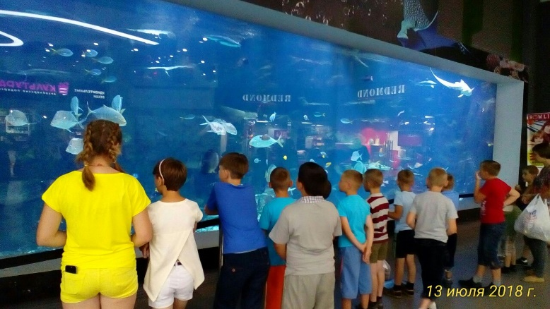
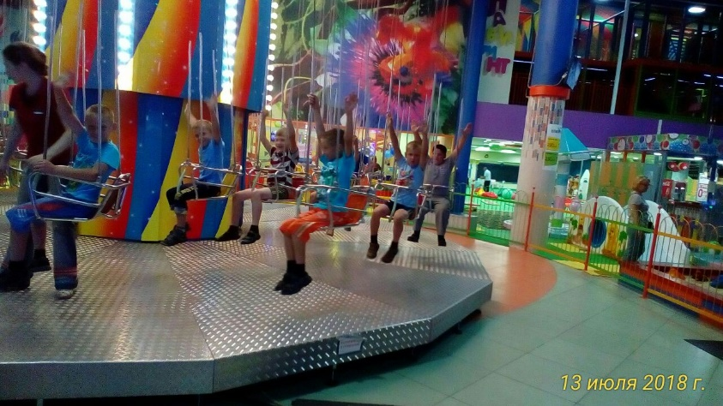
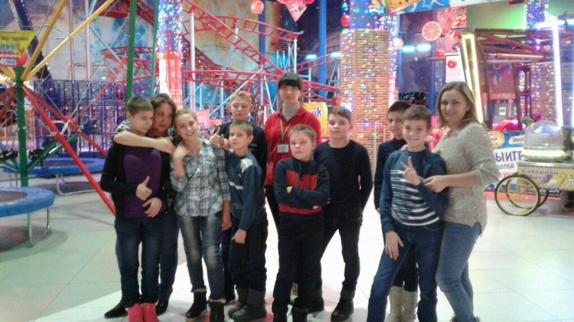
Поездки в развлекательные Центры

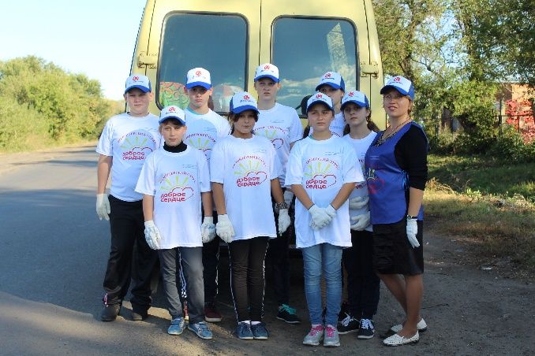
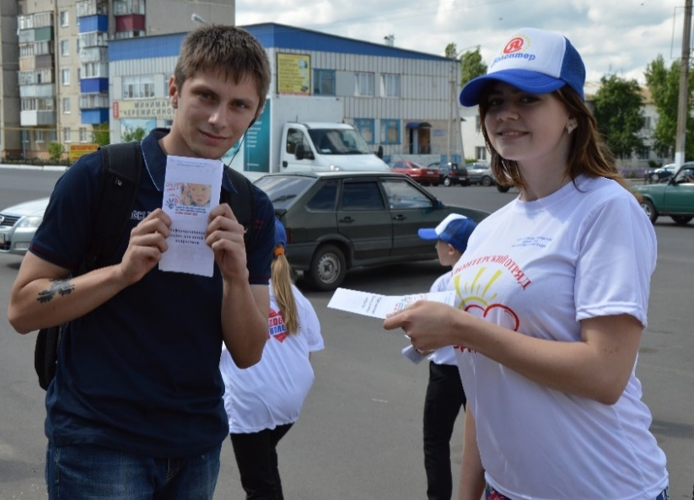
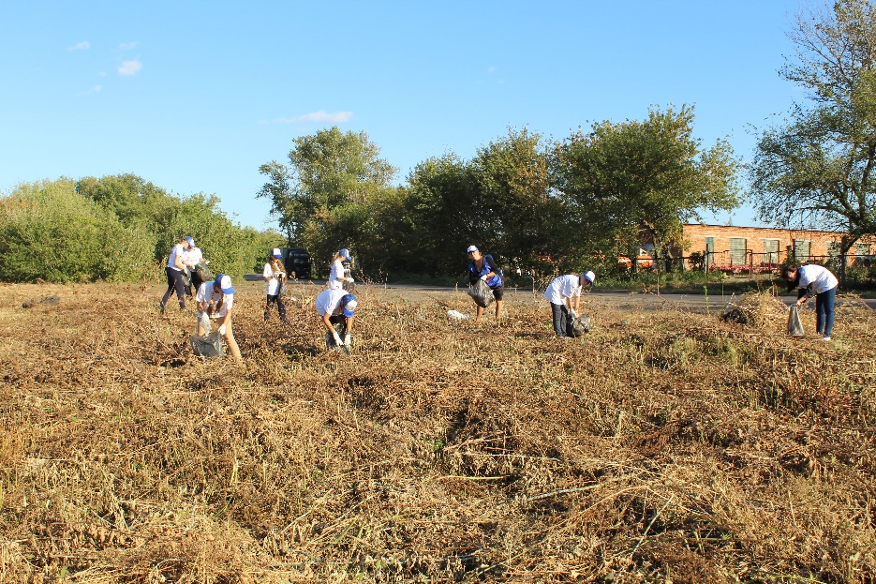
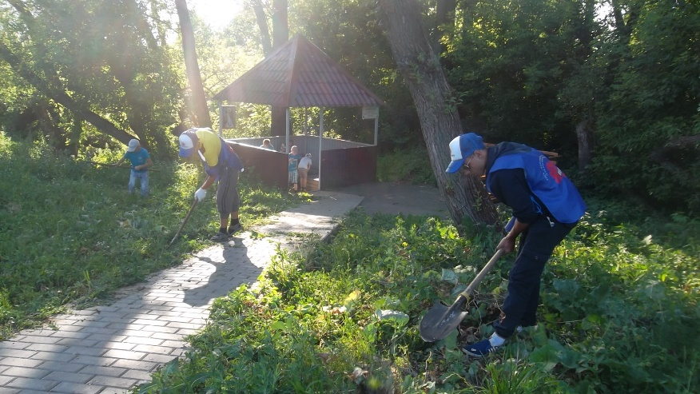
Деятельность волонтёрского отряда
«Доброе сердце»

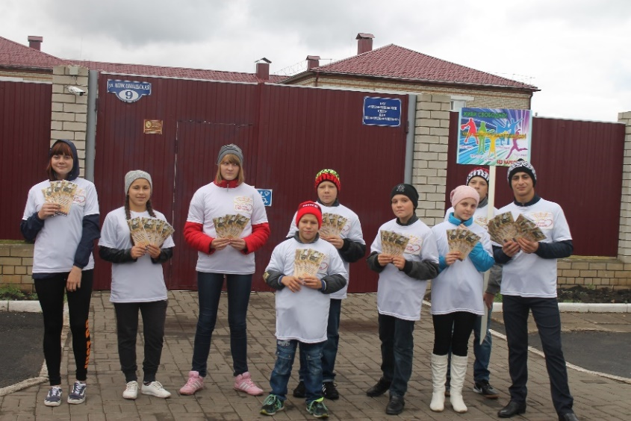

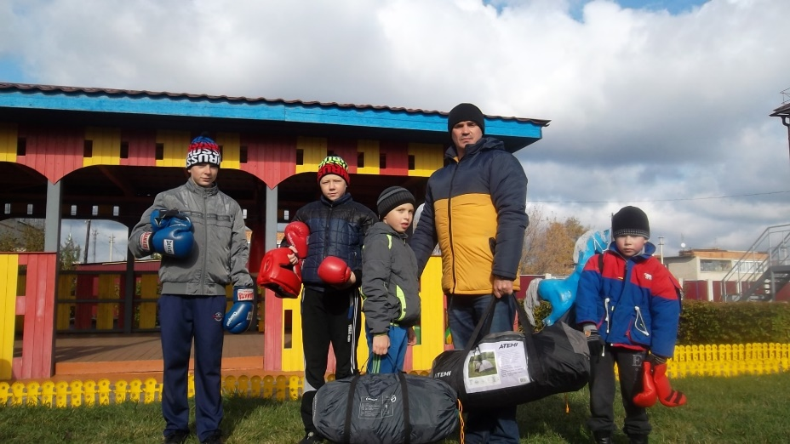
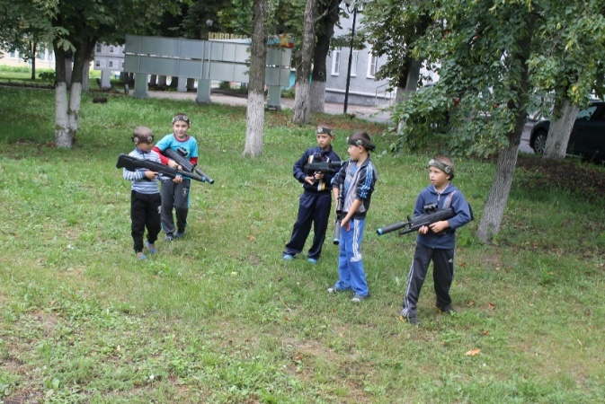
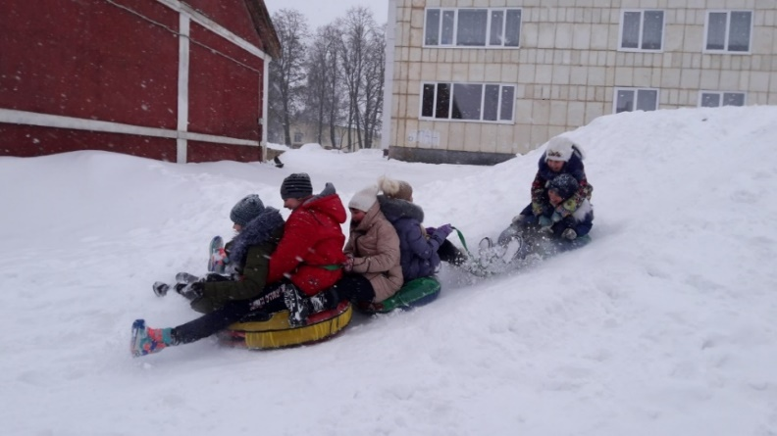

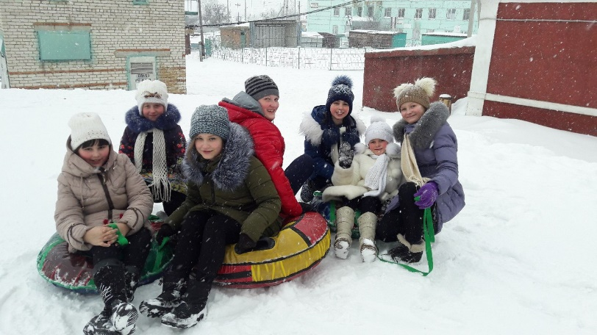
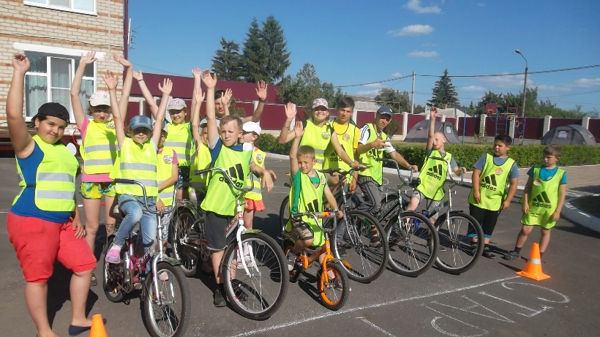
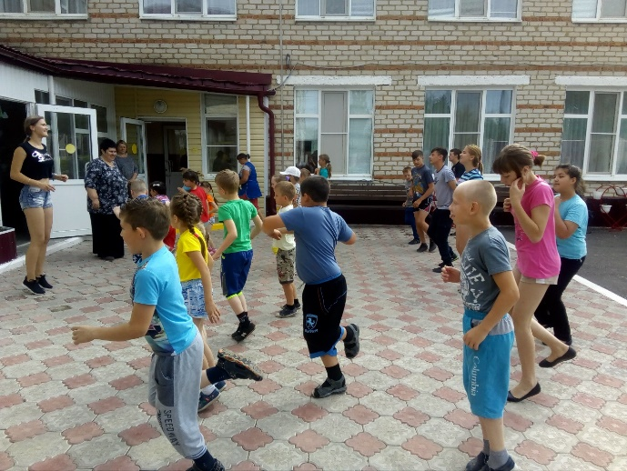
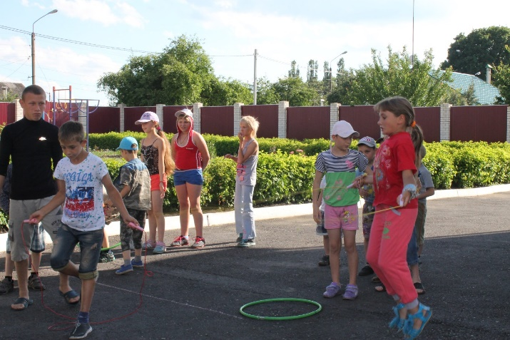
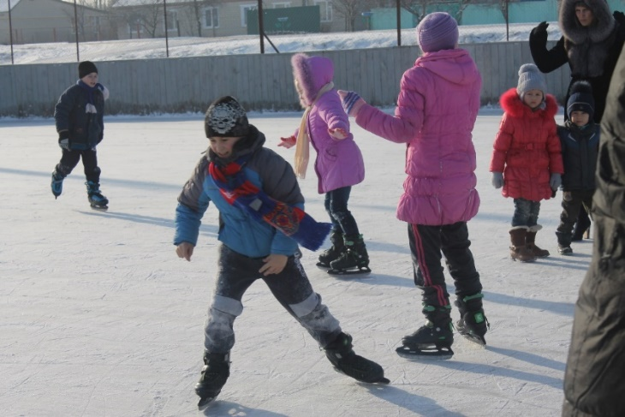
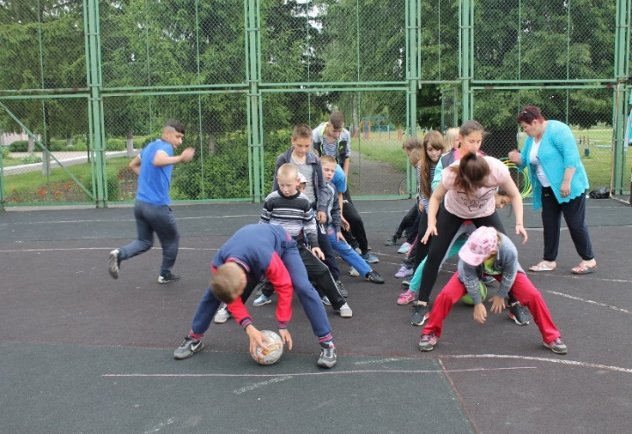
Игры на свежем воздухе

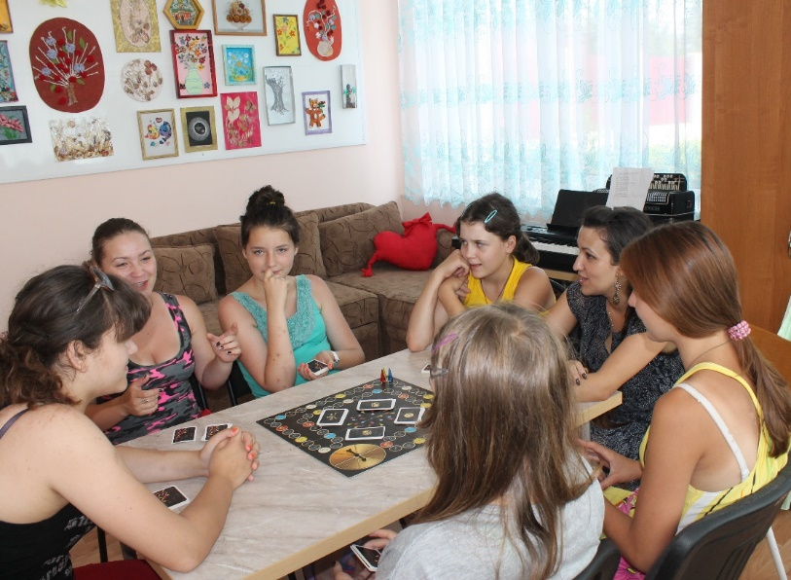
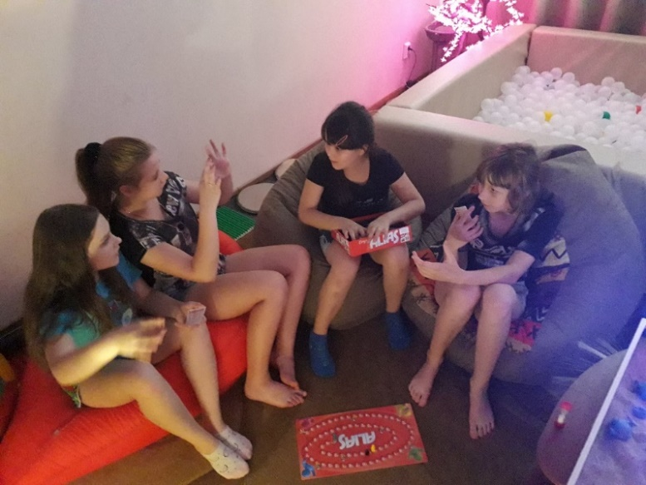
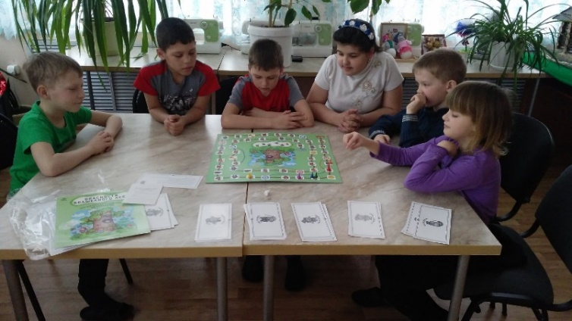

Настольные развивающие игры

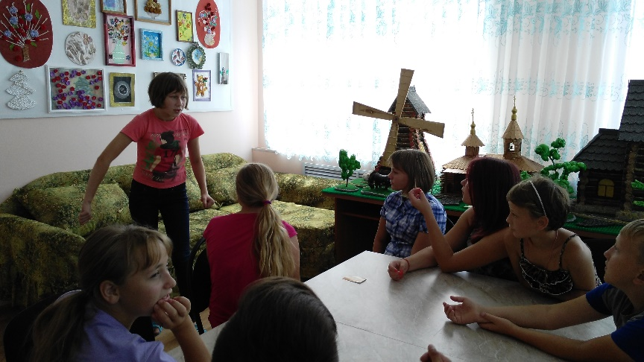
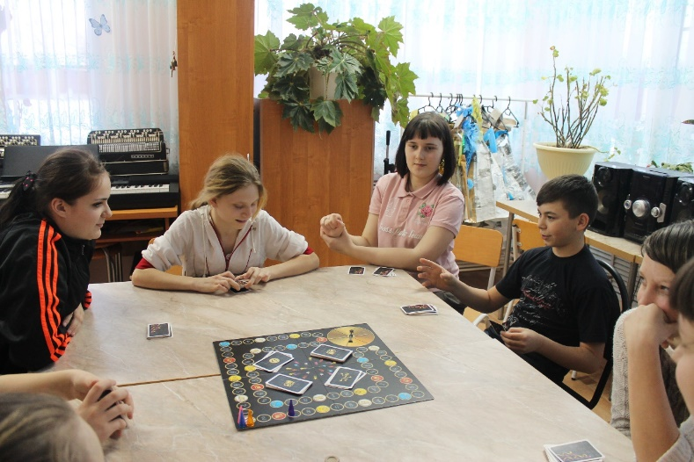

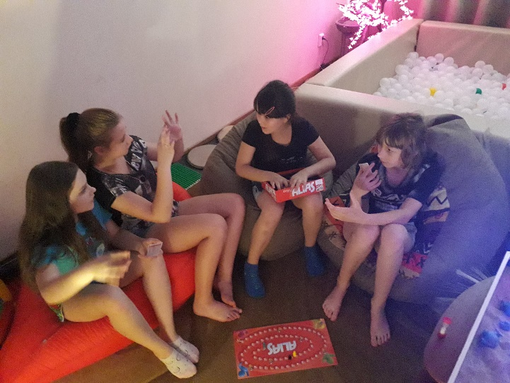
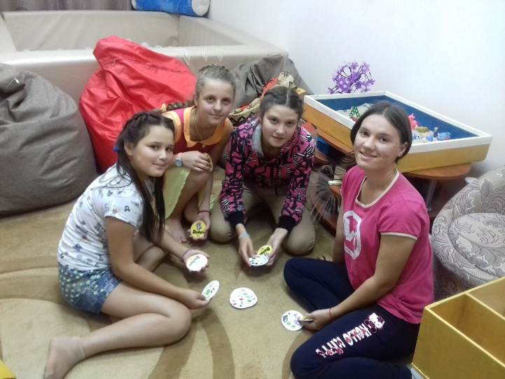
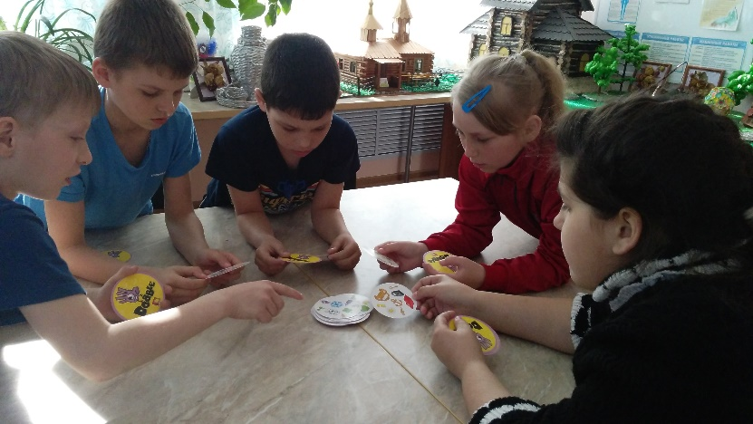

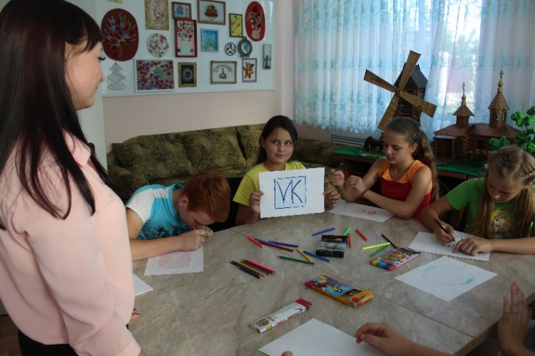
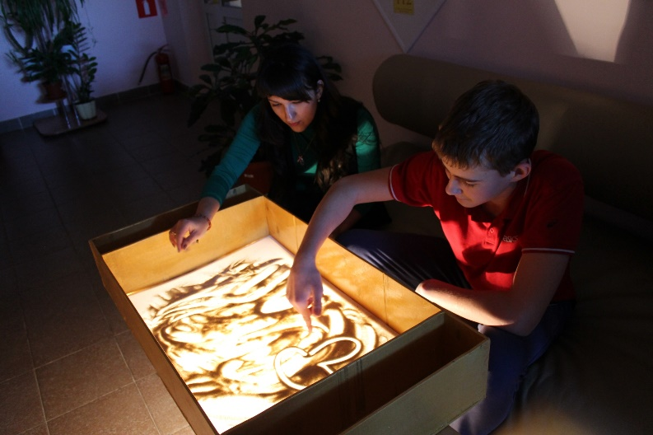
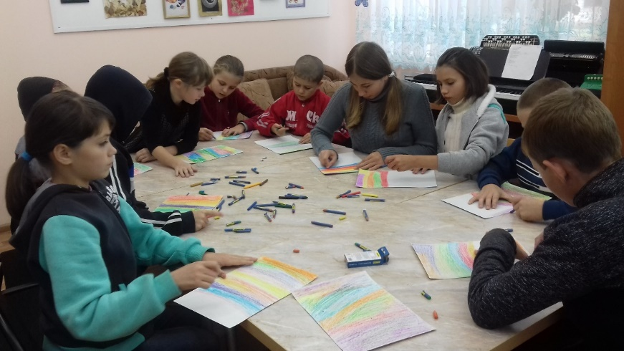
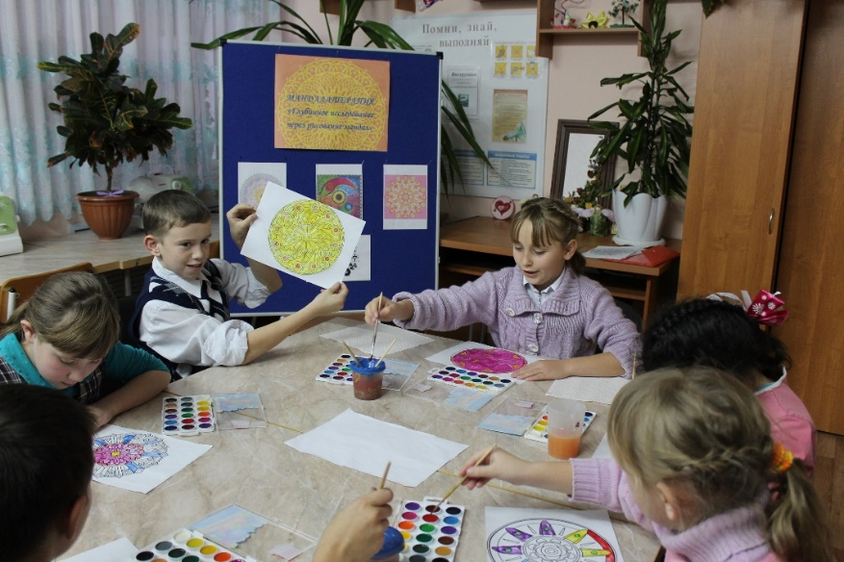
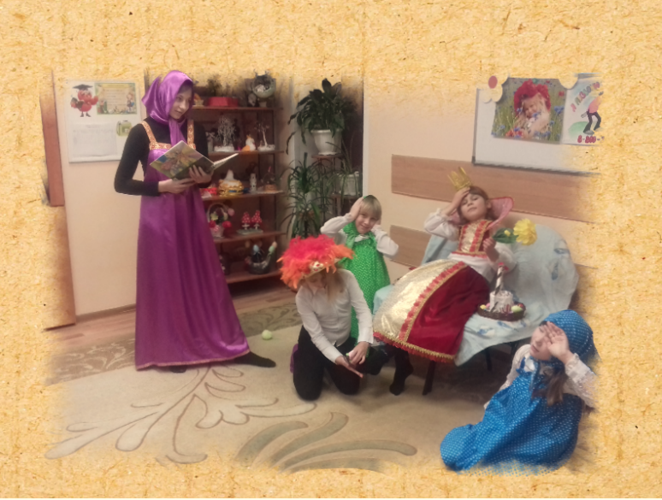
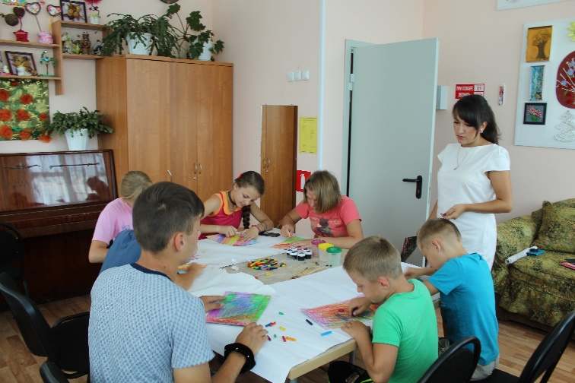
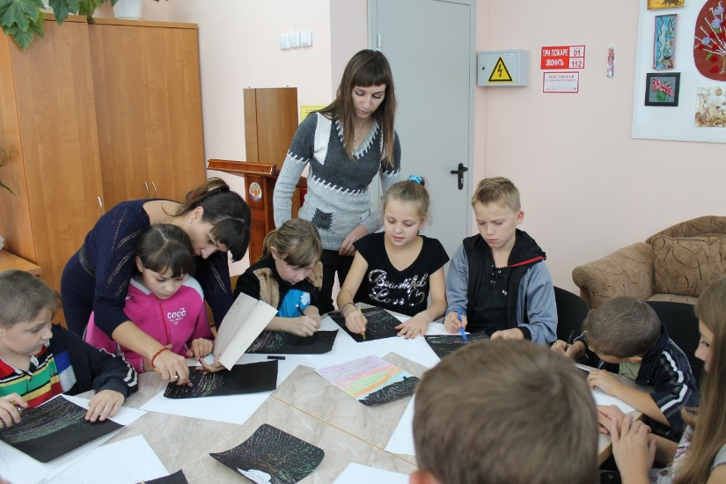
Занятия по арт-терапии

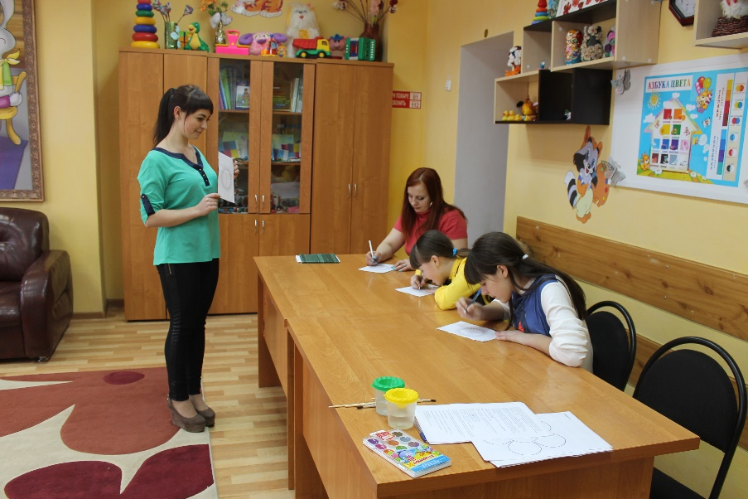
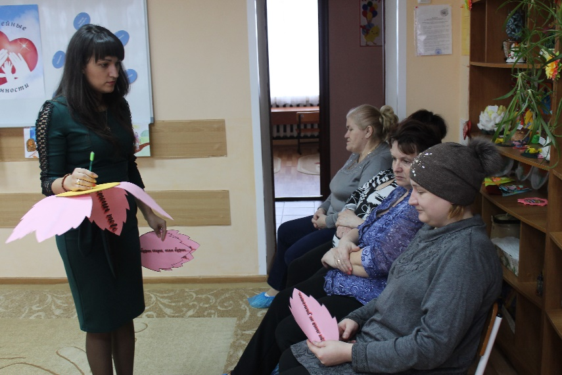
Работа с родителями

